生物化学研究范畴及研究历史

**生物化学（Biochemistry ）**就是生命的化学，生命体是它的研究对象。

生物化学主要是应用化学的理论和方法、从分子水平研究生命体内各物质的化学组成和生命过程中的化学变 化，阐明生命中的化学本质、物质统一性、物质和能量的转化规律等。

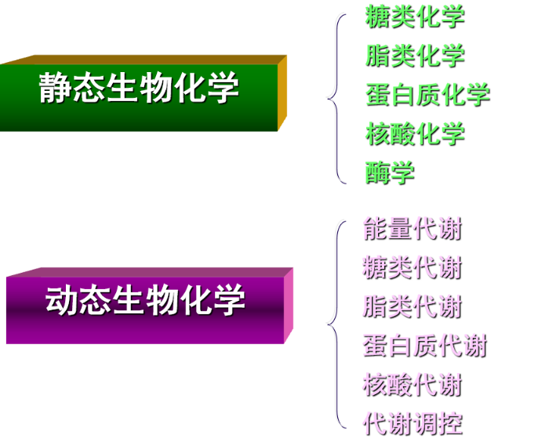

在生物化学的发展史上，里程碑式的研究成果有：

1828 年，Friedrich Wöhler 从无机化合物氰化铵合成有机化合物尿素；

1833 年，Anselme Payen 发现第一个酶（酵素）——淀粉酶；

1869 年，Friedrich Miescher 发现遗传物质核素；

1896 年，Eduard Buchner 发现无细胞发酵；

1926 年，Otto Heinrich Warburg 发现呼吸作用关键酶——细胞色素氧化酶；

1929 年，Gustav Embden、Otto Meyerhof 和 Jakub Parnas 解释糖酵解作用机理；

1932 年，Hans Adolf Krebs 解释柠檬酸循环；

1953 年，James D. Watson 和 Francis H. C. Crick 解释 DNA 三维结构；

1982 年，Sidney Altman 和 Thomas R. Cech 发现了核酶；

1985 年，Kary B. Mullis 创建了聚合酶链式反应（PCR）技术；

2000 年，人类基因组工作草图由 10 个国家的科学家携手完成，中国完成了其中的 1%。

生物化学在生命科学中的地位

生物化学是生物学与化学交叉而产生的一个二级学科。

生物化学既是现代各门生物学科的基础，又是其发展的前沿。

一方面，生物科学发展到分子水平，必须借助生物化学的理论和方法来探讨各种生命现象，包括生长、繁殖、遗传、 变异、生理、病理、生命起源和进化等；

另一方面，各生物学科的发展要取得更大的进展或 突破，在很大程度上依赖于生物化学研究取得的进展和突破。

事实上，没有生物化学对生物 大分子（蛋白质和核酸）的结构和功能的阐明，没有遗传密码及信息传递途径的发现，就没有今天的分子生物学和分子遗传学；没有生物化学对限制性核酸内切酶的发现和纯化，就没有今天的生物工程。可见，生物化学和各生物学科的关系是密不可分的，在生物学科的发展中起着非常重要的作用。

生命中的化学元素

自然界中的生物，从大肠杆菌到人类，从藻类到高等植物，外观和功能千差万别，然而，所有生物在细胞和化学水平却很相似，都由糖类、脂类、核酸和蛋白质四类生物大分子及水和无机离子等组成。

第一类元素是组成生命体的基本元素，包括 C、H、O、N 四种，约占生物体总质量的 97％。总的说来，由于水是细胞的主要成分，O 是生物体内含量最多的元素，其次是 C原子，与氢、氧或氮等原子共价连接，碳原子这种特异的成键性质使它能参与形成大量不同类型的分子，这些特性对于形成复杂的生物体结构和功能的多样性具有重要意义。

第二类元素包括 S、P、Cl、Ca、K、Na、Mg，也是组成生物体的基本元素。S 是蛋白 质的重要组成元素之一（含硫氨基酸有甲硫氨酸、半胱氨酸）。P 是核酸和高能磷酸酯类化合物（如 ATP）的基本组成元素，在生命遗传和生物能量转化中起着重要作用。Ca、K、Na 和 Mg 是生物体内存在的主要无机离子。

第三类元素包括 Fe、Cu、Co、Mn、Zn，是生物体内存在的主要少量元素。它们均为 过渡金属元素，主要功能是作为酶的辅助成分稳定酶的结构或起催化活性中心作用。

第四类元素包括 Al、As、B、Br、Cr、F、Ga、I、Mo、Se、Si、V，是生物体内存在的微量元素，功能复杂多样。

生物分子包括糖、脂、核酸和蛋白质四类生物大分子以及维生素、辅酶、激素、核苷酸和氨基酸等。它们都是有机化合物，常见的基团有羟基、酮基、羧基、氨基等（见书中表 1.3）， 通过不同的方式（如酯键、酰胺键、磷酸酯键等）连接形成不同的化合物（见书中表 1.4）。生物分子含有不同的基团，不同的基团具有不同的性质，可发生不同的反应，基团之间相互影响又可产生某些新的特性。生物分子结构的多样性是它具有复杂生理功能的基础。

四类生物大分子是构成生命体和维持生命现象的最基本的物质， 它们都由结构比较简单的小分子  单体亚单位（monomeric subunit）组成。这些亚单位按不同的排列组合，形成数目庞大、结构复杂的线形分子或环状分子， 生物大分子具有空间立体结构，通常具有一级、二级、三级和四级结构。生物大分子的这种复杂的立体结构，是生物分子具有复杂生理功能的重要原因。

构成生物分子的结构亚单位大多数具有手性特征，生物大分子中存在许多手性中心（主要是手性碳原子）。生物分子的手性特性对于生物分子之间的相互识别、酶分子的选择性催化等性质具有重要意义。

关于分子识别机制、分子识别与药物分子的选择性关系等的研究已成为生物化学领域的热门课题。

生命中的水环境

众所周知，生命起源于水。水约占生物体总质量的 65～90％，它是生物体内含量最丰富的物质。

水的物理和化学性质对生物体具有非常重要的意义，一方面是营养传输、各种生化反应和生物能量转化的介质，另一方面也影响着生物分子的结构、性质和功能。水的特殊的物理和溶剂性质主要来源于水内部不同寻常的凝聚力。

形成氢键：水分子是极性分子，分子中的 O－H 键是高度极化的，水分子之间能够形成氢键。

水化作用：水分子是一种良好的极性溶剂。水分子的极性使许多极性物质和离子物质能够溶于水，称为“亲水性的”(hydrophilic)。 相对地，非极性物质不溶于水（油水不互溶），称为“疏水性的”（hydrophobic）。

疏水缔合作用：在水分子作用下，非极性分子或基团在水溶液有缔合在一起的趋势，这种作用称为疏水缔合作用。许多生物分子都是既含亲水性的极性（或带电）基团，又含疏水性的非极性基团。这类分子通常称为两亲性（amphiphilic, amphipathic）分子。水化亲水性的基团形成亲水区，排除疏水性的基团形成疏水区，最终形成分散于水中的有序的聚集体。这种聚集体可以是分子束或微胶束（micelles），也可以是双分子层（bilayered sheets）或小泡（visicles），其中亲水性基团朝外与水溶剂相互作用，疏水性基团朝内远离溶剂。磷脂分子在水溶液中形成双层脂膜就是疏水缔合作用的一个典型例子。 疏水缔合作用主要是稳定生物大分子的构象及其立体结构（例如蛋白质的折叠等）

亲核作用：水分子中的氧原子含有孤对电子，具有亲核性能。许多重要的生化反应，是由水分子的亲核进攻引起的。在生理条件下（～pH7），水的亲核性能较弱，所以很多由水的亲核进攻引起的反应需要在酶的作用下进行。

生物大分子的结构不仅由组成其骨架的共价键决定的，非共价作用（如氢键、离子相互作用、范德华力等）的加和影响也不容忽视，水分子对生物大分子的影响主要是通过非共价作用力实现的。

缓冲溶液是一种特殊的溶液体系，由弱酸及其共扼碱组成，加入少量的酸（H+）或碱 （OH-），溶液 pH 变化很小。维持一个相对稳定的 pH 值对于生命系统是至关重要的。生物体内发生的生物化学过程几乎都与 pH 变化有关。生物体系 pH 的微小变化将影响许多生物化学反应的速率和方向。生物体液，无论是细胞内液，还是细胞外液，都具有高度缓冲性。健康个体的血液被严格控制在 pH 7.4。因为磷酸根和碳酸根离子的 pKa处于这一范围内，所以，它们成为大多数生物体液的重要缓冲剂。另外，蛋白质、核酸和脂类等生物分子以及大量的有机小分子含有多个酸－碱基团，在生理 pH 范围内是有效的缓冲成分。所以，生物体能够在恒定的 pH 条件下，进行各种代谢或其它的生理活动。

生物化学的发展前景

生物化学是研究生命化学本质的科学。从20世纪后半叶起，生物化学和分子生物学突飞 猛进，使整个生命科学进入分子时代，在分子水平上揭示生命世界的基本结构和基础以及生 命的物质和能量统一性。从生物化学的发展趋势看，21世纪上半叶，下面几方面的研究仍是生物化学研究的热门领域：

1. 生命大分子物质的合成、结构与功能的研究；

2. 生物膜的研究；

3. 物质代谢调控的研究；

4. 生物工程的研究。

展望2l世纪，获得各种生物细胞中全部DNA序列的“基因组时代”还将持续，但这只是生物学研究进入一个新时代的开始，更重要的是在所谓的“后基因组时代”或“蛋白组时代”把这 些遗传和发育的蓝图的含义搞清楚，这才是生物学家所面临的真正挑战。对生命奥秘的进一 步揭示，必将为21世纪的生物技术和生物技术产业带来新的活力。

氨基酸

氨基酸（amino acid）----蛋白质 (protein) 的最基本结构单元。

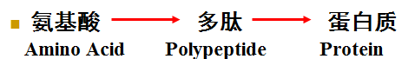

蛋白质由20种氨基酸组成----基本氨基酸或标准氨基酸

氨基酸概述

**（1）氨基酸的结构**

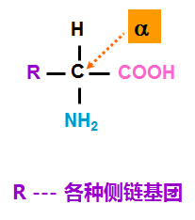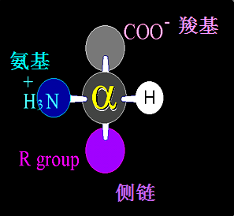

**（2）氨基酸的表示方法**

**中英文名称、三字母缩写符号、单字母缩写符号**

氨基酸分类

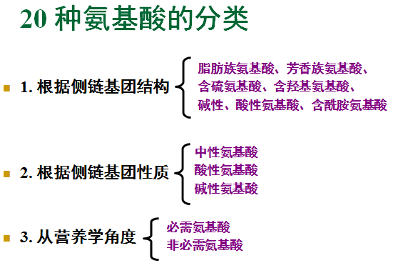

氨基酸的性质

**氨基酸的性质**

**（1）氨基酸的解离性质**

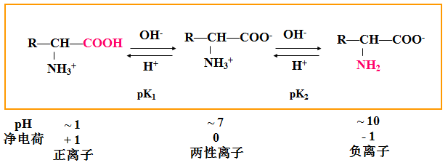

**（2）氨基酸的等电点**

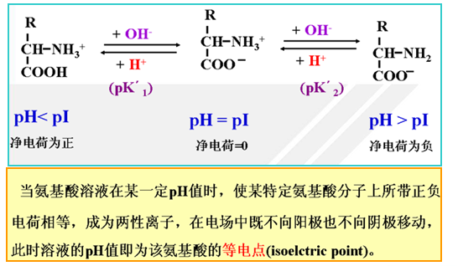

**（3）氨基酸的甲醛滴定**

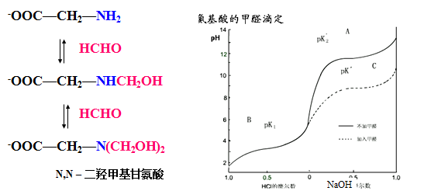

**（4）氨基酸的紫外吸收**

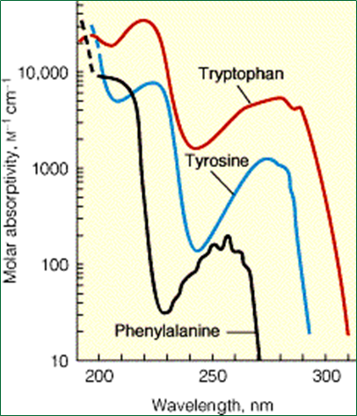

氨基酸的特征化学反应

**氨基酸的特征化学反应**

**（1）与亚硝酸反应---α-氨基参与的反应**

**（2）与茚三酮反应---α-氨基和羧基共同参与的反应**

**（3）与2,4-二硝基氟苯反应（DNFB）---Sanger反应**

**（4）与丹磺酰氯反应 (DNS-Cl）**

**（5）与苯异硫氰酸酯反应（PITC）---Edman反应**

非标准氨基酸

**非标准氨基酸——除了20种标准氨基酸，蛋白中还存在其他不常见的氨基酸**

**鸟氨酸**

**瓜氨酸**

**β-丙氨酸**

**4-羟脯氨酸**

**5-羟赖氨酸**

**γ-羧基谷氨酸**

**......**

生物活性氨基酸

**生物活性氨基酸功能**

**（1）转运氮**

**（2）代谢的燃料---氧化功能**

**（3）化学信使---细胞通信**

**甘氨酸、γ-氨基丁酸、多巴胺、组胺、甲状腺素**

肽

**肽**

**肽是氨基酸的聚合物**

**酰胺键连接两个氨基酸**

**酰胺键 = 肽键**

**氨基酸残基**

肽和肽键

**肽：一个氨基酸的α-羧基与另一个氨基酸的α-氨基缩合，失去一份子水，通过酰胺键将两个氨基酸残基连接在一起。**

**肽键：氨基酸残基之间连接的酰胺键**

**肽平面：由肽键的4个原子和相邻的2个α-碳原子构成的平面**

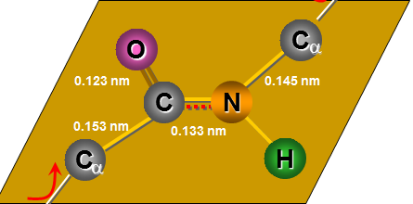

肽的性质

**肽的性质**

**（1）水解反应**

**（2）两性解离**

**（3）茚三酮反应**

**（4）双缩脲反应---含有2个及以上肽键的多肽具有的反应**

肽的化学合成

**固相合成法（1963年）**

**Merrifield ：合成了-Leu-Ala-Gly-Val-**

**1984年诺贝尔化学奖**

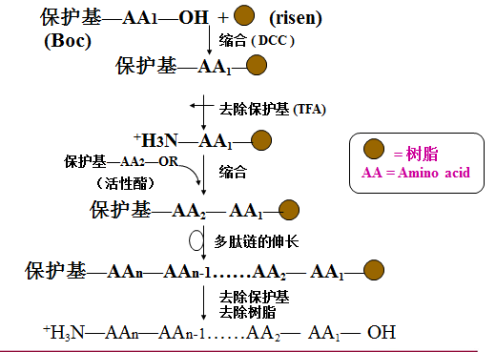

生物活性肽

**生物活性肽**

**（1）胰岛素：治疗1型糖尿病的首选药物**

**两条多肽链，51个氨基酸残基组成；2个链间二硫键及1个链内二硫键**

**主要功能：促进细胞摄取葡萄糖，促进肝糖原和肌糖原合成，抑制肝糖原分解**

**（2）谷胱甘肽：γ-谷氨酰半胱氨酰甘氨酸**

**还原型（GSH）和氧化型 （GSSG）**

**主要功能：抗自由基、抗衰老、抗氧化。**

**（3）阿斯巴甜: 食品添加剂，甜度是蔗糖的200倍**

**（4）脑啡肽**

**（5）激素类多肽**

**（6）海洋类多肽**

**......**

蛋白质

**蛋白质——生命的执行者**

**生物体内最丰富的生物大分子**

**Protein---主要的、原始的**

**含有C、H、O、N、S等元素**

**蛋白质的特征性元素：N**

蛋白质分类

**（1） 按化学成分分类:**

**单纯蛋白：核糖核酸酶、肌动蛋白**

**结合蛋白：血红蛋白、细胞色素、糖蛋白、脂蛋白**

**（2） 按物理特性及形状分类：**

**球蛋白：疏水性氨基酸在内，亲水性在表面，溶于水。**

**纤维蛋白：细棒状或纤维状，不溶于水。**

**少数蛋白具有纤维蛋白和球蛋白的特性：血浆蛋白、肌球蛋白**

**（3）按生理作用分类**

**酶、运载蛋白、结构蛋白、抗体、激素**

蛋白质功能

**蛋白质功能：**

**（1）催化功能：蛋白酶，核酶（核酸）**

**（2）结构成分：胶原蛋白、α-角蛋白**

**（3）调节功能：激素（荷尔蒙）、细胞因子**

**（4）转运和贮存功能：血红蛋白**

**（5）运动功能：肌球蛋白**

**（6）免疫功能：抗体**

**（7）信号传递功能：受体蛋白**

**......**

蛋白质性质

**蛋白质性质：**

**（1）两性解离性质**

**（2）蛋白质的电泳**

**（3）蛋白质的胶体性质**

**（4）蛋白质的沉淀作用**

**（5）蛋白质的变性**

**（6）蛋白质的紫外吸收**

**......**

蛋白质四级结构

**蛋白质的结构**

**（1）一级结构**

**（2）二级结构：α-螺旋、β-折叠、β-转角**

**（3）超二级结构和结构域**

**（4）三级结构**

**（5）四级结构**

蛋白质的一级结构

**蛋白质的一级结构**

**多肽链中的氨基酸残基的排列序列。**

**一级结构的主要作用力---肽键**

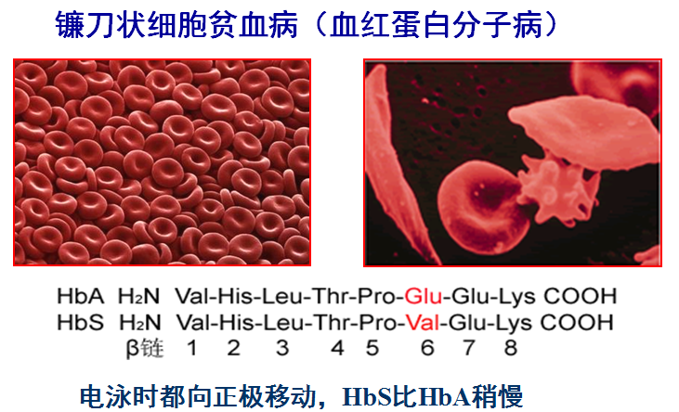

蛋白质的二级结构

**蛋白质的二级结构**

**肽链局部的空间排列，即肽链在链内或链间由氢键维系的稳定构象**

**（1）α-螺旋**

**（2）β-折叠**

**（3）β-转角**

**二级结构的主要作用力---氢键**

超二级结构和结构域

**蛋白质的超二级结构和结构域**

**（1）超二级结构：球状蛋白质中存在的、由若干个相邻的二级结构彼此互相作用而组合成的、有规则的结构组合体。**

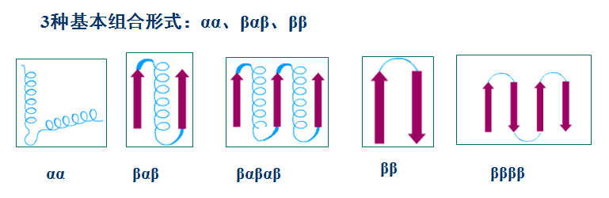

**（2）结构域：存在于球状蛋白质分子中的相对独立的三维结构区域，通常具有特殊功能或意义的某个特定区域。**

蛋白质的三级结构

**蛋白质的三级结构**

**在二级结构的基础上，一条多肽链在空间进一步盘绕、折叠形成的，包括主链和侧链构象的特征三维结构。**

**维持蛋白质三级结构的主要作用力：**

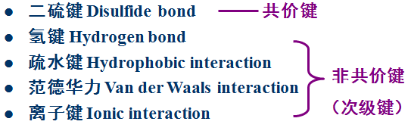

蛋白质的四级结构

**蛋白质的四级结构**

**两条或两条以上的多肽链在三级结构的基础上，按一定的空间排列方式，通过非共价键缔合而形成的蛋白质分子结构。每一条肽链称之为亚基。**

蛋白质折叠和结构预测

**蛋白质折叠：**

**蛋白质可凭借相互作用在特定的胞内条件经过折叠形成天然构象，这种自我组装的过程被称为蛋白质折叠。**

**辅助性组装学说**

**（1）分子伴侣**

**（2）折叠酶**

**蛋白质的错误折叠会引起其构象和功能发生变化，引发许多疾病：**

**如：疯牛病、阿兹海默症、帕金森......**

蛋白质的序列同源性与进化关系

**同源蛋白质：**

**不同生物体内含有相同或相似功能的蛋白质，氨基酸序列具有明星的相似性**

**同源蛋白质一级结构之间的差异可以反映出物种进化关系，氨基酸残基序列差别越小，表明它们的亲缘关系越近。**

蛋白质的氨基酸序列测定

**蛋白质的氨基酸序列测定**

**（1）测定蛋白质分子中多肽链的数目**

**（2） 拆分蛋白质分子的多肽链，断开链内及链间的二硫键**

**（3） 分析每条多肽链氨基酸的组成**

**（4）选择性降解多肽链并测定多肽链的氨基酸序列**

**酶降解法：胰蛋白酶、胰凝乳蛋白酶、胃蛋白酶**

**化学降解法：溴化氰**

**（5） 确定N、C末端氨基酸残基**

**N端氨基酸：DNFB、DNS-Cl、PITC法**

**C端氨基酸：肼解法、羧肽酶法**

**（6） 重建完整肽链序列**

**（7） 确定二硫键位置**

蛋白质结构与功能

**蛋白质的结构决定了其功能**

**蛋白质分子通过与其他分子相互作用而发挥功能**

**可逆结合的分子称为配体**

**蛋白质与配体结合会使蛋白质的构象发生变化，进而影响其功能**

肌红蛋白

**肌红蛋白（Mb）**

**抹香鲸肌红蛋白的晶体结构，1959年，John Kendrew**

**一条多肽链，153AA, 辅基：血红素**

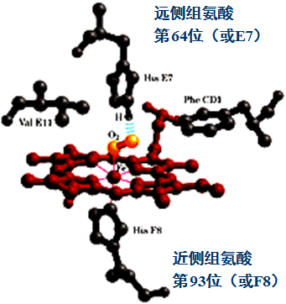

**主要功能：贮存和分配氧**

血红蛋白

**血红蛋白（Hb）**

**四聚体蛋白质，4个亚基组成（α2β2），每个亚基都含有一个血红素辅基**

**主要功能：运输氧和CO2**

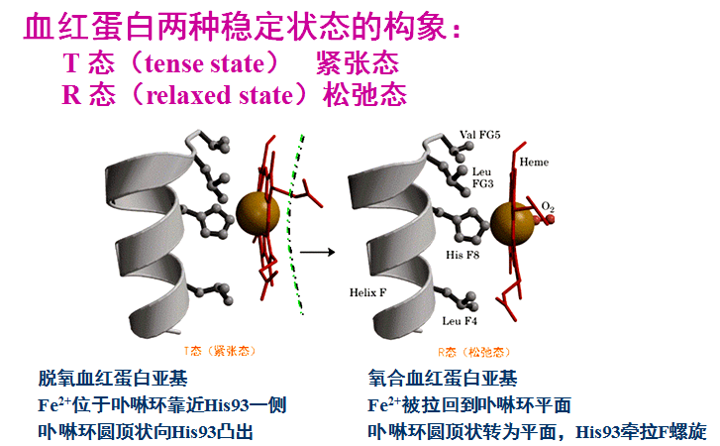

**波尔效应：**

**pH 降低，使得血红蛋白的 *p*50升高的现象。降低Hb对氧的亲和性，提高氧的运转系统效率。**

抗体

**抗体（Ig）：免疫球蛋白**

**抗体具有高度的特异性和多样性**

**抗体的分类：IgA、IgD、IgE、IgG、IgM**

**抗体的结构：重链和轻链**

蛋白质的分离和纯化

**蛋白质的分离纯化主要包括以下步骤**

**（1）预处理**

**（2）蛋白质的粗分离**

**（3）蛋白质的纯化**

**蛋白质的分离方法**

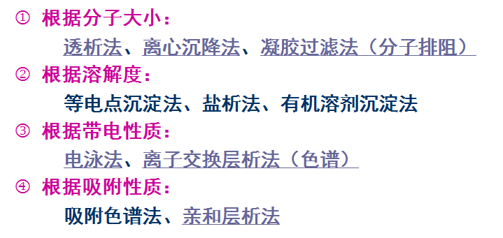

根据分子大小不同的分离纯化方法

**根据蛋白质分子大小的分离纯化方法**

**（1）透析和超滤**

**（2）离心沉降法**

**（3）凝胶过滤色谱**

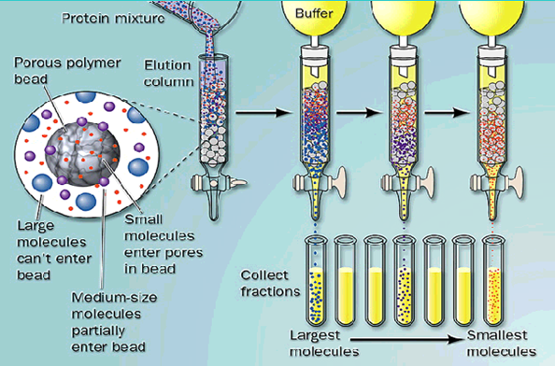

根据溶解度不同的分离纯化方法

**根据蛋白质溶解度的分离纯化方法**

**（1）等电点沉淀法**

**（2）盐析法**

**（3）有机溶剂沉淀法**

根据带电性质不同的分离纯化方法

**根据蛋白质带电性的分离纯化方法**

**（1）电泳**

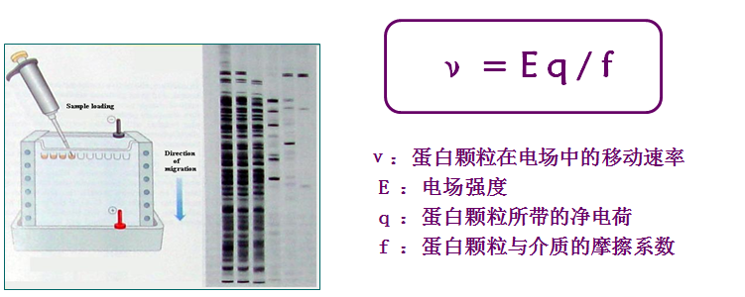

* **SDS-聚丙烯酰胺凝胶电泳**
* **等电点聚焦**
* **双向电泳**
* **毛细管电泳**

**（2）离子交换色谱**

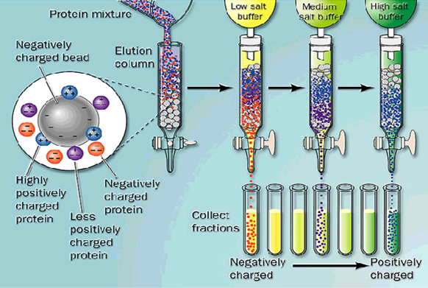

根据吸附性质不同的分离纯化方法

**根据蛋白质吸附性质的分离纯化方法**

**（1）亲和色谱**

**（2）吸附色谱**

**（3）疏水作用色谱**

蛋白质含量与纯度的测定

**蛋白质含量的测定**

**（1）凯氏定氮法：N是蛋白质的特征性元素（16%）**

**蛋白质的含量  =  样品中含氮量 X 6.25**

**（2）双缩脲法**

**（3）Folin-酚试剂法**

**（4）紫外吸收法**

**（5）考马斯亮蓝法：Bradford法**

**在一定蛋白质浓度范围内，蛋白质和染料结合符合比尔定律，可通过测定染料595nm处光吸收的增加量得到与其结合的蛋白质量**

本章总结

蛋白质经酸、碱或蛋白酶水解可得到**20 种基本氨基酸**，除甘氨酸外，其余19 种氨基酸的α-碳原子都是不对称的，在蛋白质中只存在L-型氨基酸。

**根据氨基酸侧链性质分类：**6 种脂肪族氨基酸、3 种芳香族氨基酸、2 种含硫氨基酸、2 种醇类氨基酸、3 种碱性氨基酸、2 种酸性氨基酸和2 种酰胺氨基酸。

**氨基酸是两性分子，以解离形式存在，有等电点（pI）。**

有些氨基酸具有紫外吸收和一些特征化学反应，可用来鉴定和分离氨基酸和蛋白质。

氨基酸通过酰胺键（也称为肽键）连接形成肽或蛋白质。肽和蛋白质含有游离的α-氨基、α-羧基和R 基可以发生氨基酸相应的反应。

蛋白质是生物大分子，每一种天然蛋白质都有自己特定的空间结构或称三维结构，这种三维结构常被称为蛋白质的构象。

**蛋白质具有四级结构包括蛋白质的一级结构、二级结构、三级结构和四级结构。**

主要的二级结构有α-螺旋、β-折叠和β-转角。

蛋白质需要在特定条件下经过折叠形成天然构象，才具生物功能。

分子伴侣与折叠酶是两种重要的蛋白质折叠辅助分子。

蛋白质一般分为两类：纤维蛋白和球蛋白。

α-角蛋白、胶原蛋白和丝蛋白等纤维蛋白中以单一的二级结构为主。

球蛋白结构较复杂，同一条肽链中常含有多种二级结构。

肌红蛋白和血红蛋白是两个重要的氧结合蛋白，抗体是免疫球蛋白。

根据蛋白质性质差异，如蛋白质的溶解度、带电性质、吸附性质、分子大小以及与其它分子亲和性不同等可以进行分离纯化。

酶的命名、分类及组成

酶是由生物活细胞产生并具有催化功能的一类生物大分子。

酶催化生物体内的新陈代谢，生命活动每时每刻都离不开酶的参与。

酶的命名

    习惯命名法命名的。有的根据酶的作用底物命名，如水解蛋白的酶命名为蛋白酶；有的根据酶催化反应性质和类型命名，如催化脱氢反应的酶命名为脱氢酶；还有的根据酶的来源命名，如胰蛋白酶和胃蛋白酶等。

1961 年国际酶学委员会提出酶的国际系统命名法原则：每一种酶有一个系统名称（systematic name），包括底物名称及催化反应性质，最后加一个“酶”字。如果酶催化反应有两个底物时，写出两个底物并用“：”号隔开。例如：

丙氨酸+ α-酮戊二酸→ 谷氨酸+ 丙酮酸

催化该反应的酶，习惯命名是谷丙转氨酶，系统命名是丙氨酸：α-酮戊二酸氨基转移酶。

教材P64-65

酶的分类及编号

 按照酶催化的化学反应，国际酶学委员会将酶分为六大类，用1-6 数字1-6 编号代表：1. 氧化还原酶；2. 转移酶；3. 水解酶；4. 裂合酶；5. 异构酶；6. 连接酶（合成酶）。

    每个酶都有一个编号，如EC 1.1.1.1，其中EC 是Enzyme Commision 的缩写，后面用“.”隔开的4 个数字中，第一个数字代表酶所属的六大类中的一种；第二个数字代表酶的亚类，第三个数字代表酶的亚亚类，表明底物或反应物的性质、种类；第四个数字表示酶的顺序号。

此小节的视频部分在3.1.1中。

p65-66

酶的组成

 根据酶蛋白分子特点，可分为单体酶、寡聚酶和多酶体系。

    单体酶（monomeric enzyme）：是由一条多肽链组成的（如溶菌酶）；也有多条肽链组成的，并通过二硫键连接形成一个整体（如胰凝乳蛋白酶有3 条肽链，链间由二硫键连接）。

    寡聚酶（oligomeric enzyme）：是由两个或两个以上亚基组成的。酶分子中的亚基可以相同（如己糖激酶、丙酮酸激酶）；也可以不同（如RNA 聚合酶、乳酸脱氢酶）。各亚基之间主要靠次级键结合，结合得的不是很紧密，很容易被分开。

    多酶复合体系（multienzyme complex）：是几种酶以非共价键形式彼此嵌合形成的复合体系。可依次催化一系列反应。如脂肪酸合成酶复合体是由7 个酶和一个酰基携带蛋白组成。

    从酶的化学组成来看，又可将酶分为两大类：单纯蛋白酶和结合蛋白酶。

    单纯蛋白酶（simple protein）：酶分子中只含有蛋白质，不含有其他物质。酶分子中所含有的一些氨基酸残基能够形成酶活性中心，起催化作用。这类酶有蛋白酶、核糖核酸酶、脂肪酶、淀粉酶和脲酶等。

    结合蛋白酶（conjugated protein）：除蛋白质外，酶分子中还含有其他物质。这类酶的蛋白质部分不能独立展现酶的全部活性，需要有其它非蛋白成分辅助才能具有催化性质。具有催化活性且含有辅助成分的酶称为全酶（holoenzyme），其蛋白部分称为脱辅基蛋白（apoprotein）或脱辅基酶（apoenzyme）；非蛋白辅助物质被称为辅因子（cofactor），其中一类辅因子是一种或多种金属离子，如Fe2+/Fe3+、Zn2+、Mg2+、Cu+/Cu2+或Mn2+等。另一类辅因子是称为辅酶（coenzyme）的有机分子或有机金属离子，如辅酶Ⅰ、辅酶Ⅱ等，。通常与脱辅基蛋白结合较松弛，可通过透析方法除去。此外，一些酶除了含有辅酶外，还含有一种或多种金属离子，才能构成具有催化活性的空间结构。

P66-67

辅酶

   同一种辅酶可以和多种脱辅基蛋白结合，形成催化不同反应的全酶。在全酶中，辅酶决定催化反应类型（如氧化或还原）；脱辅基蛋白决定所能催化的底物种类型。

    大多数辅酶的前体是维生素B 族的衍生物。

1）辅酶Ⅰ (NAD+ ) 和辅酶Ⅱ (NADP+ )

    前体是烟酰胺（维生素B5）。烟酰胺辅酶在氧化还原反应中起电子载体作用，**脱氢酶的辅酶，**功能部分是烟酰胺，通过氧化型（NAD+和NADP+）和还原型（NADH 和NADPH）的变化进行质子和电子传递。

2） 黄素腺嘌呤二核苷酸和黄素单核苷酸

    黄素腺嘌呤二核苷酸（FAD）和黄素单核苷酸（FMN）的前体物质是核黄素（riboflavin）又称维生素B2 ，也是脱氢酶的辅酶。在氧化还原反应中传递质子和电子，功能与辅酶Ⅰ相似。FAD 和FMN 的功能部分是异吡咯嗪环。

3） 辅酶A

    辅酶A（coenzyme A，, CoA 或CoASH）是泛酸（维生素B3）的衍生物，由含有游离巯基的巯基乙胺、泛酸和3´-磷酸ADP 酯三部分组成。辅酶A 是参与酰基转移反应的重要辅酶。

4）磷酸吡哆素

    主要有磷酸吡哆醛和磷酸吡哆胺2 种活性形式，维生素B6 的衍生物。转氨酶的辅酶，起转移氨基作用。

5）生物素

    生物素在羧化酶中转移CO2。

6）四氢叶酸

    辅酶四氢叶酸（THFA 又称辅酶F）的前体物质是叶酸。四氢叶酸在合成酶中具有一碳单位供体的功能。

7）硫胺素焦磷酸

    硫胺素焦磷酸（TPP）又称辅羧酶，是脱羧酶的辅酶，起转移羧基作用。硫胺素焦磷酸的前体是维生素B1。

8）钴胺素

    钴胺素吗，也称氰钴胺素或维生素B12 （抗恶性贫血维生素），是变位酶的辅酶，起异构化作用。

P67-71

同工酶  
    生物体内能够催化相同化学反应、但酶分子组成、结构和性质都不相同的一组酶称为同工酶（isoenzyme）。这类酶的生理性质及理化性质如溶解度、电泳性质、抑制剂和激活剂等都有所不同。

    同工酶的鉴别可以通过底物、抑制剂和辅助因子对酶活性影响来测定，也可以采用层析、电泳等蛋白质分析方法进行。电泳分析方法是较常用方法，它对酶的纯度要求不高，却分辨率高、获得信息量较多、简便迅速。

    乳酸脱氢酶是由两个亚基（M 亚基和H 亚基）按不同比例组成的四聚体，H 亚基是心肌型，亚基中含有谷氨酸、天冬氨酸、苏氨酸、丝氨酸、缬氨酸较多。M 亚基是骨骼肌型，亚基中含有较多碱性氨基酸。已知有5 种LDH，它们的相对分子量比较接近，在不同组织中LDH同工酶分布和含量也不同。

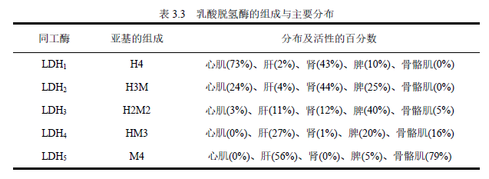

P72

酶的结构及催化特点

    除核酶外，大部分酶是蛋白质。在相对分子质量很大的酶分子中，一条或几条多肽链盘旋折叠形成特定空间结构，在表面形成一个相对较小的裂缝区域，反应过程中，底物小分子在裂缝区，通过次级键与酶结合并发生催化作用。

酶的结构

    酶分子中直接与底物结合并催化底物发生化学反应的部位称为酶的活性中心（activecenter）或活性部位（active site）。酶活性中心位于裂缝内，裂缝区通常含有较多非极性氨基酸，形成疏水区域，而活性中心则常含有少量极性氨基酸残基，如组氨酸、天冬氨酸、丝氨酸、赖氨酸、谷氨酸和半胱氨酸等，氨基酸的极性侧链易与底物作用，形成中间过渡态。

    活性中心的氨基酸残基可能位于在一条肽链上相距很远的位置，也可能在不同肽链上，但通过

肽链的盘旋折叠，空间结构上相对距离都很近。

    按照酶活性功能，活性中心可分为两个部分：结合部位和催化部位。结合部位（bindingsite）与底物结合，决定酶的选择性和专一性；催化部位( catalytic site)决定酶促反应的类型，决定酶的催化高效性，前面讲述的辅因子位于催化部位。通常情况下，催化部位与结合部位重叠或靠近。

    在酶的活性部位以外，还存在一些特殊部位，可以与一些小分子物质结合，改变酶分子的空间构象，激活或抑制酶的催化作用，可调节酶促反应速率和反应方向，这一部位称为酶的调节部位（regulating site）。

研究酶活性中心的方法

酶活性中心的测定方法：

1）化学修饰法

2 ）X-射线衍射法

3）基因定点突变法

4）蛋白酶水解法

P73-74

酶的催化特点

    酶与其它化学催化剂一样，可加速化学反应，通过与底物作用，形成中间过渡态，降低反应活化能。但不能改变反应化学平衡，反应后自身不发生变化。

作为生物催化剂又有着自身特殊的催化性质：

1）具有高效的催化效率

2 ）酶易失活

3）温和的反应条件

4）酶的催化活力可被调节

5）酶具有高度的专一性：包括反应专一性和底物专一性

P74-75

酶的催化机制

酶与底物的相互作用可通过诱导契合学说解释。通过对溶菌酶和丝氨酸蛋白酶催化机制的讲解理解酶催化的几种作用机制。

底物与酶的作用方式

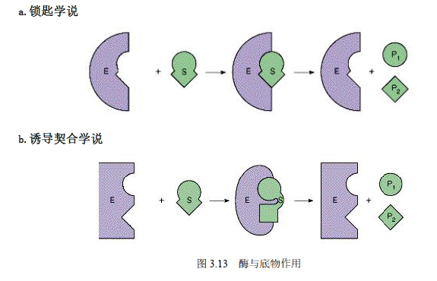

酶与底物分子相互作用形式有邻近与定向效应和诱导契合。

1）邻近与定向效应

    由于酶催化部位的特殊结构，在一定空间内，促使底物与酶的催化基团相互接近，底物分子被定向定位，处于恰当位置上与酶结合，使底物有效浓度极大提高，酶发挥极高的催化效率。这种效应称为邻近效应（proximity effect）和定向效应（orientation effect）。

2）底物形变与诱导契合

    酶与底物相互作用，形成过渡态（transition state），使底物分子扭曲变形，酶自身也发生构象变化。

P75-76

酶催化作用机制  
酶的催化机理主要有以下几种：

酸碱催化、共价催化、金属离子催化。

P76-77

1. 酶催化反应机制举例  
    溶菌酶

    溶菌酶主要存在于鸡蛋清和动物泪液中，酶的活性部位被6个糖基填满，可催化水解一些细菌细胞壁多糖，使细胞壁溶解。

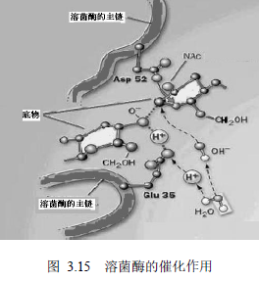

    溶菌酶的催化机制主要有①酸碱催化：Glu35以酸的形式提供质子给糖苷键的氧原子，促使糖苷键氧原子间的键断裂；②邻近与定向效应：Asp52的负电荷羧基通过静电作用形成并稳定了糖环中的正碳离子，酶使底物接近形成过渡态的构象。

2）丝氨酸蛋白酶

    丝氨酸蛋白酶（serine proteases）是一类蛋白水解酶，因酶的活性中心都含有Ser 残基并具有相似的催化作用而得名。这类酶包括有胰蛋白酶（trypsinase）、胰凝乳蛋白酶（chymotrypsin）、弹性蛋白酶（elastase）、凝血酶（thrombin）、枯草杆菌蛋白酶（subtilisin）、纤溶酶（plasmin）等。

    胰凝乳蛋白酶含有245 个氨基酸残基，活性中心由His57、Ser195 和Asp102 三个氨基酸残基组成。其中Ser195 是通过二异丙基氟磷酸（DIFP）化学修饰，确定为活性中心的重要基团，而His57 则通过不可逆抑制剂N-对甲苯磺酰苯丙氨酰氯甲基酮（TPCK），确定为活性中心的功能基团。通过X 射线晶体结构得知His57 与Ser195 在空间相邻排列，Asp102 的侧链羧基也在附近，通过一个氢键定位His57。由此，构成了活性中心的“催化三联体”。

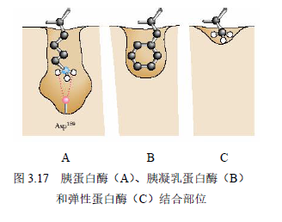

    胰蛋白酶结合部位含有带负电荷的Asp 残基，能与带正电荷的Lys 和Arg 更好地结合。胰凝乳蛋白酶的结合部位是一个疏水性大口袋，可以允许侧链较大的芳香族氨基酸和侧链较大的非极性氨基酸进入。弹性蛋白酶的口袋较浅，且结合部位入口有两个侧链分支的Val 和Thr 存在，所以，只能允许小氨基酸如Ala、Gly 等进入酶活性区。  
P78-80

酶的分离纯化及活力测定

酶分离纯化是酶学研究的基础，目的是要增加产率，提高酶的纯度。

酶的分离纯化

    大多数酶是蛋白质，所以，常用的蛋白质分离纯化方法都可用于酶的分离纯化。为了达到最终获得高纯度酶目的，分离纯化前，要对目标酶及其杂蛋白的理化性质如溶解度、带电性质、分子大小等特性进行全面了解，选用不同的分离提纯技术。一般情况下，通过超滤、透析、盐溶盐析、等电点沉淀、有机溶剂分级、硫酸铵分级沉淀、选择性热变性等分离方法，进行酶的粗分离。再根据凝胶层析法、离子交换层析法、亲和层析法、吸附层析法、疏水层析法、高效液相色谱法以及电泳技术等进行纯化。为得到酶的纯品，有时可将上述方法中的几种联合使用。

    酶的分离方法详见第二章蛋白质的分离纯化。

    酶分离纯化中要注意的事项：

    （1） 选择含酶量丰富的新鲜生物原料

    （2）温度是影响酶分离纯化的重要因素

    （3）大多数酶在过酸或过碱条件下不稳定

    （4） 在过滤和搅拌操作中，防止泡沫产生，避免酶在溶液表面形成薄膜而变性

    （5）在提取液中加入保护剂

    （6）酶分离纯化全程都要对酶活进行跟踪检测

    酶的纯度可以采用高效液相色谱法、电泳法、超离心法、免疫学等方法检验。

酶活性测定

    酶活性（enzyme activity）也称为酶活力，是指酶对某化学反应的催化能力。酶活力大小可以通过在一定条件下，酶促反应的速率来表示。催化反应速率越快，表明酶活力越高，反之，反应速率越慢，酶活力越低。

    酶的反应速率可以通过单位时间、单位体积内底物的减少量或产物的增加量来表示，即单位时间内底物或产物浓度变化（浓度/时间）表示。

    通过酶促反应的产物生成量与反应时间作图，可以得到一曲线，其曲线上某一点的斜率即表示相应时间的反应速率。酶活力应该通过酶促反应的初始速率得到。

P81-82

酶活表征

（1）酶活力单位（activity unit, U）是表示酶量的指标。

    1961 年国际酶学委员会规定：在特定条件下（一定温度、一定pH、底物浓度、离子强度等），1 分钟内催化1 μmol 底物转化成产物所需要的酶量被称为一个酶活力单位，国际单位用U or IU 表示。1 U = 1 μmol /min。

    （2）酶的比活力（specific activity）是表示酶纯度的指标。

    国际酶学委员会规定：每毫克酶蛋白所含有的酶活力单位（U/mg）。酶的比活力越大，表示它的纯度越高。也可以用每克酶制剂或每毫升酶制剂含有的酶活力单位来表示（U/g 或U/ml）。

酶催化动力学

米氏方程

    1913 年L. Michaelis 和M. L. Menten 将化学反应过渡态理论运用于酶催化反应动力学上，提出了米氏方程（Michaelis-Menten equation），数学表示式如下：

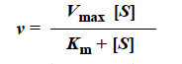

    方程式定量地描述了酶促反应的速率与底物浓度之间的关系。式中v 表示酶促反应过程中的反应速率，Vmax 是表示最大反应速率，[S] 为底物浓度，Km 为米氏常数（Michaelisconstant）。

    酶催化单底物反应时的动力学：

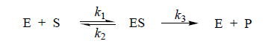

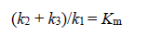



    Km 是在一定反应条件（一定温度、一定pH）下，某一特定反应（固定底物）的特征常数。Km 与酶的性质有关，与酶的浓度无关。

    米氏常数可以用来鉴定酶的最适底物。Km 越大，达到最大反应速率一半时所需要的底物浓度越高，说明酶与底物的亲和力越小。反之，Km 越小，酶与底物的亲和力越大。所以，可以通过测定各种底物的Km，其中最小的Km 底物就是该酶的最适底物。

    将米氏方程两边同时取倒数（双倒数），使它变为y = ax + b 的直线方程：

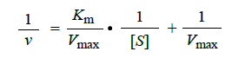

    X 轴的截距为-1/Km、Y 轴的截距为1/Vmax，斜率为Km/Vmax，由此，可以求得Km 和Vmax，这种方法是1924 年Lineweaver和Burk 提出的，故叫做Lineweaver-Burk 作图法。

P82-84

酶催化反应的影响因素

    酶催化作用受生物体所处的大环境和细胞内小环境双重影响。在酶促反应中，酶的浓度、酶活性、反应温度、pＨ、底物浓度、抑制剂或激活剂等因素都会受影响酶的反应速率。

    1) 酶浓度的影响

    酶促反应中，酶首先要与底物形成ES 中间复合体，通常情况是使底物浓度过量，这样，反应速率就会随着酶的浓度增加而提高。

    2) 温度的影响

    一定范围内，反应速率随温度的升高而加快，反之，温度降低，反应速率减慢。温度升高加快反应速率，但达到一定温度后，温度再升高，反应速率反而会下降，原因是高温会使酶的结构发生变化甚至变性，导致酶活性降低或丧失。

    最适温度（optimum temperature）。

    酶的最适温度受酶的纯度、不同底物、抑制剂或激活剂等因素影响会发生变化，所以，最适温度不是酶的特征物理常数。

    3) pH 的影响

    大多数酶在某一pH 值范围内，具有其最大的催化活性，该pH 称为酶的最适pH（optimum pH），不同的酶具有不同的最适pH，最适pH 是酶的特性之一，但不是一个常数。酶的最适pH 受底物种类、底物浓度、溶液浓度等因素影响。

    4) 抑制剂或激活剂的影响

    能够引起酶活力降低或丧失的物质被称为酶的抑制剂（inhibitor）。能够提高酶活性，加速酶促反应的物质称为酶的激活剂（activator）。无论是抑制剂还是激活剂对酶都具有选择性。

p84-85

酶的抑制作用  
    抑制剂与酶相互作用，可以使酶的活性降低或完全丧失，这种现象称为酶的抑制作用（inhibition）。酶的抑制剂可以用来研究酶的作用机制和代谢途径，也可以用作人类防病治病的药物，还可以应用于农业生产，研制新型农药。

酶催化反应的抑制作用和类型

    抑制作用可以分为两种类型：不可逆抑制作用和可逆抑制作用。

    1）不可逆抑制作用：酶活性部位氨基酸残基与抑制剂通过共价键结合，使酶永久失活，这种作用称为不可逆抑制作用（irreversible inhibition）。使用透析、超滤或凝胶过滤方法不能除去这类抑制剂，酶活性得不到恢复。

    不可逆抑制作用根据选择性不同可分为两类：非专一性不可逆抑制剂和专一性不可逆抑制剂。

    （1）非专一性不可逆抑制剂：抑制剂作用在酶的一类或多类基团上，引起酶失活。包

括有以下几类：

    ①有机磷化合物

    ②有机汞、有机砷化合物：与含巯基的酶或含硫辛酸的辅酶结合，导致酶失活。

    ③氰化物、硫化物和CO：与酶分子中的金属离子形成稳定的络合物。如氰化物与铁卟啉中的Fe2+结合，阻抑细胞呼吸。

    ④重金属及重金属盐（Ag, Cu, Pb, Hg 等）：导致蛋白质变性，从而影响酶活。

    ⑤烷化剂：作用在酶中巯基、氨基、羧基和咪唑基等。如碘乙酸可使酶中-SH 烷化，使酶活性丧失。

    ⑥青霉素：青霉素是一种抗菌素，对糖肽转肽酶的抑制作用是不可逆的。一旦糖肽转肽酶失活，在细菌细胞壁合成时，就不能促使肽聚糖交联，从而阻止细胞壁形成，导致细菌死亡。

    （2）专一性不可逆抑制剂：这类抑制剂针对某种酶活性中心的某一必需基团共价结合，导致酶永久失活。

    2）可逆抑制作用：酶与抑制剂是通过非共价键结合，导致酶活性降低或丧失的作用称为可逆抑制作用（reversible inhibition）。可逆抑制作用的反应是可以解离、恢复的，抑制剂可以使用透析等方法除去，酶活性可以重新得到恢复。

    可逆抑制作用根据酶催化反应特征，可分为三种类型：竞争性抑制、非竞争性抑制和反竞争性抑制。

    （1）竞争性抑制（competitive inhibition）

    抑制剂与底物结构相似，可以与底物竞争结合在酶的活性中心。

    例如：丙二酸对琥珀酸脱氢酶的抑制

    （2）非竞争性抑制（noncompetitive inhibition）

    抑制剂和底物结合在酶的不同部位，二者没有竞争性。

    通常情况，抑制剂结合在酶活性中心以外的部位，如调节部位等。金属螯合剂乙二胺四乙酸（EDTA）对金属酶的抑制、亮氨酸对精氨酸酶的抑制都是非竞争性抑制。

    （3）反竞争性抑制（uncompetitive inhibition）

    抑制剂不能与游离的酶结合，只能与酶和底物的结合体（ES）结合。反竞争性抑制剂只影响酶的催化作用，但不影响酶与底物结合。所以，反竞争性抑制只对多底物酶具有意义。  
p86-88

可逆抑制作用动力学

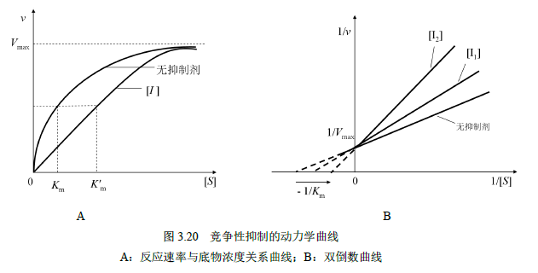

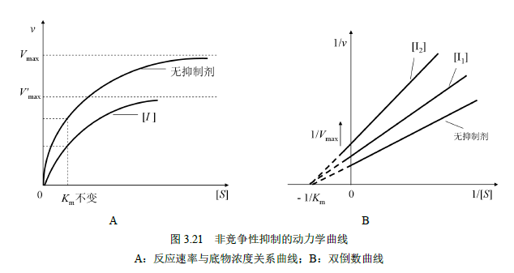

、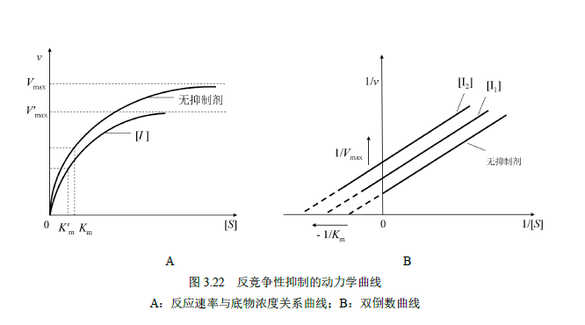

P88-90

本章总结

    酶是生物催化剂，具有高效性和反应专一性。按照催化反应的类型，酶可分为六大类，每个酶都将有一个国际酶学委员会标准编号(E.C.x.x.x.x)。

    绝大多数酶本质上是蛋白质。也有非蛋白类的酶—核酶。含有辅助成分的酶称为全酶，其蛋白部分称为脱辅基蛋白或脱辅基酶；非蛋白辅助物质称为辅因子，包括有辅酶和金属离子，辅酶多是维生素B 前体，直接参与酶促反应。

    酶分子中直接与底物结合并催化底物发生化学反应的部位称为酶的活性中心,活性中心可分为两个部分：结合部位和催化部位，在酶的活性部位以外，有的还存在调节部位，可调节酶促反应速率和反应方向。

    酶的催化作用有酸碱催化、共价催化和金属离子催化等，活性中心附近的氨基酸残基参与了酸碱催化或者共价催化。溶菌酶、胰凝乳蛋白酶是酸碱催化和共价催化的典型代表。化学修饰和基因定点突变是常用的研究酶活性中心的手段。

    酶催化反应的速度受底物浓度、酶浓度、温度、pH、激活剂和抑制剂等因素的影响。米氏方程描述了一定酶浓度下底物浓度对反应速率的影响。Km 是酶的特征参数之一，它反映了底物与酶亲和力的强弱，Km 值越小，亲和力越大。用双倒数作图法可以求得Km 和Vmax。最适温度和最适pH 是酶的另外两个特征参数。

    可逆性抑制分为竞争性抑制、非竞争性抑制和反竞争性抑制三种类型，其动力学都符合米氏方程。生物体内的酶活性受到多种形式的调节，如：酶原激活、别构调节和可逆的共价修饰调节。

    生物体内能够催化相同化学反应、但酶分子组成、结构和性质都不相同的一组酶称为同工酶。

核酸的分类和组成

核酸分类和组成

核酸（nucleic acid）作为一类生物大分子，具有复杂的结构和功能，是遗传信息的携带者和传递者，对于生命的延续、物种遗传特征的保持、生长发育等起着重要作用。

核酸是由数量巨大的单核苷酸聚合而成，又称多聚核苷酸。

核苷酸由碱基、戊糖和磷酸组成。

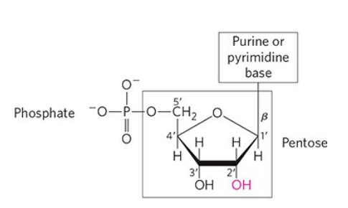

核酸的分类

核酸分类

依据含有的戊糖种类不同分为两大类：脱氧核糖核酸 （Deoxyribonucleic acid，DNA）和核糖核酸（Ribonucleic acid，RNA）。

DNA ：主要存在细胞核中，在线粒体和叶绿体中也有少量存在，是主要的遗传物质，是物种保持进化和繁衍的物质基础。DNA 通过复制使遗传信息由亲代传递给子代。

RNA：存在于细胞质中，DNA 上携带的遗传信息通过RNA 的转录和翻译在子代中得到表达。RNA 为单链分子。RNA 按其功能主要分为三类：信使RNA（messenger RNA，mRNA）、转运RNA（transfer RNA，tRNA）和核糖体RNA（ribosomal，rRNA），另外还有一些特殊功能的RNA。

mRNA ：是蛋白质合成模板，链上的碱基序列作为氨基酸序列的信使，将DNA 的遗传信息传递到蛋白质合成场所——核糖体中。

tRNA：在蛋白质生物合成过程中起到识别、激活及转运氨基酸作用，将相应氨基酸转运到核糖体上进行蛋白质合成。

rRNA：核糖体的主要组成成分，在核糖体中rRNA 约占60%，蛋白质

核酸的组成

核酸的组成

核苷酸由碱基、戊糖和磷酸组成。

核苷酸的碱基分为嘌呤（purine）和嘧啶（pyrimidine） 两大类。

嘌呤碱基：腺嘌呤（adenine，A）、鸟嘌呤（guanine，G）

嘧啶碱基：胞嘧啶（Cytosine，C）、胸腺嘧啶（Thymine，T）、尿嘧啶（Uracil，U）

DNA 和 RNA 中均含有腺嘌呤、鸟嘌呤和胞嘧啶，其中尿嘧啶主要存在于 RNA 中，胸腺嘧啶主要存在于 DNA 中。

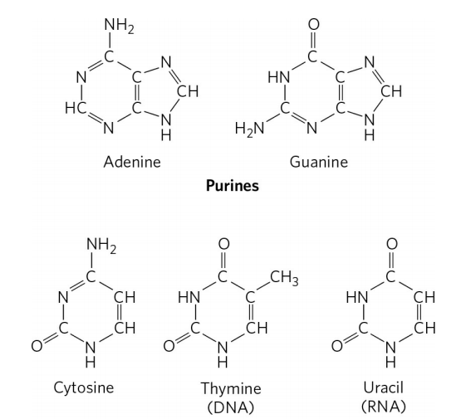  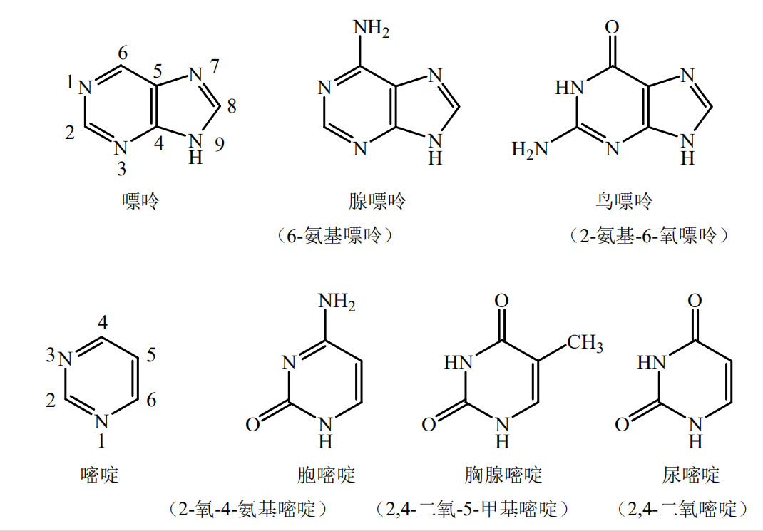

5 种碱基结构中含有共轭双键，具有紫外吸收，最大吸收峰出现在 260 nm 左右。

核酸中有两种戊糖，DNA 中为 D-2-脱氧核糖，RNA 中为 D-核糖，碳原子以 C-1′、C-2′ 等编号表示。

戊糖中 C-1′ 与嘧啶碱的 N-1 或者与嘌呤碱的 N-9 相连接形成糖苷键（glycosidic bond），为 N-糖苷键。

嘌呤碱和嘧啶碱与核糖或脱氧核糖通过糖苷键形成核苷。

核苷中戊糖的 C-5′ 上羟基被磷酸酯化形成核苷酸。核苷酸分为核糖核苷酸与脱氧核糖核苷酸两大类。

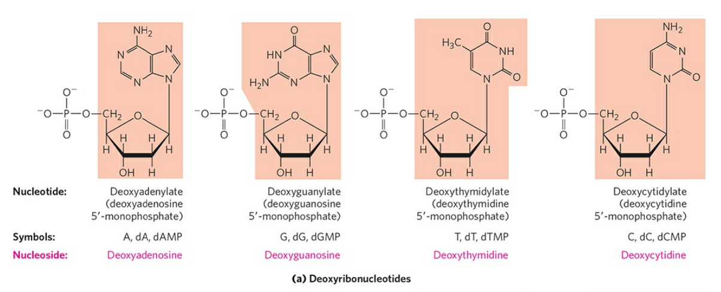

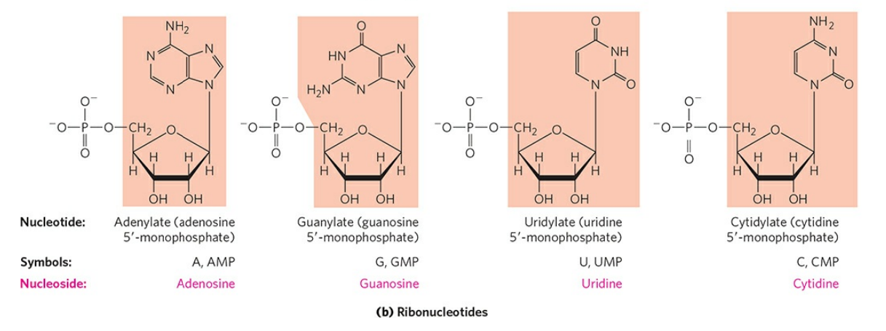  
核酸的结构

核酸的结构

核酸是核苷酸聚合而成的生物大分子。

组成 DNA 的脱氧核糖核苷酸有：dAMP、 dGMP、dCMP 和 dTMP，

组成 RNA 的核糖核苷酸有：AMP、GMP、CMP 和 UMP。

核酸中的核苷酸以 3′,5′-磷酸二酯键（3′,5′-phosphodiester bond）构成无分支结构的线形分子。

核酸有两个末端：含磷酸基团的 5′ -末端；含羟基的 3′ -末端。

核酸链具有方向性，DNA 和 RNA 的生物合成方向是5′→3′ ，所以，核酸的读写序列也是从左到右5′→3′ 方向。

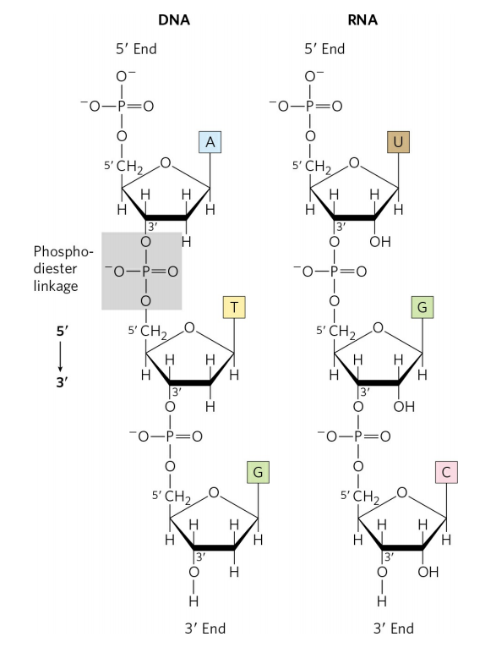

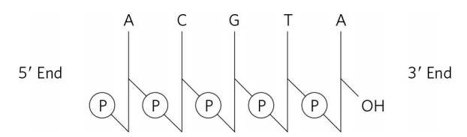

这个核酸的序列为 ACGTA。

DNA的结构

DNA 的结构

DNA 与蛋白质一样，也有一级、二级、三级和四级结构。

DNA 一级结构：是指 DNA 分子中核苷酸的排列顺序。由于核苷酸的差异主要表现在碱基上，因此，也叫做碱基序列。

DNA 二级结构：通常指双螺旋结构(double helix structure)，DNA 双螺旋结构模型的提出不仅揭示了遗传信息稳定传递中DNA半保留复制的机制，也是分子生物学发展的里程碑。

1953年，Watson和Crick 提出了 DNA 二级结构的右手双螺旋结构模型：

① DNA 分子由两条反向平行、右手螺旋的多聚核苷酸链，围绕同一中心轴盘旋而成。

 ② 脱氧核糖和磷酸形成的亲水骨架在螺旋分子的外侧，疏水碱基对在螺旋分子内部，碱基平面与螺旋轴几乎垂直，螺旋直径是 2.0 nm，螺旋旋转一圈正好为 10 个碱基对，螺距为 3.4 nm。

 ③ 两条 DNA 链依靠彼此碱基之间的氢键而结合在一起。A 与 T 配对，形成 2 个氢键；G 与 C 配对，形成 3 个氢键。

④ DNA 两条链之间的双螺旋表面形成凹槽：一条较浅的称之为小沟；较深的一 条叫做大沟。蛋白质分子通过这两个沟与碱基相识别。

⑤ DNA 双螺旋结构比较稳定，主要是由于存在互补碱基对之间的氢键和碱基堆积力 （stacking force）的维持作用。碱基堆积力是碱基对之间在垂直方向上的相互作用，可以使 DNA 分子层层堆积，分子内部形成疏水核心，这对 DNA 结构的稳定是很有利的。

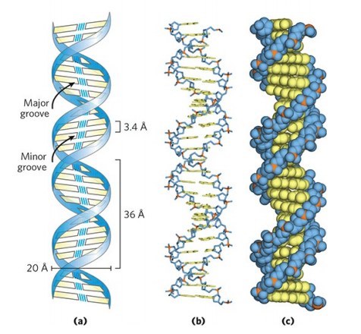  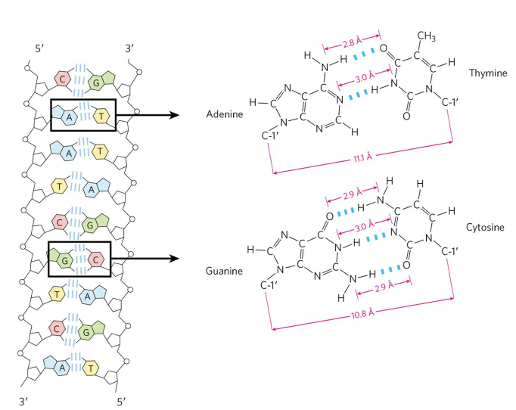

维持 DNA 分子双螺旋结构的作用力：

① 配对碱基之间形成的氢键：G-C 碱基间形成三对，A-T 间形成两对。氢键的强度虽比共价键弱，比范德华力大，由于氢键量多，所以，是维持双螺旋结构的重要作用力之一。

② 碱基堆积力：是维持 DNA 分子双螺旋结构稳定性的主要作用力。DNA 分子的碱基都是由芳香环构成的，具有很强的疏水性质。碱基有规律的堆积，使碱基之间发生缔合， 形成碱基堆积力，这种力是由芳香族碱基的π电子之间的相互作用产生的。由于碱基层层堆积，在 DNA 分子内部形成一个疏水核心区，有助于氢键的形成。

③ 磷酸残基上的负电荷与介质中阳离子之间形成离子键。

DNA 三级结构：是指 DNA双螺旋结构进一步扭曲、盘旋折叠形成的特定构象。超螺旋结构（superhelical form）是 DNA三级结构的一种形式。

DNA 的四级结构：DNA与蛋白质形成复合物。真核细胞核内染色体是DNA高级结构的主要表现形式。核小体（nucleosome）是染色质的基本结构单位。

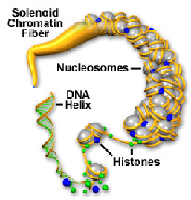                  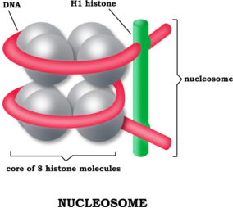

RNA的结构

RNA 的结构

RNA 分子主要有mRNA、tRNA和rRNA。绝大多数 RNA 分子都是以线状单链形式存在，某些区域也可以自身回折进行碱基互补配对，形成局部螺旋的二级结构。

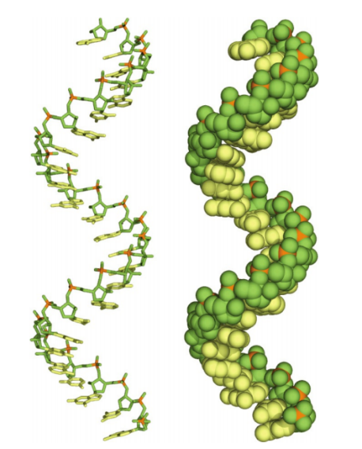

1. mRNA：起传递遗传信息作用，把 DNA 上控制蛋白质合成的遗传信息传递到核糖体上，通过其碱基顺序决定蛋白质的氨基酸顺序，完成基因表达中的遗传信息传递过程。mRNA 是合成蛋白质的直接模板，每一种多肽链都有一种特定的 mRNA 做模板。

原核生物中 mRNA 转录后一般不需加工，直接进行蛋白质翻译。原核生物的mRNA 比较简单，为多顺反子（Polycistronic），即一个mRNA 中常含有几个蛋白质信息，能指导几个蛋白质的生物合成。

真核生物转录未经加工的 RNA为不均一核RNA（heterogeneous nuclear RNA，hnRNA）），需要进一步加工剪接并经修饰后才能进入细胞质中参与蛋白质合成。

真核生物 mRNA 的结构特点：

① 在mRNA的 5′ 端：鸟嘌呤 N-7 被甲基化，7-甲基鸟苷的核糖C-5′ 通过3个磷酸残基与相邻的2′-O-甲基核苷的C-5′ 连接结构（m7G5’ ppp5’Nm），即为5’-帽子结构；

② 在mRNA 链的 3′ 端：有一段多聚腺苷酸，即为3’-polyA 结构；

③ 一个 mRNA 只含一条肽链的信息，指导一条肽链的生物合成，为单顺反子（Monocistronic）；

④ 真核生物的mRNA 代谢很慢，半衰期较长。

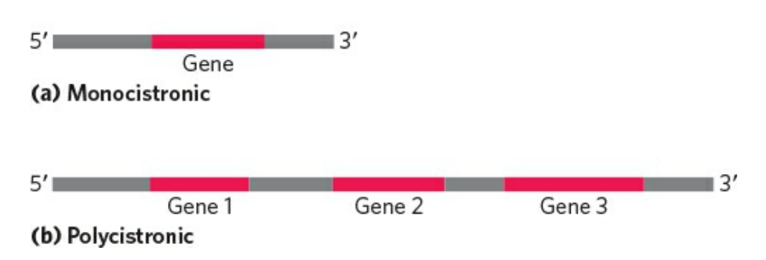

2. tRNA ：在蛋白质生物合成中转运氨基酸和识别密码子，细胞内每种氨基酸都有其相应的一种或几种 tRNA。分子中含有 73~93 个核苷酸，tRNA 含有10%的稀有碱基，如二氢尿嘧啶（DHU）、假尿苷（ψ）以及被甲基化的碱基。

tRNA 的二级结构为三叶草型：由 4 臂 4 环组成。

氨基酸臂：由 7 对碱基组成，3′ 末端为CCA，腺苷酸残基的羟基可与氨基酸α-羧基结合而携带氨基酸。

二氢尿嘧啶环：以含有 2 个稀有碱基二氢尿嘧啶（DHU）而得名。

二氢尿嘧啶臂：一般由 3～4 对碱基组成。

反密码环：由 7 个碱基组成，大小相对恒定，其中 3 个核苷酸组成反密码子（anticodon），在蛋白质生 物合成时，可与 mRNA 上相应的密码子配对。

反密码臂：由 5 对碱基组成。

额外环：在不同 tRNA 分子中变化较大，又称为可变环，其大小往往是 tRNA 分类的重要指标。

TψC 环：含有7 个碱基，含 TψC 序列。

TψC 臂：由 5 对碱基组成。

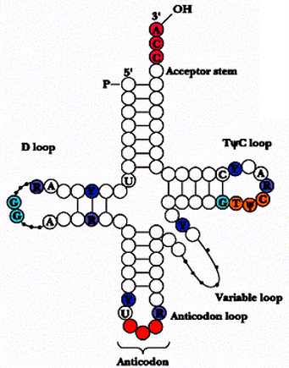     

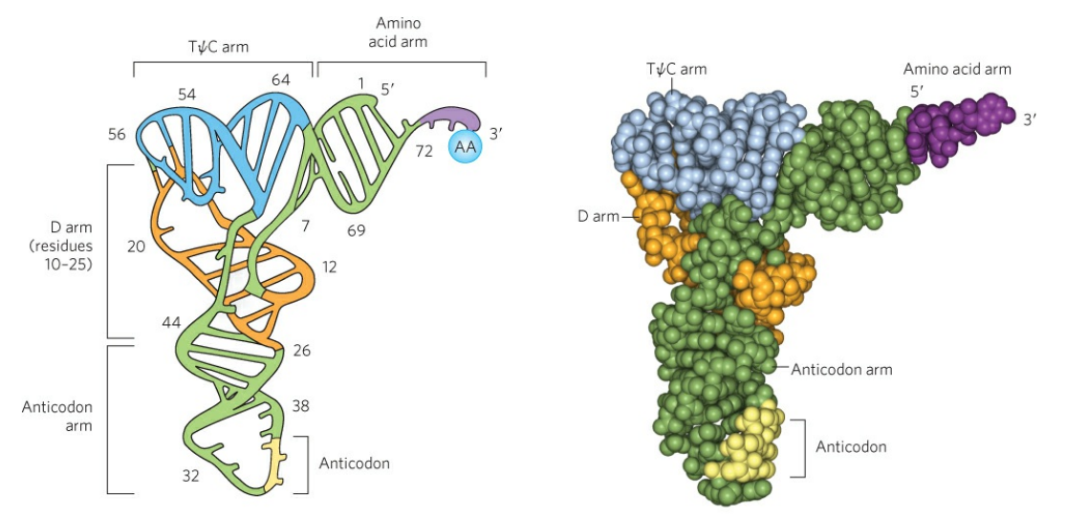

tRNA 三级结构是倒L型：是氨基酸臂与 TψC 臂构成 L 的一横，CCA-OH3′ 末端就在这一横的端点上，是结合氨基酸的部位，二氢尿嘧啶臂与反密码臂及反密码环共同构成 L 的一竖，反密码环在一竖的端点上，能与 mRNA 上对应的密码子识别，二氢尿嘧啶环与 TψC 环在 L 的拐角上。

3. rRNA ：与核糖体蛋白质结合在一起组成核糖体，核糖 体是蛋白质合成的中心，催化肽键形成的是 rRNA，蛋白质只是维持 rRNA 构象，起辅助作用。 核糖体由大小两个亚基组成。原核生物的核糖体为 70S，由 50S 和 30S 两个大小亚基组成。真核生物的核糖体为 80S，由 60S 和 40S 两个大小亚基组成。

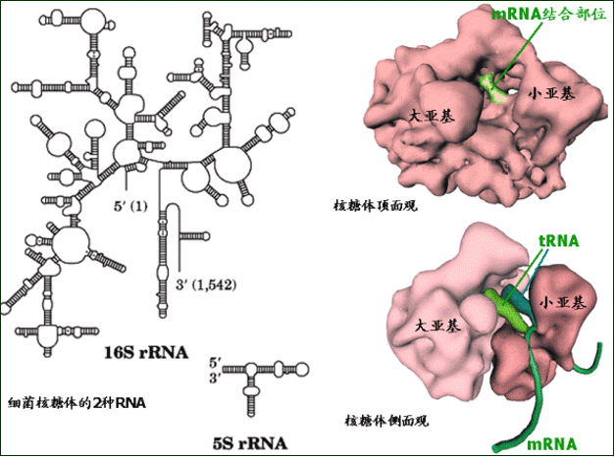

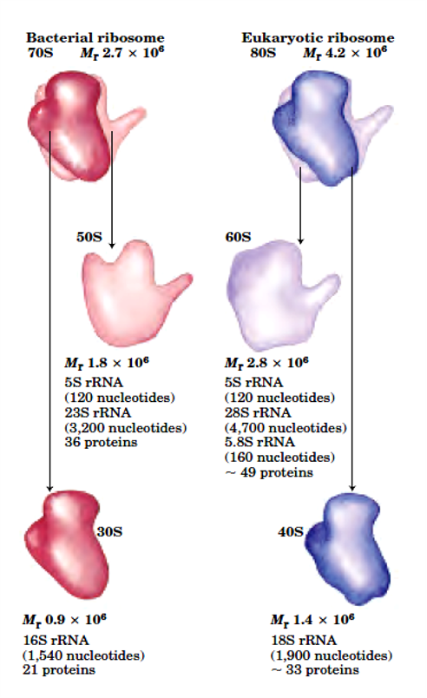

核酸的物理化学性质

核酸的理化性质

核酸的化学结构决定了其理化性质。

如：核酸的紫外吸收特征是因所含碱基引起的；

       核酸的变性和复性与双螺旋结构有关；

       核酸的糖苷键和磷酸二酯键可被水解；

       核酸表现出的酸碱性质是所含磷酸基和碱基的缘故。

核酸的理化性质

核酸的理化性质

核酸分子中既含有酸性基团（磷酸基），也含有碱性基团（氨基），核酸也是两性分子，核酸具有较强的酸性。

核酸的等电点比较低：

DNA 的等电点为 4 ～ 4.5，

RNA 的等电点为 2 ～ 2.5。

核酸的水解

核酸的水解

水解核酸的酶分类：

按底物专一性分：作用于RNA 的称为核糖核酸酶（ribonuclease，RNase），作用于DNA 的称为脱氧核糖核酸酶（deoxyribonuclease，DNase）。

按作用底物方式分：分核酸内切酶（endonuclease）与核酸外切酶（exonuclease）。核酸内切酶作用在内部的 3′,5′ -磷酸二酯键，核酸外切酶只对核酸末端的 3′,5′ -磷酸二酯键有作用，分为 5′→3′外切酶与 3′→5′外切酶。

具有应用价值的是限制性核酸内切酶 （restriction endonuclease），具有严格的碱基序列专一性，能够降解外源 DNA，对自己的 DNA 无损害作用，可以保护细胞原有的遗传信息。

核酸的紫外吸收

核酸的紫外吸收

核酸中的嘌呤碱基和嘧啶碱基都含有共轭双键，在紫外 260 nm 附近具有特殊的紫外吸收光谱。可以作为核酸及其组分定性和定量测定的依据。

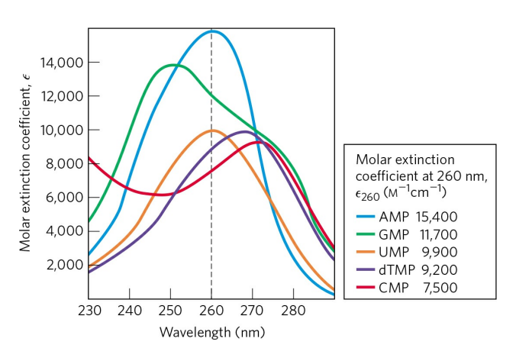

核酸的变性、复性和杂交

核酸的变性

在一定理化因素作用下，DNA 分子的互补碱基对之间氢键断裂，使DNA 双螺旋结构松散，变成单链的现象，为DNA 变性（denaturation）。DNA 变性只涉及二级结构改变，不涉及共价键的断裂（一级结构不变）。

DNA 分子变性的发生，许多理化性质也发生显著的变化：

① 结构发生变化，生物活性丧失；

② 黏度降低

③ 浮力密度增加

④ 沉降系数S 增大

⑤ 紫外吸收增加：变性DNA 的紫外吸收明显增加，产生“增色效应”；

⑥ 旋光性改变

增色效应（hyperchromic effect）：天然的DNA 在较高温度（70 ~ 90℃）时会发生变性，氢键断裂，双链发生解离，碱基外露，共轭双键更充分暴露，故变性的DNA 在260nm 处的吸光值增加。

减色效应 （hypochromic effect）：复性后吸光值又降低，双螺旋结构使碱基对的π电子云发生重叠，减少了对紫外光的吸收。

DNA 的熔点或熔解温度（melting temperature，Tm）：加热变性使 DNA 的双螺旋结构失去一半时的温度。Tm 是研究核酸变性很有用的参数。

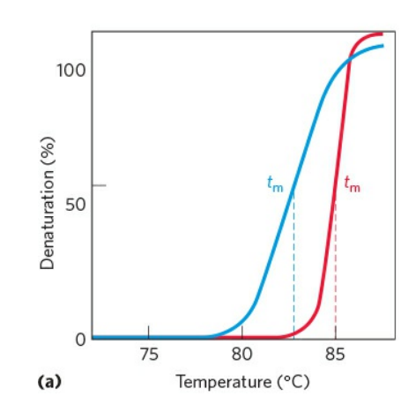

复性（Renaturation）：DNA 在适当条件下，两条互补链可以重新缔合成为双螺旋结构。

退火：热变性的DNA 经缓慢冷却后即可复性，这一过程叫退火。

杂交（hybridization）：具有互补序列不同来源的单链核酸分子，在去掉变性条件后退火复性，按碱基配对原则结合在一起形成双链核酸分子的过程。杂交可发生在DNA-DNA、RNA-RNA 和DNA-RNA 之间。

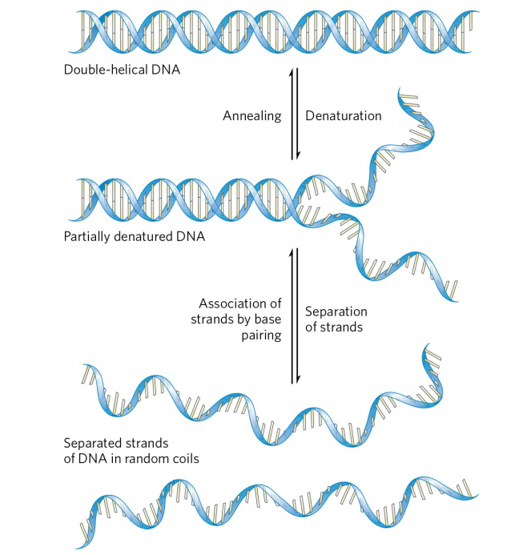

核酸研究方法

核酸研究方法

制备高纯度的核酸（DNA 和RNA）需要注意的问题是防止核酸的降解和变性，制备过程中要尽量保持其在生物体内的天然状态。

核酸的分离纯化

核酸的分离纯化

1. DNA 的分离纯化：

真核生物中的染色体 DNA 与碱性蛋白结合成核蛋白（DNP）形式存在于核内。DNP 溶于水和浓盐溶液，不溶于生理盐水。利用这一性质可分离细胞中的 DNA。

2. RNA 的分离纯化：

RNA 比 DNA 更不稳定，而且 RNase 又无处不在，RNA 的分离更为困难。制备 RNA 应注意：①所有使用器皿都要灭菌；②在破碎细胞的同时加入强变性剂（如胍盐）使 RNase 失活；③在 RNA 的反应体系内加入 RNase 的抑制剂。

核酸含量的测定

核酸含量的测定

核酸含量的测定一般使用紫外分光光度法、定磷法、定糖法等。

核酸序列的测定及化学合成

核酸序列的测定及化学合成

核酸序列测定方法有两种：Sanger 法、 Maxam 和 Gibert 的化学降解法。

核苷酸片断的合成方法主要有磷酸二酯法、磷酸三酯法、固相亚磷酸三酯法。

末端终止法

末端终止法又称Sanger法（Sanger method）

1977 年 Sanger 提出了末端终止法。

以待测DNA单链为模板，在DNA聚合酶作用下，加入4种dNTP和4种ddNTP。

dNTP和ddNTP竞争参与DNA互补链的合成。

当ddNTP取代dNTP的位置后，DNA链的合成终止。

电泳图谱分析，确定碱基顺序。

图谱中读出的顺序是待测链的互补碱基顺序。

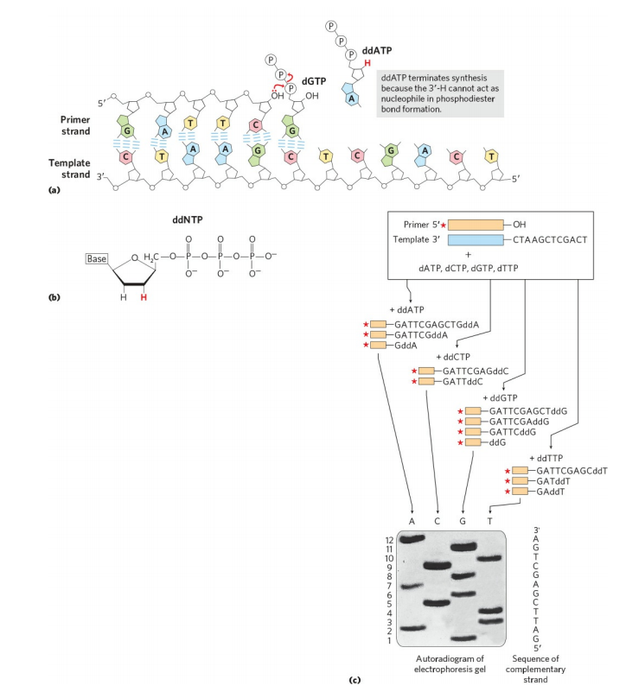

化学降解法

化学降解法

由 Maxam 和 Gibert 于 1977 年发明的。

基本原理是用特异的化学试剂作用于DNA 分子中不同的碱基，有四种不同的特异反应，可以使末端标记的 DNA 分子切成不同长度的片断，其末端就是该特异的碱基。经变性凝胶电泳和放射自显影得到测序谱图。

核酸的化学合成

核酸的化学合成

核苷酸片断合成方法主要有磷酸二酯法、磷酸三酯法和固相亚磷酸三酯法。其中固相亚磷酸三酯法是较为常用的，反应速度快、合成效率高和副反应较少，通常用于合成长度 50 bp 左右的寡核苷酸片断。

核酸的生物功能

核酸的生物功能

DNA双螺旋模型提出者之一Crick提出遗传信息由DNA分子到RNA 再到蛋白质的传递过程，阐明了生命活动中核酸与蛋白质的作用和联系，称为遗传中心法则 （central dogma）。

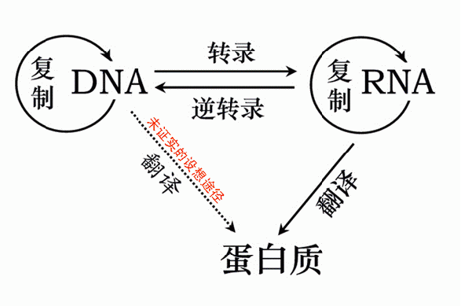

生物体的遗传信息以密码形式编码在 DNA 分子上，表现为特定的核苷酸排列顺序，并通过 DNA 的复制（replication）使遗传信息从亲代传给子代。在后代的生长发育过程中，DNA 分子中的遗传信息转录（transcription）到 mRNA 分子中，再以 mRNA 为模板在核糖体中翻译（translation）生成体内各种蛋白质，行使特定的生物功能。

 RNA 也能通过复制过程合成出与其自身相同的分子。

生物界还存在由 RNA 指导下的 DNA 合成过程，即逆转录。

通过基因转录和翻译得到的蛋白质分子可以反过来作用于 DNA，调控其他基因的表达。

复制

DNA 复制（Replication）

DNA 复制是保持生物界物种遗传性状稳定性的基本分子机制。

DNA 的复制即DNA 的生物合成，是指以原有的DNA 分子为模 板按照碱基互补配对原则，合成出另一条新的DNA 分子的过程。

DNA 半保留复制（semiconservative replication）：在 DNA 复制过程中，亲代 DNA 分子双螺旋被打开，以每一条链为模板，按照碱基互补配对原则，在两条亲代链上各自合成一条互补的新链，即子链。这样原来的双螺旋 DNA 链经过复制，变成了两条新的双螺旋 DNA 链，每一个双螺旋 DNA 中都有一条链是来自亲代，另一条链则是新合成的，这种DNA 复制方式，称之为半保留复制。

1958 年，Meselon 和 Stahl 利用 15N 同位素标记大肠杆菌 DNA 最早证明了 DNA 的半保留复制。

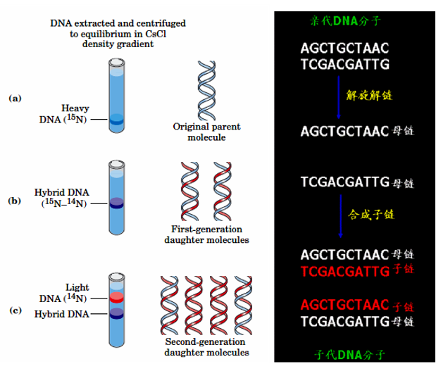

DNA 的复制过程中参与的酶及物质：

1. 解旋解链酶：

     ① 拓扑异构酶（topoisomerase，解超螺旋酶）：解开DNA超螺旋。

     ② 解链酶（helicase，解螺旋酶）：解开碱基对之间的氢键，形成2条单链。

     ③ 单链DNA结合蛋白（SSB）：结合于单股DNA链，阻止DNA复性。

2. 引物酶（primase）：合成一小段RNA引物（RNA primer），用于DNA聚合酶延长子链。

3. DNA聚合酶（DNA polymerase）：在5’-端有RNA（或DNA）的前提下延长DNA子链。

4. DNA连接酶（DNA ligase ）：在滞后链合成过程中，将不连续的DNA子链片断连接。

DNA 复制过程分为：解链、RNA 引物的合成、DNA 链的延长和终止四个基本步骤。

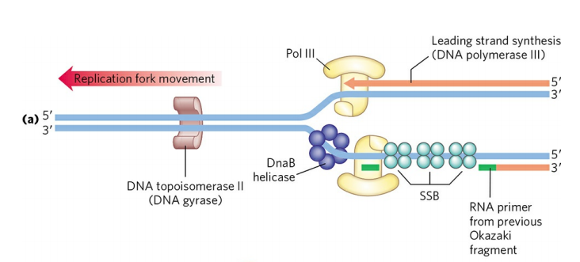

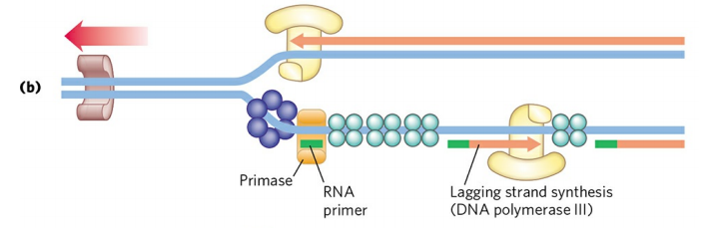

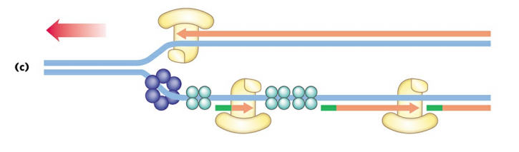

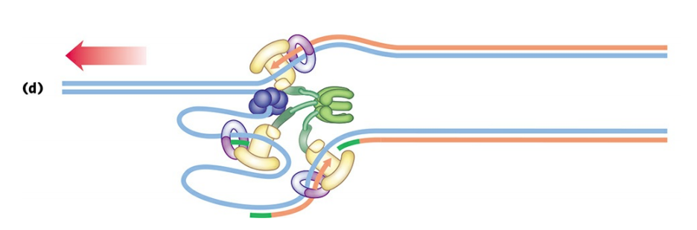

由于 DNA 双链是反向平行，以 3’→5’链为模板，新链以 5′→3′方向连续合成，称为前导链。另一条链的合成则随着复制叉的移动，形成不连续的片断，称为冈崎片断（Okazaki fragment），该链称为滞后链，滞后链由许多冈崎片段组成，最后由DNA连接酶将冈崎片段连接起来。

转录  
转录（Transcription）

生物的遗传信息从 DNA 传递给 mRNA 的过程称为转录。转录是基因表达（gene expression）的第一个阶段，是以DNA 分子为模板，在依赖于DNA 的RNA 聚合酶的催化下，合成出与其核苷酸序列相对应的RNA 的过程，即DNA 指导下的RNA 合成，是在细胞核内以DNA 为模板，按碱基配对原则合成的。

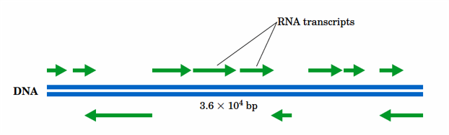

RNA 聚合酶需要以4 种核苷三磷酸作为底物，并需要DNA 作为模板，RNA 聚合酶无需引物，直接在模板上合成RNA 链，合成方向为 5′→3′。

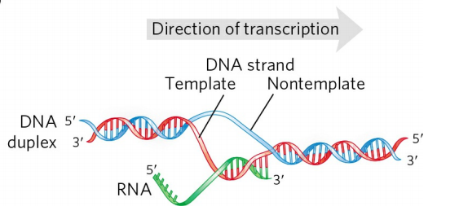

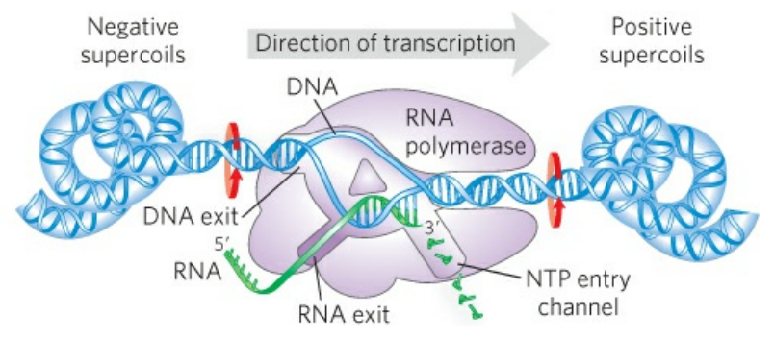

转录过程分为起始、延长和终止 3 个阶段。

启动子（promoter）：是在RNA 的转录起始时RNA 聚合酶识别、结合并开始转录的一段 DNA 序列。

终止子：是提供转录终止信号的DNA 序列。

转录单位：转录的起始位点与终止位点之间的转录区域。转录单位由指导转录起始部位的序列（启动子）和 转录终止序列（终止子）以及编码蛋白质的序列（结构基因）3 部分组成。

转录因子：真核生物 RNA 聚合酶必须依赖于一系列蛋白因子才能识别启动子，并与之结合，开始转录过程，这些蛋白质因子称为转录因子。

逆转录酶：在RNA 病毒中一种以 RNA 为模板的DNA 聚合酶，即RNA 指导的DNA聚合酶，是一种反向转录作用，该酶称逆转录酶。

 端粒（telomere）：指真核生物染色体线性DNA分子末端的结构部分。

端粒酶（telomerase）： 是一种含有RNA链的逆转录酶。端粒酶是一种RNA-蛋白质复合体，它以自身RNA为模板，通过逆转录过程对末端DNA端粒结构进行合成。

翻译

翻译（Translation）

蛋白质合成过程本质上是遗传信息的翻译过程，是基因表达的第二个阶段。以mRNA 为模板，将核苷酸序列转换为蛋白质的氨基酸序列。

密码子（codon）或称三联体密码：mRNA 序列上 3 个相邻的碱基组成一个密码子，一个密码子对应一种氨基酸。

遗传密码（Genetic Code）的基本特征：

（1）密码无标点符号：两个密码子之间没有任何起标点符号作用的密码子加以隔离。 阅读密码必须按照一定的读码框架（reading frame），直到终止信号处停止。

（2）密码的通用性和变异性：密码的通用性是指各种低等和高等生物，包括病毒、细菌及真核微生物，基本上共同用一套遗传密码。密码的变异性是指在有些情况下密码子的含义可随着上下文不同而改变。

（3）密码的简并性（degeneracy）：大多数氨基酸所对应的密码子不止一种，20 种氨基酸中有18 种具有多个密码子，这一现象称为密码的简并性（degeneracy）。由于密码子的简并性，在 DNA 复制和转录过程中发生错误而蛋白质的氨基酸序列却可以不受影响，

（4）密码的变偶性：密码子的专一性基本上取决于前两位碱基，第三位碱基起的作用有限。tRNA 上的反密码子（anticodon）与 mRNA 密码子配对时，密码子第一位、第二位碱基配对是严格的，第三位碱基可以有一定的变动。Crick 称这一现象为变偶性（wobble），又称密码子的摆动性。

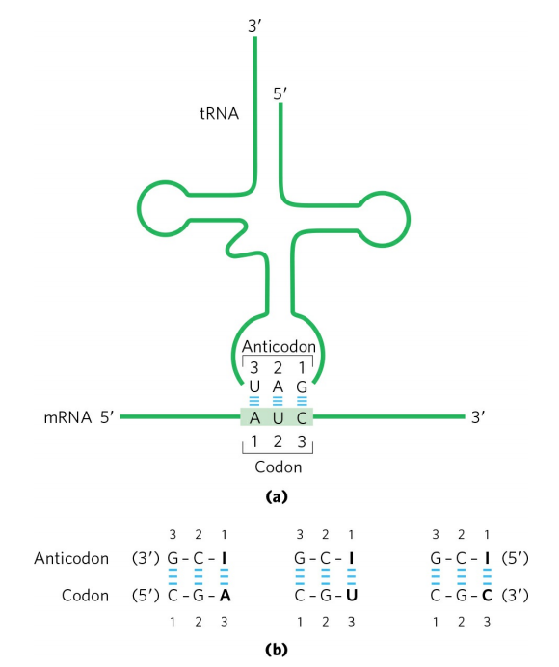

参与蛋白质生物合成的各种因素构成了蛋白质合成体系：

① mRNA：蛋白质生物合成的模板，5’→3’，决定多肽链中氨基酸的排列顺序；

② tRNA：氨基酸先与tRNA形成氨酰-tRNA，再结合到mRNA特殊位点；

③ rRNA：核糖体结合到mRNA起始序列上，开始读码，合成多肽链方向是N-端→C-端；

④ 酶及其他蛋白质因子：氨酰-tRNA合成酶；

⑤ 供能物质及无机离子：ATP和GTP， Mg2+、K+ ；

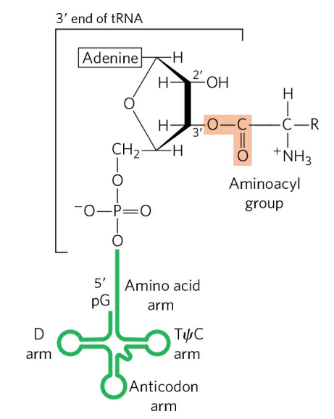



把氨酰-tRNA合成酶和与之对应的tRNA分子叫做“第二遗传密码” (Second Genetic Code)。每一个氨酰-tRNA合成酶既能识别相应的氨基酸，又能识别与此氨基酸相对应的一个或多个tRNA。

核糖体的功能主要由rRNA完成，蛋白质只起到辅助作用；

核糖体大、小亚基的功能：

 ——小亚基：与mRNA、GTP和起始 tRNAAUG 结合。

 ——大亚基：

（1）具有两个不同的tRNA结合点。

        A位：aminoacyl  site，受位或氨酰基位，可与新进入的氨基酰-tRNA结合；

        P位：peptidyl site，给位或肽酰基位，可与延伸中的肽酰基-tRNA结合。

（2）具有转肽酶活性：将给位上的肽酰基转移给受位上的氨酰-tRNA，形成肽键。

（3）具有GTPase活性，水解GTP，获得能量。

（4）具有起始因子、延长因子及释放因子的结合部位。

蛋白质的生物合成过程分为5个步骤：

① 氨基酸活化；② 起始；③ 延伸；④ 终止和释放；⑤ 折叠和翻译后加工

信号肽：一些蛋白质分子的氨基端有一段疏水氨基酸的肽段，通过这段肽段引导蛋白质穿膜，这段肽段称为信号肽。

加工与修饰

RNA的加工与修饰

从DNA模板转录的RNA 分子即初级转录产物（primary transcripts），通常是没有功能的，需要经过剪切和化学修饰等特异性的改变，才能转变为具有生物活性的成熟的RNA 分子，即所谓的转录后加工（posttranscriptional processing）。

RNA 经历的后加工主要有：去除或添加某些核苷酸序列，修饰某些特定的核苷酸。

（1）mRNA 的加工：

原核生物 mRNA 是多顺反子，绝大部分不需要加工，可直接作为模板合成多种蛋白质。

真核生物的 mRNA 是单顺反子，其前体分子 hnRNA，必须加工切除内含子，将外显子相连成为成熟 RNA 方可作为模板合成蛋白质。由 hnRNA 转变为 mRNA 的加工过程包括：① 5′ 端合成帽子结构；② 3′ 端 合成 polyA 尾巴；③通过拼接除去内含子序列；④将分子中的碱基甲基化。

（2）tRNA 的加工：

原核生物 tRNA 基因转录单位大多是多基因的，多个 tRNA 转录在一条 RNA 中。有的 tRNA 还与 rRNA 组成转录单位，必须由内切核酸酶切开。tRNA 前体分子，在 5′ 端和 3′ 端均有附加序列，必须由内切酶和外切酶除去。

真核生物 tRNA 前体 3′ 端不含 CCA 序列，在加工中由核苷酸转移酶以 CTP 和 ATP 为底物合成。tRNA 的修 饰部分均由特异的修饰酶催化合成，如果 tRNA 前体存在居间序列，则由特异的内切酶和连接酶切出和连接。

（3）rRNA 的加工：

原核生物中rRNA 基因有的与某些tRNA、编码蛋白的基因组成混合操纵子，它们在转录为多顺反子后，必须断裂为rRNA 前体和tRNA 前体及mRNA前体，然后进一步加工成熟。

折叠和翻译后加工（Folding and Posttranslational Processing ）

新生肽链的折叠（分子伴侣、折叠酶）

氨基端和羧基端的修饰

信号肽序列的切除

个别氨基酸的修饰

糖类侧链的连接

异戊二烯基团的添加

辅基的加入

蛋白酶的加工

二硫键的形成

核酸的应用技术  
核酸的应用技术

近年来陆续涌现出了重组 DNA 技术、PCR 技术、核酸杂交技术、反义核酸技术、RNA 干扰技术以及基因芯片技术等。

重组DNA技术

重组 DNA 技术

又称基因工程 (genetic engineering)，是指采用人工方法将不同来源的 DNA 进行重组，并将重组后的 DNA 引入宿主细胞中进行增殖或表达的过程。

基因工程的主要工作对象是原核细胞，一般是把真核细胞的特定基因输入到原核菌的细胞核里。

基因工程研究过程主要包括以下几步：

① 把外源性 DNA 片段与载体结合，然后转移到细菌细胞里；

② 外源性 DNA 在宿主细胞里得到复制；

③ 外源性 DNA 得到准确表达，即利用细胞内环境进行转录、翻译、生产出外来基因产物。

聚合酶链式反应

聚合酶链式反应（polymerase chain reaction，PCR)

1985 年 Mullis 提出的一种 DNA 体外扩增技术。

基本原理是依据体内细胞分裂时的 DNA半保留复制机理以及在体外DNA分子于不同温度下双链和单链可以互相转变的性质，人为地控制体外合成系统的温度，以促使双链 DNA 变成单链 DNA，单链 DNA与人工合成的引物退火，以及在 dNTP 存在下，耐高温的 DNA 聚合酶使引物延伸成为与模版互补的 DNA 新链。

高温变性、低温退火、适温延伸等 3 步反应循环进行，使目的 DNA 迅速扩增。

这种技术具有快速、特异的优点，已广泛应用于DNA 体外扩增、基因转录分析等方面，成为分子生物学的常规实验手段。

在常规 PCR 的基础上，现已发展了许多改进的 PCR 技术，如快速 PCR 技术、原位 PCR、免疫 PCR、荧光定量 PCR 以及实时定量 PCR 等。

本章总结

核酸是生命遗传信息的基础。基本组成单位是核苷酸。

核苷酸通过 3′,5′-磷酸二酯键连接成线性分子——核酸，其化学构成为碱基、戊糖和磷酸。

根据所含戊糖的不同， 分为脱氧核糖核酸（DNA）和核糖核酸（RNA），DNA 贮存所有遗传信息，是生命遗传繁殖的物质基础，但不直接决定蛋白质的表达合成。

在结构上有一级结构、二级结构、三级结构和四级结构，DNA 的二级结构——双螺旋结构。DNA 双螺旋结构模型的建立阐明了遗传信息复制、存储、表达以及变异的规律性。DNA 双螺旋结构由氢键、碱基堆积力、离子键的维持。

核酸双螺旋结构被破坏，双链解开，为核酸的变性，核酸变性后共价键未断裂。升高温度、过酸、过碱、及加入变性剂等都是造成核酸变性的因素。在适当的 条件下变性的 DNA 可以复性。

RNA 参与细胞内遗传物质的表达、蛋白质的合成，结构以线状单链为主，局部呈螺旋的二级或三级结构。

有三类 RNA 参与蛋白质的合成，即 mRNA、tRNA 和 rRNA。

mRNA 是合成蛋白质的直接模板；

tRNA 起转运氨基酸和识别密码子的作用，细胞内每种氨基酸都有其相应的一种或几种 tRNA。

rRNA 与核糖体蛋白质结合在一起形成核糖体，是蛋白质合成的场所。

遗传中心法则指出了生物遗传信息传递的通用途径：遗传信息由 DNA 分子到 RNA 再到蛋白质的传递过程，阐明了生命活动中核酸与蛋白质的作用和联系。

RNA 病毒利用自身含有的反转录酶将病毒 RNA 反转录为 DNA 分子，然后由 DNA 分子转录为 RNA，再 翻译为蛋白质。

在遗传过程中，首先进行的是 DNA/RNA 的复制过程，DNA 分子以半保留方式进行复制加工，由多种酶和蛋白因子共同参与完成，复制过程大致有四步反应：解链、 RNA 引物合成、DNA 链的延伸以及链的终止；其次进行 RNA 分子的转录，主要经历起始、 延长、终止三个阶段，转录结束后得到的 RNA 必须经过一系列加工处理才能成为有活性的生物分子；最后是翻译过程，蛋白质合成过程，主要依据 mRNA 链上每 3 个核苷酸决定一个氨基酸的三联体密码规则，一个密码子对应一种氨基酸，进行蛋白质的最后表达。

重组 DNA 技术、PCR 技术、核酸杂交技术、反义核酸技术、RNA 干扰技术及基因芯片技术，并且随着人类基因组计划在内的生物基因组测序工程的里程碑式的进展，由此产生的包括生物体生老病死的生物数据以前所未有的速度递增，同时随着互联网的普及，数以百计的生物学数据库如雨后春笋般迅速出现和成长，生物信息学应运而生。基于核酸的各项技术广泛应用于生物学和医学基础研究、农业、疾病诊断、新药开发、法医物证、食品、环保等领域， 在以生物信息学为中心的后基因组时代发挥着举足轻重的作用。

细胞的结构与功能

动物细胞由细胞膜（cell membrane）、细胞质cytoplasm）、细胞器（cell organelle）和细胞核（nucleus）组成。植物细胞除有以上部分外，还含有细胞壁、液泡、叶绿体等。

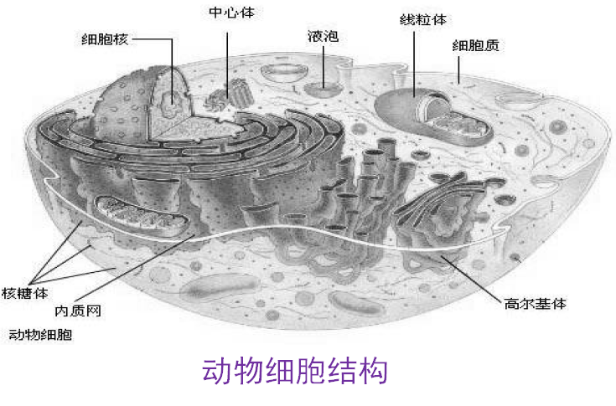

生物膜的组成与结构  
生物膜：细胞膜、细胞器的膜及核膜总称为生物膜

细胞内膜：细胞器的膜及核膜的统称

生物膜的组成

1. 细胞膜的结构示意图

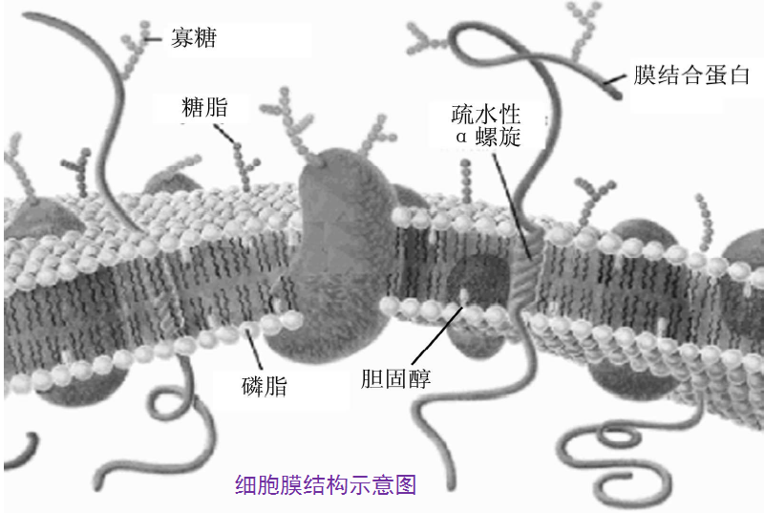

2. 细胞膜的组成

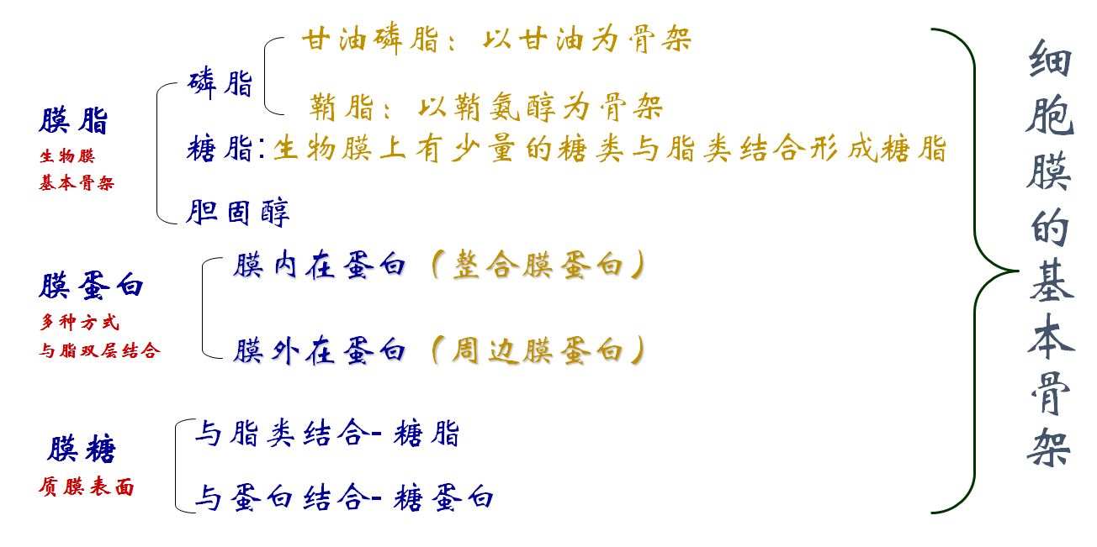

3. 膜脂的结构

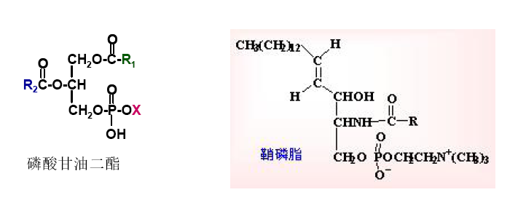

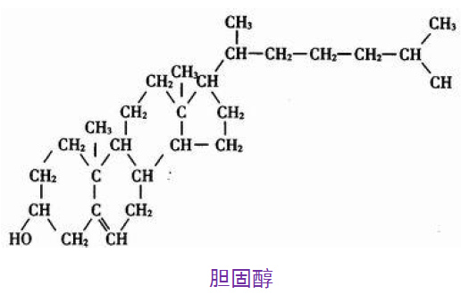

生物膜的结构

5.2.2 生物膜的结构

**1. 流动（液态）镶嵌模型**

1972 年Siger 和Nicolson 提出了“流动镶嵌模型”（下图所示）。主要内容有：

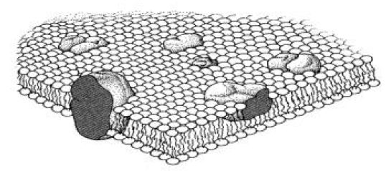

（1）脂质双分子层是生物膜的最基本特征，脂质分子是由极性基团和非极性基团两部

分组成，极性基团对水有亲和力，因而朝向水面；非极性的疏水基团则尽量避免与水接触，

导致疏水的碳氢链间互相聚集。

（2）脂质双分子层处在不断的流动状态之中。生物膜的流动性首先表现为膜脂分子的

不断运动。膜脂分子间运动主要分为侧向运动和翻转运动。除此之外，还有旋转运动和左右摆动。

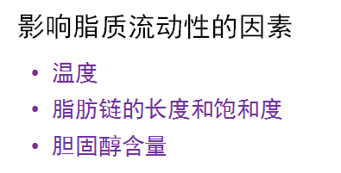

（3）膜蛋白镶嵌在双层脂类分子中。

**2. 生物膜结构的两侧不对称性**

（1）膜脂两侧分布不对称性

内外两侧脂质的成分和含量明显不同。磷脂酰胆碱和鞘磷脂通常分布在膜的外侧。

（2）膜糖基两侧分布不对称性

生物膜上的糖基均为不对称分布，质膜上的糖基位于细胞表面。该分布特点与细胞互相识别有关。

（3）膜蛋白两侧分布不对称性

膜蛋白是膜功能的主要承担者。

   生物膜结构上的两侧不对称性，保证了膜功能具有方向性，这是生物膜发挥作用所必不可缺的。

生物膜的功能  
5.3 生物膜的功能

1. 物质传送作用

（1）小分子物质的转运

细胞质膜是细胞与环境进行物质交换的通透性屏障，小分子物质进出细胞的方式主要有简单扩散、促进扩散、主动运输等。

简单扩散是指物质由浓度高的一侧转运到浓度低的一侧，这种跨膜转运方式既不需要提供能量，也无需膜蛋白的协助，而依赖于膜两侧物质的浓度差和分子大小。

影响简单扩散的主要因素有：生物膜两侧物质的浓度梯度；脂/水分配系数；物质的解离度和体液的pH 等。

另外，滤过是环境化学物透过生物膜上的亲水性孔道的过程。

促进扩散也是物质顺浓度梯度减小方向的跨膜转运，也不需要细胞提供能量；但在扩散的过程中，有特异的膜蛋白“促进”其转运，使转运速率增加，转运特异性增强。因此，又称为膜蛋白介导的跨膜转运。这类特异的膜蛋白有两类：载体蛋白和通道蛋白。

主动运输与上两种转运方式截然不同，它是物质逆浓度梯度或电化学梯度运输的跨膜运动方式。转运过程中需要ATP 直接提供能量，并需要特异膜蛋白参与。

（2）大分子物质的转运

大分子物质转运与小分子物质转运有很大的区别，小分子转运不伴有生物膜结构的改变，而大分子如糖类、蛋白质和多肽等的转运涉及膜结构的变化。因此，生物膜转运大分子物质又称为膜动转运。膜动转运主要包括胞吐作用和胞吞作用。

2. 保护作用

流动性脂双层结构的生物膜具有自我封闭的特点，这对保持细胞完整性、维持细胞内环境稳定起主要作用。

3. 能量转换作用

线粒体膜是真核细胞发生氧化磷酸化的主要场所，原核细胞（如细菌）的氧化磷酸化是在细胞质膜上进行的。通过氧化磷酸化，储存于有机物中的化学能被转变为直接为细胞所利用的能量，因而可为细胞生命活动直接提供能量。

4. 信息传递作用

细胞可以接受外界的刺激或某种信息，并通过结合在质膜上的受体（膜蛋白）将其传入细胞内，以启动一系列过程，最终表现为生物学效应。

5. 细胞免疫作用

细胞的免疫性主要是由于细胞膜上有专一性的抗原受体，当抗原受体被抗原激活后，即产生相应的抗体。

已知这些特定的膜受体和膜抗原的化学本质都是糖蛋白或糖脂，因此，细胞识别的分子基础是糖链结构的特异性。

6. 运动功能

许多原生动物以及单细胞动物主要是通过其细胞膜表面的纤毛或鞭毛的摆动而移动。淋巴细胞的吞噬作用和某些细胞利用质膜内折叠将外源物质包围入细胞的作用等都是靠细胞膜的运动实现的。

本章总结

1. 生物膜：细胞膜、细胞器的膜及核膜总称；细胞内膜：细胞器的膜及核膜的统称。

2. 生物膜主要由蛋白质、脂质、糖类组成，还有水和金属离子等。

3. 膜脂质包括磷脂、糖脂及胆固醇。

4. 生物膜的结构

1） 流动（液态）镶嵌模型

a. 脂质双分子层是生物膜的最基本特征; b. 脂质双分子层处在不断的流动状态之中; c. 膜蛋白镶嵌在双层脂类分子中。

2） 生物膜结构的两侧不对称性。

a. 膜脂两侧分布不对称性; b. 膜糖基两侧分布不对称性; c. 膜蛋白两侧分布不对称性

5. 生物膜功能：1）物质传送作用；2）保护作用；3）能量转换作用；4） 信息传递作用；5） 细胞免疫作用；6） 运动功能

概述

生物氧化是在生物体内，从代谢物脱下的氢及电子﹐通过一系列酶促反应与氧化合成水﹐并释放能量的过程。生物氧化需要消耗氧并放出二氧化碳，故生物氧化又称细胞呼吸或组织呼吸。

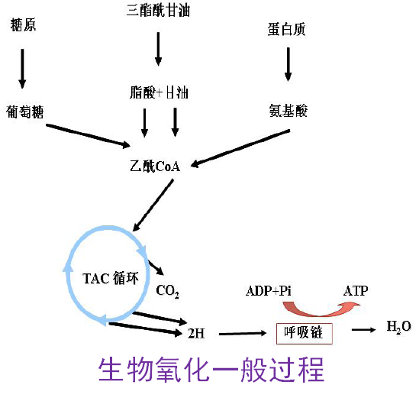

生物氧化的方式

1. 脱氢——生物氧化的主要方式

生物体内物质的氧化方式包括失电子、加氧和脱氢。

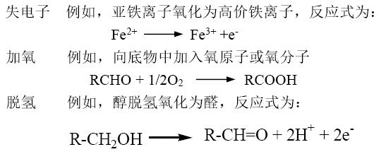

2. 脱羧——CO2 生成机制

呼吸作用所产生的二氧化碳并不是由有机物质中的碳原子与氧直接结合产生的，而是来源于氧化代谢的中间产物羧酸的脱羧作用。羧酸的脱羧作用分为两类：直接脱羧和氧化脱羧。

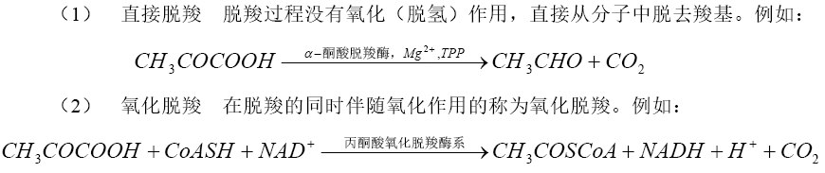

3. 耗氧——水的生成机制

在生物氧化中，氧化过程中脱下来的氢质子和电子，通常由各种载体，如NADH 等传递到氧并生成水。

这类反应主要包括加氧酶催化的加氧反应和氧化酶催化的生成水的反应。例如：

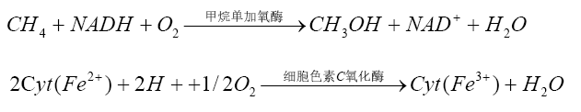

4. 能量的产生——加水脱氢，缓慢放能

生物氧化是在生物细胞内进行的酶促氧化过程，反应条件温和（水溶液，中性pH 和常温），能量逐步释放。水是许多生物氧化反应的氧供体，通过加水脱氢作用直接参与了氧化反应。

生物氧化反应与体外氧化反应的区别

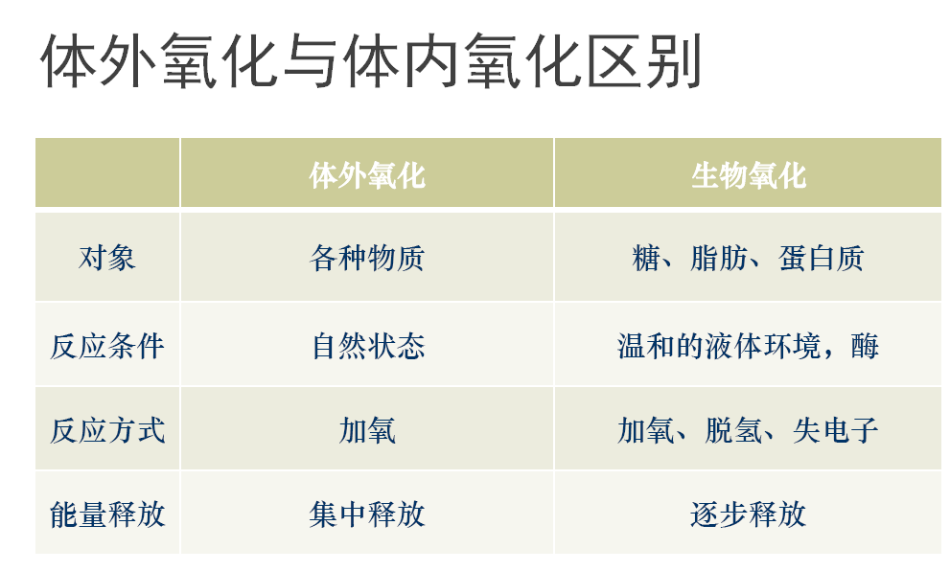

线粒体的膜结构

线粒体是细胞内的一种细胞器，有内膜和外膜包裹，在两膜之间为膜间隙。

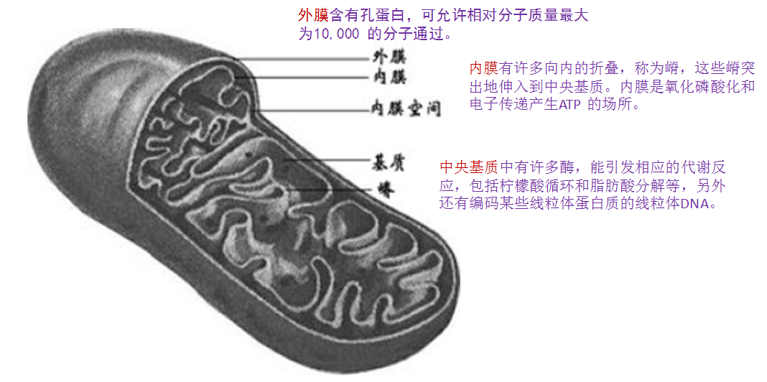

线粒体呼吸链的电子传递

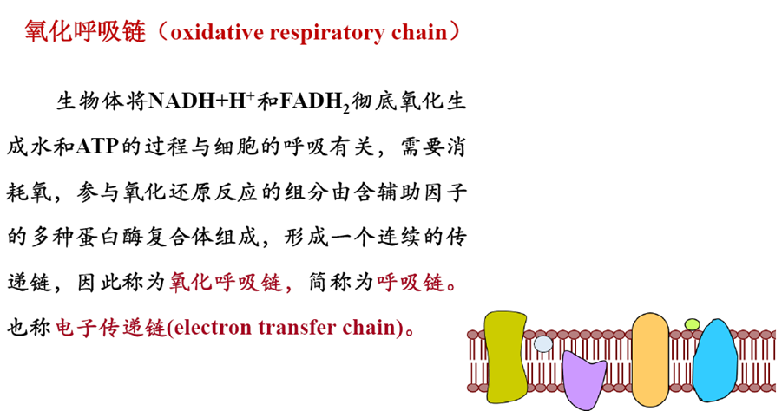

生物氧化还原与自由能变化

氧化还原与自由能变化的关系

在生物氧化中，氧化反应与还原反应偶联，一种物质失去电子（还原剂），则必然有另一物质获得电子（氧化剂）。研究各种物质对电子的亲和力，可以判断氧化还原反应的趋势。各种物质对电子的亲和力大小可用氧化电位或还原电位来衡量。

NADH氧化呼吸链

 NADH 氧化呼吸链

NADH 氧化呼吸链是细胞内最重要的呼吸链，在生物中普遍存在，糖、蛋白质、脂肪三大燃料分子分解代谢中的脱氢氧化反应，绝大部分是通过NADH 呼吸链完成。生物氧化中绝大多数都是以NAD+为辅酶的脱氢酶。这些酶催化代谢物脱氢并生成NADH，NADH再通过呼吸链将氢传给氧生成水。

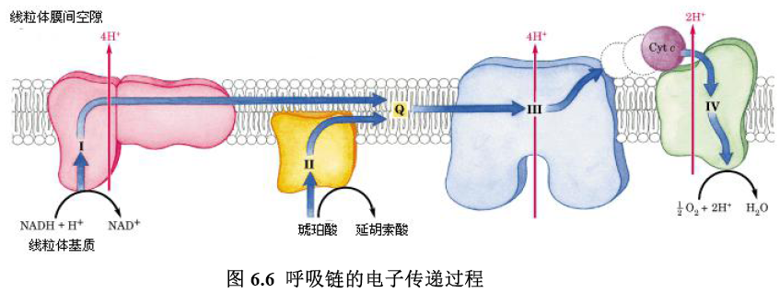

FADH2 呼吸链

FADH2 呼吸链也称为琥珀酸氧化呼吸链。在柠檬酸循环中，琥珀酸脱氢酶催化琥珀酸氧化为延胡索酸。琥珀酸脱氢酶结合着FAD，在反应中还原为FADH2。FADH2 的氧化还原作用是通过琥珀酸-辅酶Q 还原酶（又称复合体Ⅱ），该酶是线粒体内膜的整合蛋白质。琥珀酸脱氢酶是此复合体的一部分，而且它也含有FeS 蛋白。在FADH2 的氧化-还原过程中，2 个电子从FADH2 传递到FeS 聚簇，随后又转移到泛醌（CoQ）。然后，电子进入电子传递主链并最终与H+和O2-反应生成水。琥珀酸氧化呼吸链中各组分的排列顺序如图6.7 所示。

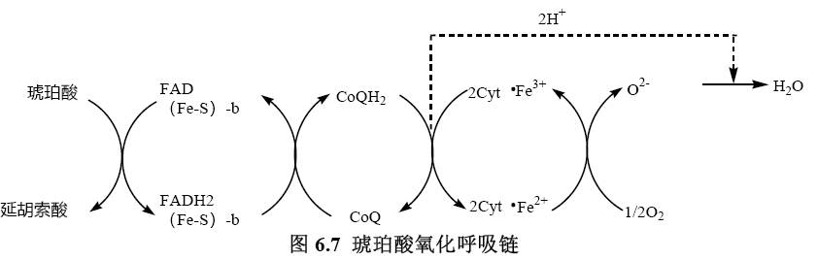

电子传递体复合物的组成与特性

在电子传递链组分中，除辅酶Q 和细胞色素C 外，其余组分实际上形成嵌入内膜的结构化超分子复合物。

四种复合物在电子传递过程中协调作用。复合物Ⅰ、复合物Ⅲ和复合物Ⅳ组成主要的电子传递链，即NADH 呼吸链，催化NADH 的氧化；复合物Ⅱ、复合物Ⅲ和复合物Ⅳ组成另一条电子传递链，即FADH2 呼吸链。

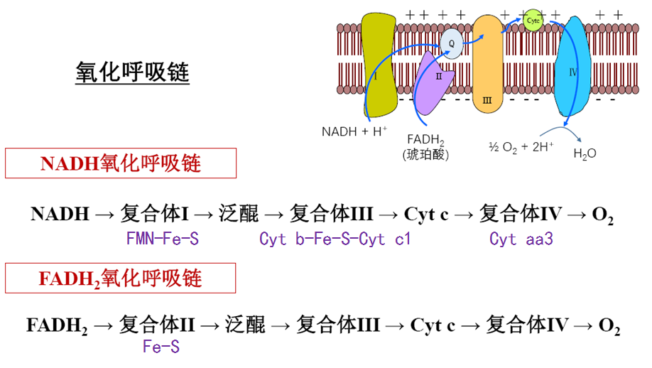

                                    线粒体内膜中的电子传递链复合物组成和排列顺序

ATP的生成机制

ATP 的生成机制

一般将水解或基团转移时，能释放出20.9kJ/mol 以上能量的化学键称为高能键。含有高能键的化合物称为高能化合物，高能键常用符号“~”表示。

生物体内的ATP（腺嘌呤三磷酸核苷）是高能化合物，它是由ADP（腺嘌呤二磷酸核苷酸）或AMP（腺嘌呤一磷酸核苷）磷酸化生成。

ATP由ADP 磷酸化转变成ATP 时生成一个高能磷酸键，需消耗大量的自由能。绝大多数生物在绝大部分时间合成ATP 的途径是氧化磷酸化和光合磷酸化，另外一种类型是底物水平磷酸化。

1. 氧化磷酸化

代谢物在脱氢（氧化）时所释放的能量用于ATP 的生成。即脱氢酶催化代谢物脱下的氢进入呼吸链，经过递氢体和递电子体的传递，再与氧结合生成水，这一过程有大量的自由能产生，产生的能量用于ADP 和无机磷酸合成ATP。这一过程称为氧化磷酸化。

氧化磷酸化的场所是线粒体，其磷酸化的效率可通过测定线粒体的P/O 比值来判断。

P/O 比值是指用某一代谢物作呼吸底物，消耗1mol 氧时，有多少摩尔无机磷酸转化为有机磷。

NADH 氧化呼吸链存在3 个偶联部位， P/O 比值等于2.5，即产生2.5molATP。

琥珀酸氧化呼吸链存在2 个偶联部位， P/O 比值等于1.5，即产生1.5molATP。

氧化与磷酸化的偶联部位如图6.10 所示

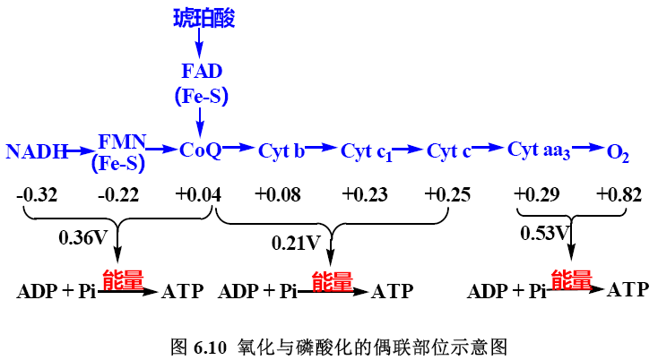

2. 底物水平磷酸化

在代谢底物脱氢（氧化）时，分子内部发生能量重新分配，形成某些高能中间代谢物，这些高能中间代谢物中的高能键，可以通过酶促磷酸基团转移反应，直接使ADP 磷酸化生成ATP。底物水平磷酸化是捕获能量的一种方式，在发酵作用中是进行生物氧化取得能量的唯一方式。

例如，3-磷酸甘油醛转变成3-磷酸甘油酸时的ATP 生成即为底物水平磷酸化。反应如

下：

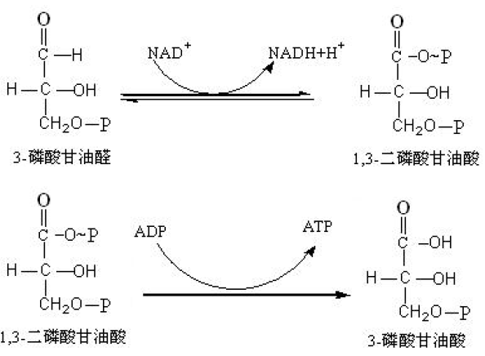

3. 光合磷酸化

光合磷酸化是光合生物捕获太阳光能并且利用这种能量合成ATP 的手段。

4. 氧化磷酸化的作用机理

在NADH 和FADH2 的氧化过程中，电子传递与磷酸化的偶联机制：化学渗透假说

在电子传递和ATP 形成之间起偶联作用的是H+浓度梯度；在偶联过程中，线粒体内膜必须是完整、封闭的；呼吸链的电子转移是一个主动转移H+的“泵”，将线粒体基质中的H+转运到线粒体内膜外侧，形成线粒体内膜外高内低的质子电化学梯度（即质子浓度梯度和电位梯度，统称为质子移动力），这种跨膜梯度具有的势能被膜上ATP 合成酶所利用，使ADP 与Pi 合成ATP。

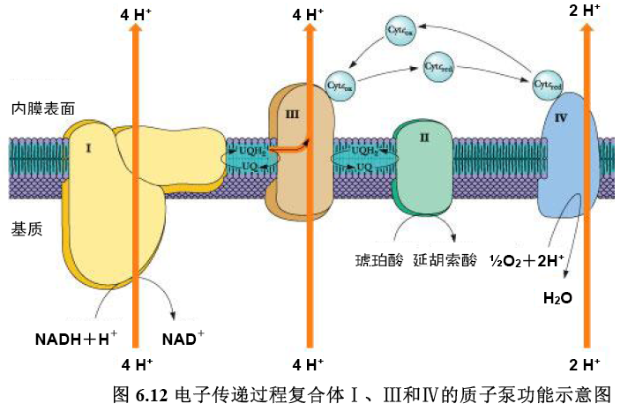

线粒体的穿梭系统

1. 异柠檬酸穿梭作用

线粒体外代谢物氧化产生的NADPH 多数情况下作为还原力用于物质的合成代谢，但也可通过异柠檬酸穿梭作用进入呼吸链产生2.5 分子ATP。

2. 磷酸甘油穿梭作用

参与磷酸甘油穿梭作用的酶是α-磷酸甘油脱氢酶，此酶有两种：一种存在于线粒体外，以NAD+为辅酶；另一种存在于线粒体内，以FAD 为辅酶。胞液中代谢物氧化产生的NADH通过磷酸甘油穿梭作用进入线粒体，转变为FADH2，FADH2 进入呼吸链只产生1.5 分子ATP（如图6.14 所示）

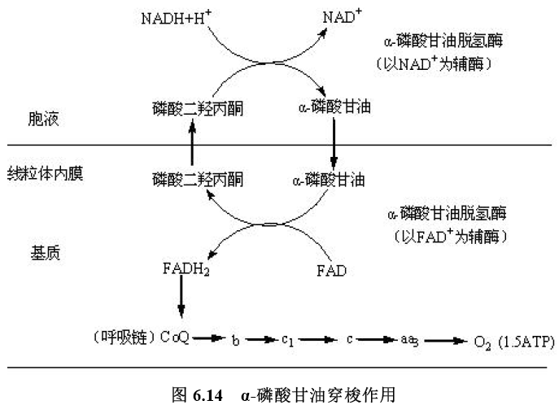

3. 苹果酸穿梭作用

胞液中代谢物氧化产生的NADH 还可通过苹果酸穿梭作用进入线粒体和呼吸链，产生2.5 分子ATP。（如图6.15 所示）。

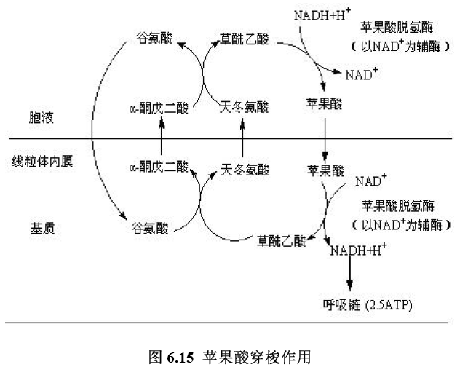

氧化磷酸化的解偶联和抑制

1. 呼吸毒物-电子传递抑制剂

某些物质能抑制呼吸链传递氢和传递电子，使氧化作用受阻，自由能释放减少，ATP不能生成，如阿米妥、鱼藤酮、抗霉素、一氧化碳、氰化物等，这些物质称为呼吸毒物，又称为电子传递抑制剂。抑制部位如图6.16 所示。

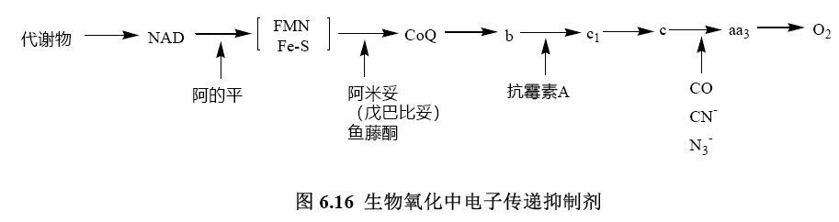

2. 解偶联剂

解偶联剂（Uncoupler） 使氧化与磷酸化脱离(即解偶联)，使呼吸链中电子传递所产生的能量不能用于ADP 的磷酸化，而只能以热的形式散发,亦即解除了氧化和磷酸化的偶联作用,因此解偶联剂又可称为拆偶联剂。

解偶联剂的作用机理是：解偶联剂对电子的传递没有抑制作用，但是它能消除产生ATP 合成所需的质子推动力。

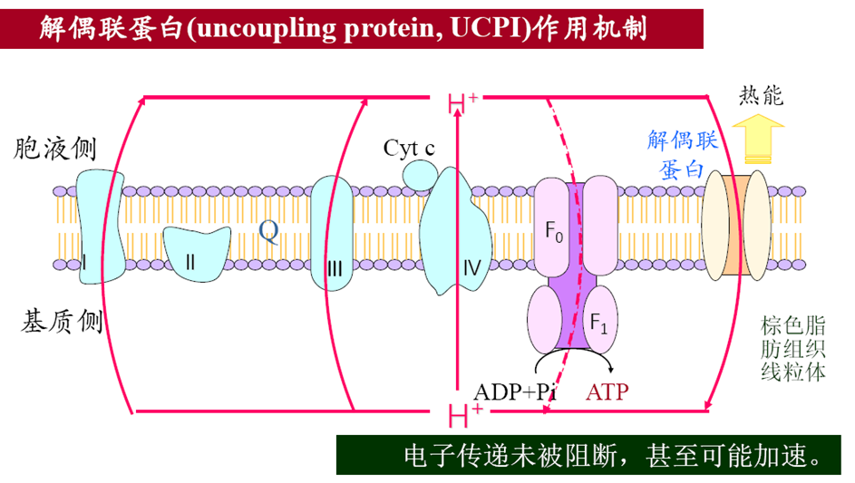

3. 氧化磷酸化作用抑制剂

能直接抑制ATP 形成的化合物称为氧化磷酸化抑制剂。这类化合物作用的特点是既抑制氧的利用又抑制ATP 的形成，但又不同于电子传递抑制剂，它并不直接抑制电子的传递，而是由于它抑制了ATP 的形成，使质子电化学梯度处于最高能态，从而抑制了电子的传递。寡霉素就是一种氧化磷酸化抑制剂。寡霉素抑制ATP 的形成是由于寡霉素可堵塞ATP 合成酶系统上位于F0因子的质子通道。

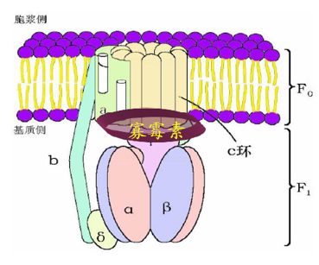

                                                                 寡霉素作用示意图

4. 离子载体抑制剂

离子载体抑制剂是一类脂溶性物质，这些物质能与某些离子结合，并作为载体使这些离子能够穿过膜，这类载体运送的是K+、Na+等一价阳离子，方向是从线粒体内膜外侧到内侧。由于一价阳离子的运入，从而破坏了电化学梯度中的电势梯度，也即破坏了氧化磷酸化过程。

本章总结

1. 生物能来源于体内糖、脂肪、蛋白质等有机物的氧化作用。有机物在生物体细胞内的氧化还原作用称为生物氧化。

2. 生物氧化的方式有：脱氢、脱羧和氧直接参加的氧化反应。

3. 参与生物氧化的酶类包括脱氢酶、氧化酶、传递体等。这些酶主要存在于线粒体中，所以线粒体是真核细胞提供能量的场所或动力车间。

4. 生物氧化是通过NADH 和FADH2 经过一系列电子传递过程完成的。生物体内的三大燃料分子—糖、蛋白质、脂肪的分解代谢绝大部分是通过NADH 呼吸链完成的脱氢氧化反应。以NAD+为辅酶的脱氢酶催化代谢物脱氢并生成NADH，NADH 再通过呼吸链将氢传给氧生成水。FADH2 呼吸链（或称琥珀酸氧化呼吸链）的氧化还原作用是通过琥珀酸-辅酶Q 还原酶（又称复合体Ⅱ）完成的。

5. 生物氧化时所释放的能量以ATP 的形式存在。代谢物在脱氢酶催化下脱氢进入呼吸链，经过复合体传递质子和电子，最终与氧结合生成水。电子传递过程中产生的自由能用于ADP和无机磷酸合成ATP。这一过程统称为生物氧化磷酸化。

6. 化学偶联假说、构象偶联假说、化学渗透假说是解释氧化磷酸化偶联机理的三种假说。

7. 解偶联试剂是用于研究氧化磷酸化过程中的一些特殊试剂，包括电子传递抑制剂、解偶联剂、氧化磷酸化作用抑制剂、离子载体抑制剂。

新陈代谢

新陈代谢(metabolism，简称代谢)：是生物体内进行的所有的化学变化。是生命活动的重要特征之一。泛指生物与周围环境进行物质交换、能量交换和信息交换的过程。代谢是高度协调的细胞活动，有很多酶协调合作来完成其功能。

新陈代谢包括物质的合成与分解两个方面：

分解代谢是指将复杂的大分子物质转变为简单的小分子物质过程。

合成代谢是指生物体将简单的小分子物质，构建成复杂大分子物质的过程。

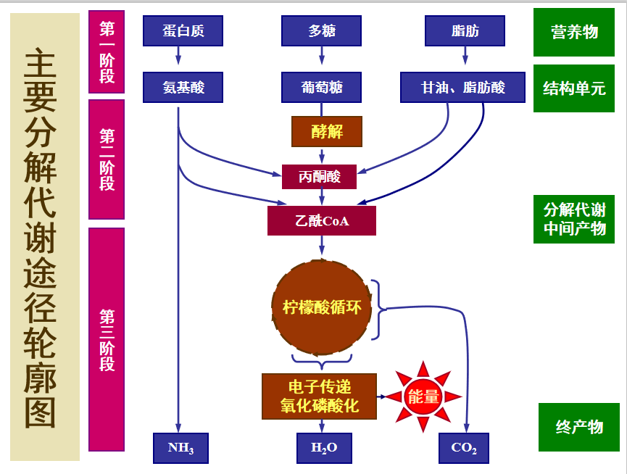

糖的概念及其分类

糖（saccharide）是自然界中最为丰富的有机物之一，广泛分布于动植物体中。核糖、葡萄糖、果糖、 乳糖、蔗糖、糖原、纤维素、淀粉等都属于糖类。

动物：血液中含有葡萄糖， 肝脏和肌肉中含有糖原，乳汁中含有乳糖。

植物：细胞壁、木质部、韧皮部等除水分外几乎都由高聚糖纤维素组成。粮食中的淀粉也是一种高聚糖或多糖，甘蔗和甜菜中含有大量的蔗糖，水果中含有大量的果糖。

糖是由植物经光合作用形成的，是人、 动物和多数微生物的重要碳源和能源。

糖是由碳、氢、氧组成的一类有机物，也称为碳水化合物（carbohydrate）， 通式为：(CH2O)n。

从化学结构上看，碳水化合物是多羟基醛和多羟基酮或者经水解后易转化成多羟基醛和多羟基酮的化合物，其中，多羟基醛常称为醛糖（aldose）， 多羟基酮称为酮糖（ketose）。

糖类可分为单糖、低聚糖和多糖三大类。

单糖

单糖（monosaccharide）是不能被水解成更小分子的一类糖。如葡萄糖（glucose）、果糖 （fructose）、半乳糖（galactose）、核糖（ribose）等。

葡萄糖在自然界中多分布于蜂蜜、果 汁、植物的根、茎、叶和花中。葡萄糖是生物体重要的营养物质。动物的血糖主要指葡萄糖。

自然界中最甜的单糖是果糖。

核糖是遗传物质 DNA 和 RNA 的 重要组成成分，脱氧核糖是 D-2-脱氧核糖的简称。

根据含碳数目单糖又分为丙糖（如 D-甘油醛、二羟基丙酮）、丁糖（如 D-赤藓糖、D- 赤藓酮糖）、戊糖（如核糖、阿拉伯糖、木糖）和己糖（如葡萄糖、半乳糖、甘露糖、果糖、 山梨糖）等。

单糖根据所含羟基分为醛糖和酮糖。

单糖中的甘油醛有一个手性碳原子，有 D-甘油醛 和 L-甘油醛之分。

自然界中存在的醛糖和酮糖种类很多，与人类关系密切的主要有 D-葡萄糖（己醛糖） 和 D-果糖（己酮糖）

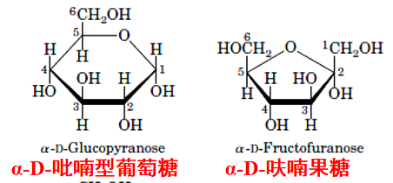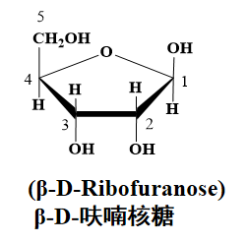

低聚糖

低聚糖（oligosaccharide）是由几个单糖（一般 2～10 个）聚合而成，也称寡糖。其中以二糖（disaccharide）最常见，如蔗糖、麦芽糖和乳糖。

蔗糖（sucrose）是由一分子α-D-葡萄糖和一分子β-D-果糖，通过α-1,2-糖苷键连接而成。

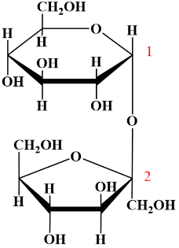

麦芽糖（maltose）是由两个葡萄糖分子失水缩合而成，连接键为α-1,4 糖苷键。主要存在于发芽的谷物（尤其是麦芽）中，淀粉、糖原经淀粉酶水解也可生成一定量的麦芽糖。

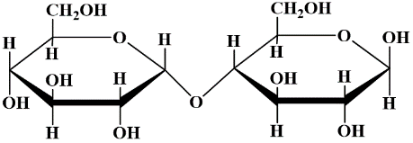

乳糖（lactose）是由一分子β-D-半乳糖和一分子α-D-葡萄糖，以α-1,4-糖苷键缩合而成。主要存在于哺乳动物的乳汁中。

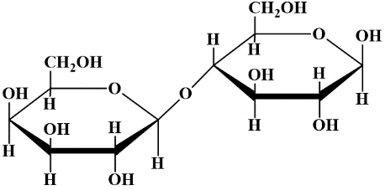

糖的消化、吸收与转运

人体每日摄入的糖占食物总量的 50%以上，是机体能量的主要来源之一。

糖类只有消化成葡萄糖、果糖和半乳糖等单糖后才能被吸收。

主要消化酶有：

α-淀粉酶：内切酶，水解淀粉链内α-1,4 糖苷键，产生α-型的还原末端。产物主要是糊精及少量麦芽糖、葡萄糖。

β-淀粉酶：外切酶，作用于非还原末端，水解α-1,4 糖苷键，放出β-麦芽糖。

葡萄糖淀粉酶：作用于非还原端，水解α-1,4 糖苷键，放出β-葡萄糖。可水解α-1,6 糖苷键，但速度慢。

α-1,6-糖苷酶：水解α-1,6 糖苷键。

糖的吸收途径为：多糖→单糖→小肠→门静脉→肝→血循环→全身。

糖的转运有主动转运和被动转运。

主动转运：在小肠上皮细胞有协助扩散系统，通过一种载体将葡萄糖（或半乳糖）与钠离子转运进入细胞。

被动转运：葡萄糖进入红细胞、肌肉和脂肪组织是通过其膜上的专一受体转运。

糖的代谢

糖的分解代谢包括糖酵解、柠檬酸循环、磷酸戊糖途径、糖原分解等。

同一生物体内的不同组织，其代谢情况有很大差异。脑组织始终以同一速度分解糖，心肌和骨骼肌在正常情况下降解速度较低，但心肌缺氧或骨骼肌痉挛时糖降解速度很快。

葡萄糖分解代谢分无氧分解和有氧分解。

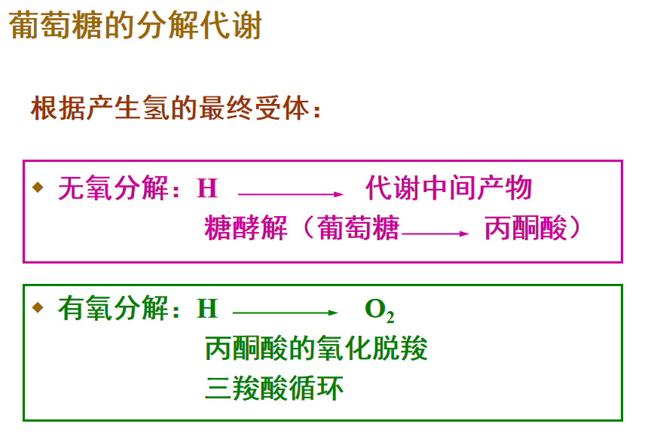

糖酵解途径

糖酵解（glycolysis）是酶将葡萄糖降解成丙酮酸并生成 ATP 的过程。它是动植物及微生物细胞中，葡萄糖分解产生能量的共同代谢途径。

糖酵解过程在细胞胞液中进行，多数需要 Mg2+。

酵解过程中所有的中间物都是磷酸化的，可防止从细胞膜漏出、保存能量，并有利于与酶结合。

糖酵解过程分两个阶段，共10步酶促反应，前 5 步是准备阶段，葡萄糖被分解为三碳糖，消耗 2 分子 ATP；后 5 步是放能阶段，三碳糖生成丙酮酸，共产生 4 分子 ATP。

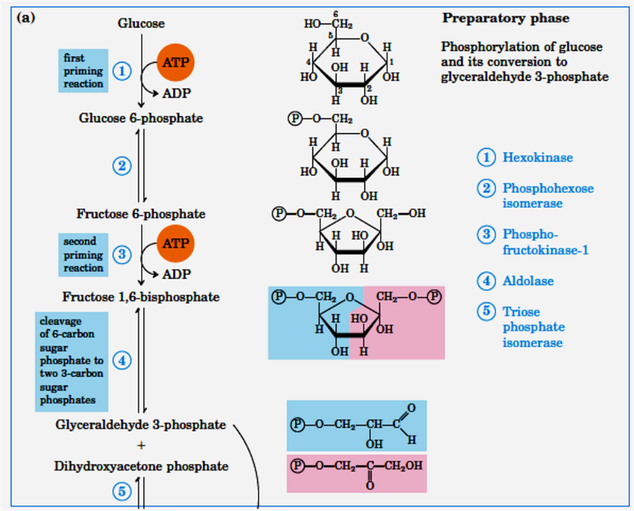

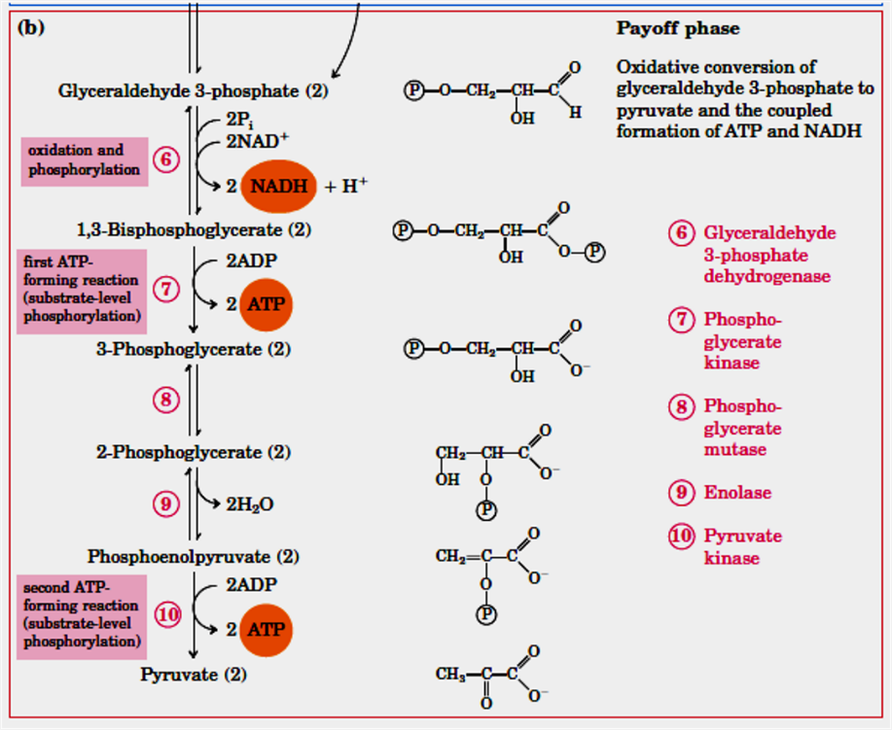

糖酵解生成的丙酮酸的三个去向

（1）乳酸菌及肌肉供氧不足时，丙酮酸接受 3-磷酸甘油醛脱氢时产生的 NADH + H+， 在乳酸脱氢酶催化下还原生成乳酸。

骨骼肌产生的大量乳酸还可由肝脏氧化生成丙酮酸，再通过糖异生转变为葡萄糖，供骨骼肌利用，此过程称为乳酸循环或 Cori 循环。

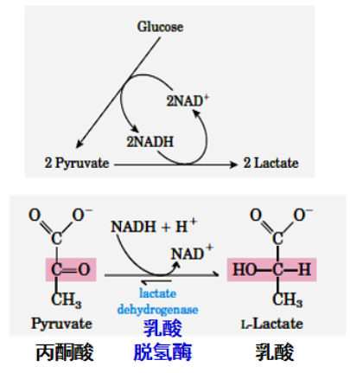 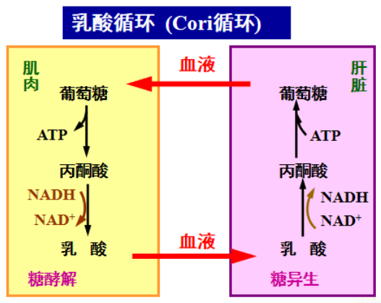

（2）在酵母菌中，丙酮酸由丙酮酸脱羧酶催化脱羧生成乙醛，再由乙醇脱氢酶催化还原生成乙醇。

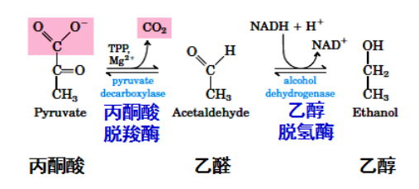

（3）有氧时，丙酮酸进入线粒体，经三羧酸循环彻底氧化生成 CO2和 H2O，糖酵解生成的 NADH 则经呼吸链氧化产生 ATP 和水。

糖的有氧氧化

葡萄糖在有氧条件下，彻底氧化分解生成二氧化碳和水并释放能量的过程称为糖的有氧氧化（aerobic oxidation）。

有氧氧化是糖分解代谢的主要方式，大多数组织中的葡萄糖均进行有氧氧化分解供给机体能量。

糖的有氧氧化分两个阶段进行。

第一阶段是在细胞胞液中进行的，由葡萄糖生成丙酮酸。

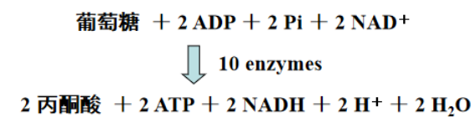

第二阶段是上述过程中产生的 NADH+H+和丙酮酸在有氧状态下，进入线粒体基质中，丙酮酸氧化脱羧生成乙酰CoA进入三羧酸循环，进而氧化生成CO2，同时NADH+H+等经呼吸链传递，伴随氧化磷酸化过程生成 H2O 和 ATP。

1. 丙酮酸氧化脱羧生成乙酰 CoA ：催化氧化脱羧反应的是丙酮酸脱氢酶复合体或丙酮酸脱氢酶系，包括丙酮酸脱羧酶，辅 酶是TPP；二氢硫辛酸乙酰转移酶，辅酶是二氢硫辛酸和辅酶 A；二氢硫辛酸脱氢酶，辅酶是 FAD 和 NAD+。 从丙酮酸到乙酰 CoA 是糖有氧氧化中关键的不可逆反应。

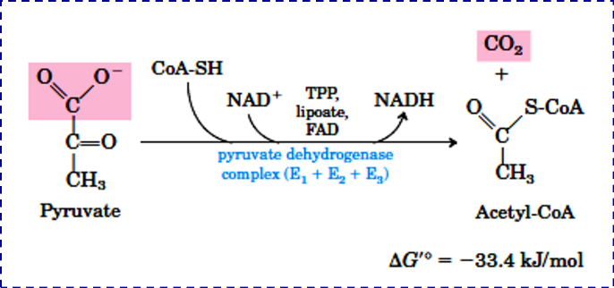

2. 柠檬酸循环：丙酮酸氧化脱羧生成的乙酰 CoA 进入三羧酸循环（tricarboxylic acid cycle，TCA）或柠檬酸循环（citric acid cycle）。 三羧酸循环是 Krebs 于 1937 年发现的。故又称 Krebs 循环。

乙酰 CoA 与草酰乙酸缩合生成 柠檬酸，再经过一系列反应重新变成草酰乙酸完成一轮循环，其中氧化反应脱下的氢在线粒 体内膜上，经呼吸链传递生成 H2O，氧化磷酸化生成 ATP；而脱羧反应生成的 CO2则通过 血液运输到呼吸系统而被排出，是体内 CO2的主要来源。

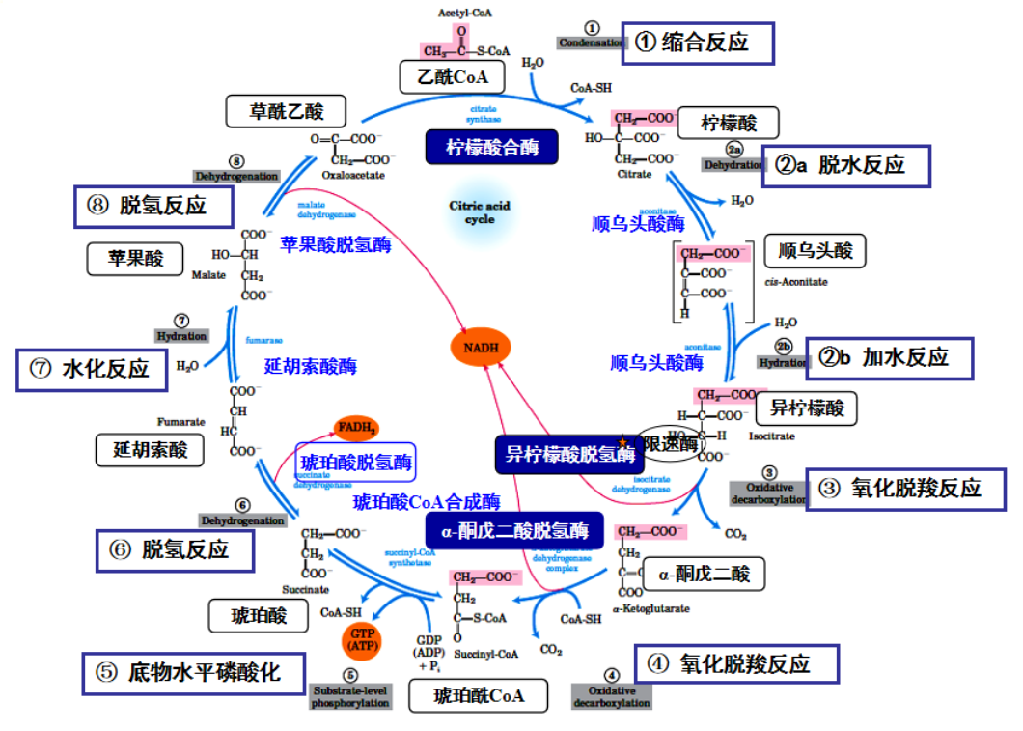

柠檬酸循环的特点及生理意义：

（1）CO2的生成：循环中有两次脱羧基反应，由异柠檬酸脱氢酶和α-酮戊二酸脱氢酶系所催化。

（2）柠檬酸循环的四次脱氢：其中三对电子经 NADH 传递给电子传递链，另一对电子经 FADH2转移给电子传递链，柠檬酸循环底物水平磷酸化产生一个 GTP，每循环一次可产生10 个 ATP。柠檬酸循环是机体获取能量的主要方式。1 分子葡萄糖经无氧糖酵解净生成 2 个 ATP，而有氧氧化代谢可净生成 30或32 个 ATP。

（3）乙酰 CoA 中乙酰基的碳原子去向：CO2方式失去的碳并非来自乙酰基的两个碳原子，而是来自草酰乙酸。

（4）柠檬酸循环中由柠檬酸合成酶、异柠檬酸脱氢酶和α-酮戊二酸脱氢酶催化 3 个不可逆反应。

  （5）柠檬酸循环是糖、脂肪和蛋白质三种主要生物大分子在体内彻底氧化的共同代谢途径。

（6）柠檬酸循环是两用代谢途径。

磷酸戊糖途径

糖酵解和糖有氧氧化是生物体内糖代谢的主要途径。此外，在某些组织如肝脏、脂肪组 织、泌乳期的乳腺、肾上腺皮质、性腺、骨髓、红细胞等中有戊糖磷酸途径（pentose phosphate pathway），又称己糖磷酸支路或磷酸葡萄糖旁路，大约有 30%的葡萄糖经磷酸戊糖途径分解。磷酸戊糖途径由 6-磷酸葡萄糖为起始物质，生成具有重要生理功能的 NADPH 和 5-磷酸核糖。全过程中无 ATP 生成。

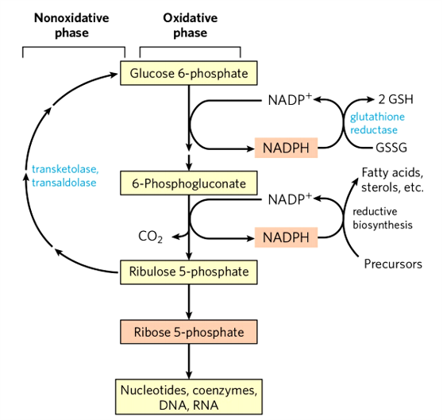

磷酸戊糖途径在细胞胞液内进行，分为不可逆的氧化阶段和可逆的非氧化阶段。

在氧化阶段，3 分子 6-磷酸葡萄糖在 6-磷酸葡萄糖脱氢酶和 6-磷酸葡萄糖酸脱氢酶等催化下，经氧化脱羧生成 6 分子 NADPH、3 分子 CO2和 3 分子 5-磷酸核酮糖；

在非氧化阶段，5-磷酸核酮糖在转酮基酶（TPP 为辅酶）和转硫基酶催化下使部分碳链进行相互转换，经三碳、四碳、 七碳和磷酸酯等最终生成 2 分子 6-磷酸果糖和 1 分子 3-磷酸甘油，它们可转变为 6-磷酸葡萄糖，进入磷酸戊糖途径，也可以进入糖有氧氧化或糖酵解途径。该途径中的限速酶是 6- 磷酸葡萄糖脱氢酶，其活性受 NADPH 浓度影响，NADPH 浓度升高抑制酶的活性，因此， 磷酸戊糖途径主要受体内 NADPH 的需求量调节。

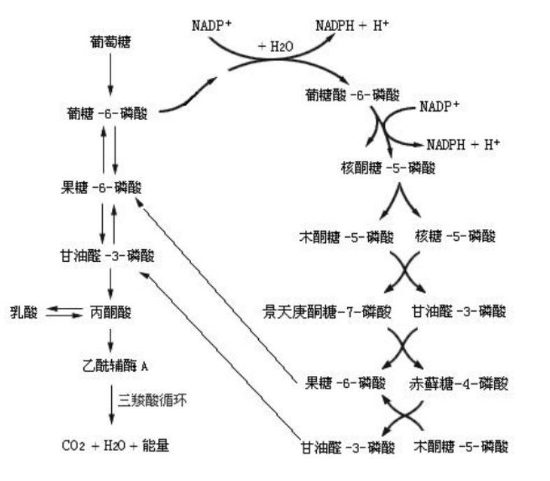

磷酸戊糖途径的生理意义

（1）是葡萄糖在体内生成 5-磷酸核糖的唯一途径。体内需要的 5-磷酸核糖可通过磷酸戊糖途径氧化阶段生成，也可经非氧化阶段的可逆反应过程生成。

（2）生成NADPH 作为供氢体参与许多代谢反应，具有多种生理意义。

  ① 作为供氢体参与体内多种生物合成反应，例如脂肪酸、胆固醇和类固醇激素的生物合成。

② NADPH 是谷胱甘肽还原酶的辅酶。

③ NADPH 参与肝脏生物转化反应。

④ NADPH 参与体内嗜中性粒细胞和巨噬细胞产生离子态氧的反应，故有杀菌作用。

糖原分解和糖原合成

糖原是动物体内糖的贮存形式， 分子中葡萄糖主要以α-1,4-糖苷键相连形成直链，部分以α-1,6-糖苷键相连构成支链，糖原主要贮存在肌肉和肝脏中，肌糖原分解为肌肉自身收缩供给能量，肝糖原分解主要维持血糖浓度。

糖原分解：

（1）糖原磷酸化酶从非还原端水解α-1,4 糖苷键，生成 1-磷酸葡萄糖。到分支点前 4 个残基停止，生成极限糊精。

（2）去分支酶有两个活性中心，一个是转移酶，将 3 个残基转移到另一条链，留下以α-1,6 键相连的分支点；另一个活性中心起脱支酶作用，水解分支点残基，生成游离葡萄糖。

（3）磷酸葡萄糖变位酶催化 1-磷酸葡萄糖生成 6-磷酸葡萄糖，经 1,6-二磷酸葡萄糖中间物。

（4）肝脏、肾脏、小肠有 6-磷酸葡萄糖酶，可水解生成葡萄糖，补充血糖。肌肉和脑中不存在，只能氧化供能。

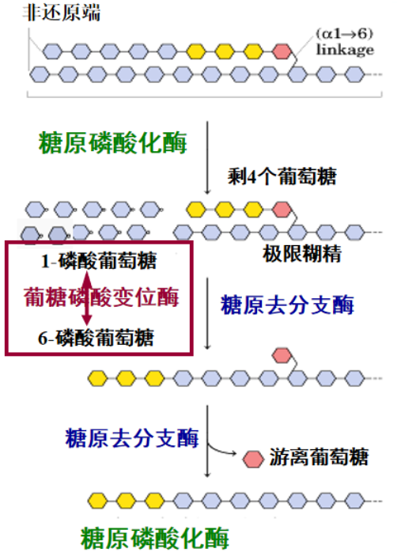

糖原合成：

  糖原是人体细胞贮存糖的主要形式。体内由单糖合成糖原的过程称为糖原合成。

葡萄糖合成糖原包括：

（1）6-磷酸葡萄糖的生成；

（2）1-磷酸葡萄糖的生成；

（3）在 UDP-葡萄糖焦磷酸化酶作用下，1-磷酸葡萄糖生成 UDP-葡萄糖，消耗一个 UTP， 生成焦磷酸；

（4）糖原合成酶将 UDP-葡萄糖的糖基加在糖原引物的非还原端葡萄糖的 C4羟基上。

  糖原合成酶催化的糖原合成反应不能从头开始合成第一个糖分子，需要至少含 4 个葡萄糖残基的α-1,4-多聚葡萄糖作为引物，在其非还原性末端与 UDPG 反应，UDPG 上的葡萄糖基 C1 与糖原分子非还原末端 C4 形成α-1,4-糖苷键，使糖原增加一个葡萄糖单位，UDPG 是 活泼葡萄糖基的供体，其生成过程中消耗 UTP，故糖原合成是耗能过程。糖原合成酶只能促成α-1,4-糖苷键，因此，该酶催化生成α-1,4-糖苷键构成的直链多糖分子，如淀粉。

机体内存在一种特殊的蛋白质称为 glycogenin，可作为葡萄糖基的受体，从头开始合成第一个糖原分子的葡萄糖，催化此反应的酶是糖原起始合成酶，进而合成一寡糖链作为引物， 再继续由糖原合成酶催化合成糖原。

糖原支链的生成需分支酶催化，将 5-8 个葡萄糖残基组成的寡糖直链以α-1,6-糖苷键连接到糖原上，生成分支糖链，在其非还原性末端可继续由糖原合成酶催化进行糖链的延长。多分支增加糖原水溶性，有利于其贮存，同时在糖原分解时可从多个非还原性末端同时开始，提高分解速度。

糖异生

非糖物质转变为葡萄糖的过程称为糖异生。

非糖物质主要有生糖氨基酸（甘、丙、苏、 丝、天冬、谷、半胱、脯、精、组氨酸等）、有机酸（乳酸、丙酮酸及三羧酸循环中各种羧 酸等）和甘油等。不同物质转变为糖的速度不同。

进行糖异生的器官首推肝脏，长期饥饿和酸中毒时，肾脏中的糖异生作用大大加强，相当于同重量的肝组织的作用。

糖异生途径基本上是糖酵解或糖有氧氧化的逆过程，糖酵解途径中有 7 个酶促反应是可逆的，但是，己糖激酶、磷酸果糖激酶和丙酮酸激酶催化的三个反应是不可逆的，实现糖异生，采取迂回策略。

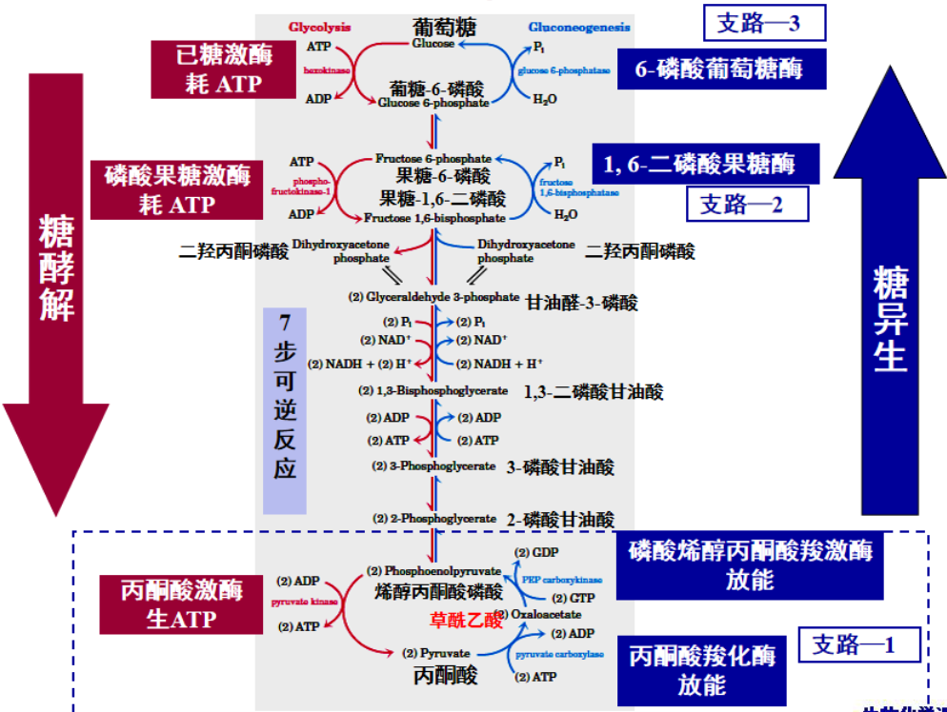

1. 丙酮酸羧化支路由 2 个反应组成：

①胞液中的丙酮酸进入线粒体，在以生物素为辅酶的丙酮酸羧化酶的 催化下，由 ATP 供能，使 CO2固定到丙酮酸分子上，生成草酰乙酸。生物素在反应中起着 活化 CO2 载体的作用；

②生成的草酰乙酸透出线粒体，在胞液中磷酸烯醇式丙酮酸羧激酶 作用下，由 GTP 提供能量及磷酸基而生成磷酸烯醇式丙酮酸。

1. 1,6-二磷酸果糖转变为 6-磷酸果糖 1,6-二磷酸果糖在 1,6-二磷酸果糖酶催化下，水解脱去磷酸而生成 6-磷酸果糖。
2. 6-磷酸葡萄糖水解生成葡萄糖 6-磷酸果糖通过糖酵解逆反应异构化生成 6-磷酸葡萄糖。6-磷酸葡萄糖在 6-磷酸葡萄糖 酶催化下水解为葡萄糖。

糖异生的生理意义

1. 在饥饿情况下，保证血糖浓度的相对恒定。
2. 防止乳酸导致酸中毒发生：在激烈运动时，肌肉糖酵解生成大量的乳酸经血液运到肝脏，可再合成肝糖原和葡萄糖，使不能直接产生葡萄糖的肌糖原间接变成血糖。
3. 协助氨基酸代谢：禁食过度、糖尿病或皮质醇过多时，由于组织蛋白质分解，血浆氨基酸增多，糖的异生作用增强，氨基酸生成糖是氨基酸代谢的主要途径。
4. 促进肾小管泌氨的作用。
5. 血糖
6. 血液中的糖主要是葡萄糖称为血糖，血糖的含量是反映体内糖代谢状况的一项重要指标。
7. 正常情况下，血糖含量有一定的波动范围，人空腹静脉血含葡萄糖 3.4 ~ 6.1 mmol/L， 当血糖的浓度高于 8.9 ~ 10.0 mmol/L，超过肾小管重吸收能力，就可出现糖尿现象，通常将 8.9 ~ 10.0 mmol/L 血糖浓度称为肾糖阈（renal threshold of glucose），即尿中出现糖时血糖的 最低界限。
8. 在进食后，由于大量葡萄糖吸收入血，血糖升高，但一般在 2 小时后又可恢复到正常范 围，在轻度饥饿初期，血糖可以稍低于正常，但在短期内，即使不进食物，血糖也可恢复并 维持在正常水平。为什么血糖含量能经常地维持在一定范围内？这是因为血糖有许多来源和 去路，这些来源和去路在神经和激素的调节下，使血糖处于动态平衡状态。 血糖含量维持一定水平，对于保证人体各组织器官特别是脑组织的正常机能活动极为重 要，脑组织主要依靠糖有氧氧化供能，所以，脑组织在血糖低于正常值的 1/3 ~ 1/2 时，即 可引起机能障碍，动物甚至引起死亡。

糖代谢途径之间的联系

1．糖酵解的调节：三个调控酶通过能量与生物合成原料调节。

（1）磷酸果糖激酶：是限速酶，其调节物有： ① ATP  ② 柠檬酸 ③ 2,6-二磷酸果糖是别构活化剂。

（2）己糖激酶：控制糖酵解的入口，因为 6-磷酸葡萄糖的用处较多，参加磷酸戊糖途径和糖原合成等，所以，不是关键酶。

（3）丙酮酸激酶：控制出口， ① 1,6-二磷酸果糖起活化作用，与磷酸果糖激酶协调，加速糖酵解。 ② 丙酮酸转氨生成丙氨酸，别构抑制，表示生物合成过剩。

  2．柠檬酸循环的调控由三个酶调控：柠檬酸合成酶、异柠檬酸脱氢酶和α-酮戊二酸脱氢酶。草酰乙酸浓度低是影响三羧酸循环速度的重要因素。

3．糖酵解、三羧酸循环与氧化磷酸化：给高速糖酵解的细胞氧气，则葡萄糖消耗减少，乳酸堆积终止，称为巴斯德效应。原因是有氧时丙酮酸氧化，产生大量 ATP，抑制糖酵解和三羧酸循环，三者都由能荷控制。

4．糖异生和糖酵解的协调

（1）高浓度的 6-磷酸葡萄糖抑制己糖激酶，促进异生。

（2）糖酵解和糖异生的控制点：是 6-磷酸果糖与 1,6-二磷酸果糖的转化。ATP 和柠檬酸促进异生，抑制糖酵解。

（3）丙酮酸与磷酸烯醇式丙酮酸的转化，丙酮酸羧化酶受乙酰 CoA 激活，ADP 抑制； 丙酮酸激酶被 ATP、NADH 和丙氨酸抑制。

（4）无效循环：由不同酶催化的两个相反代谢反应条件不同，一个需要 ATP 参加，另 一个进行水解，结果只是消耗能量，反应物不变，称为无效循环。可用于产热。

5．糖原代谢的调节：糖原磷酸化酶和糖原合酶都受可逆磷酸化的调节，效果相反。激素通过 cAMP 促进磷酸化作用，使磷酸化酶成为 a 型（有活性），合酶变成 b 型（无活性）。合酶由蛋白激酶磷酸化。

本章总结

糖在体内主要以葡萄糖进行代谢，经过酵解途径，1 分子葡萄糖酵解至丙酮酸可净产生 2 分子 ATP。在 3-磷酸甘油醛脱氢中 NAD+被还原为 NADH，在缺氧下，NADH 借把氢交予丙酮酸而再生 NAD+，使糖酵解得以继续进行。

酵解过程中，己糖激酶、6-磷酸果糖激酶和 丙酮酸激酶均催化不可逆反应，它们是调节酶，受别构效应物调控。

 丙酮酸经丙酮酸脱氢酶复合体催化脱氢成为乙酰 CoA，乙酰 CoA 进入三羧酸循环放出 2 个 CO2和大量能量。乙酰 CoA 与草酰乙酸缩合成为柠檬酸开始三羧酸循环，这一循环不仅是糖类氧化代谢的途径，也是脂肪和氨基酸分解的通道。三羧酸循环的中间产物也可作为合成其它化合物的原料，因此，三羧酸循环是两用代谢途径。

三羧酸循环中柠檬酸合成酶、 异柠檬酸脱氢酶和α酮戊二酸脱氢酶均催化不可逆反应，它们是调节酶，可受别构效应物和化学修饰调控。

 葡萄糖除进行糖酵解氧化外，尚有磷酸戊糖途径。6-磷酸葡萄糖经 2 步脱氢和加水、变 构等 4 步反应，产生 5-磷酸核糖、CO2和 NADPH。核糖和 NADPH 都可供核酸及其它物质的合成。磷酸戊糖经过转酮醇酶和转醛缩酶等作用，6 个戊糖可再生 5 个葡萄糖，生成大量 NADPH，供合成代谢之用。

体内葡萄糖增多时可在肝、肌肉等组织以糖原形式贮存以备糖来源不足时备用。糖原合酶和糖原磷酸化酶是糖原合成和糖原分解所具的独特酶，催化不可逆反应，属调节酶。它们 受别构效应调节和化学修饰调控。

 从乳酸、丙酮酸、甘油和氨基酸等非糖物质合成糖称为糖异生作用。糖异生利用一部分糖酵解的酶，但丙酮酸羧化酶、磷酸烯醇式丙酮酸羧化激酶、2-磷酸果糖酶及 6-磷酸葡萄糖 酶在糖异生中催化不可逆反应，是调节酶。

血液中葡萄糖称为血糖，除供血液本身利用（如红细胞酵解）外，血糖是供应其它组织 利用葡萄糖的运输形式。有些组织如神经系统，完全依赖葡萄糖氧化供能，血糖供应不足时就出现神经症状，因此，维持血糖浓度恒定甚为重要。当血糖浓度低时，肝经糖原分解和糖异生，向血液释放糖；当血糖浓度高，肝（当然还有其它组织如肌肉、脂肪）可将糖合成糖 原或转变成脂肪贮存。

脂类的消化和吸收

脂类（Lipids ）也称脂质或类脂，是组成人体的重要成分之一。

脂类包括脂肪（Fats，又称甘油三酯或三酰甘油，Triacylglycerols）、脂肪酸、磷脂、鞘脂、胆固醇等。

脂肪由甘油和脂肪酸组成，脂肪在体内主要分布在皮下、腹腔、肌肉间隙和脏器周围和内脏（肾脏）周围，构成机体组织，维持体温，保护脏器，促进脂溶性维生素和其它脂溶物质的吸收，作为构成激素等活性物质的重要成分，其储量容易受进食情况影响，被称为动脂。脂肪的主要功能是储存和提供能量并防止热量散失。

磷脂类和固醇类主要存在于细胞原生质和细胞膜中，储量不易受进食情况的影响，称为定脂。 磷脂是生物膜结构的基本组成成分，糖脂和胆固醇是各种脂蛋白的主要成分。

从食物中摄入的脂肪主要在小肠中进行消化和吸收。由于脂肪不溶于水，而体内的酶促 反应是在水溶液中进行，所以，脂肪必须先乳化才能进行消化。来自胆囊的胆汁盐使脂肪乳 化成非常细小的乳化微粒。胰脏分泌的胰脂肪酶，将脂肪分解为甘油二酯、甘油一酯、脂肪酸和甘油。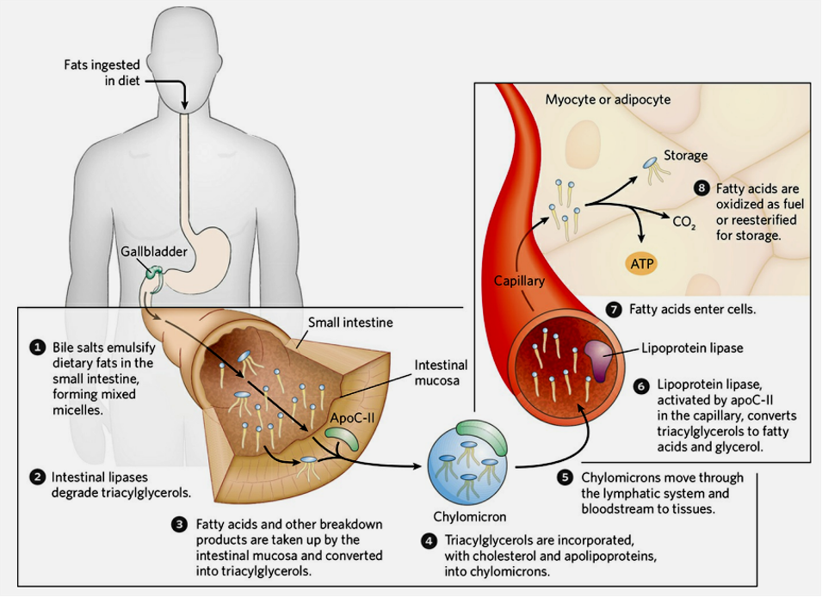

脂肪的分解代谢

脂肪的分解代谢

脂肪在脂肪酶作用下水解为甘油和游离脂肪酸（free fatty acid, FFA），经质膜进入血液以供其它组织氧化利用，该过程称为脂肪动员。

甘油三酯的分解代谢

脂肪分解代谢

脂肪细胞内，甘油三酯脂肪酶受多种激素调控，故称为激素敏感性脂肪酶（hormone-sensitive triglyceride lipase, HSL），它是脂肪分解的限速酶。

当禁食、饥饿或交感神经兴奋时，肾上腺素、去甲肾上腺素、胰高血糖素等分泌增加，作用于脂肪细胞膜表面受体，激活腺苷酸环化酶，促进 cAMP 合成，激活依赖 cAMP 的蛋白激酶，使胞液内甘油三酯脂肪酶磷酸化而活化。

能促进脂肪动员的激素称为脂解激素(lipolytic hormones)，如肾上腺素、胰高血糖素，促肾上腺皮质激素等。

胰岛素和前列腺素等可抑制脂肪的动员，称为抗脂解激素(antilipolytic hormones) 。

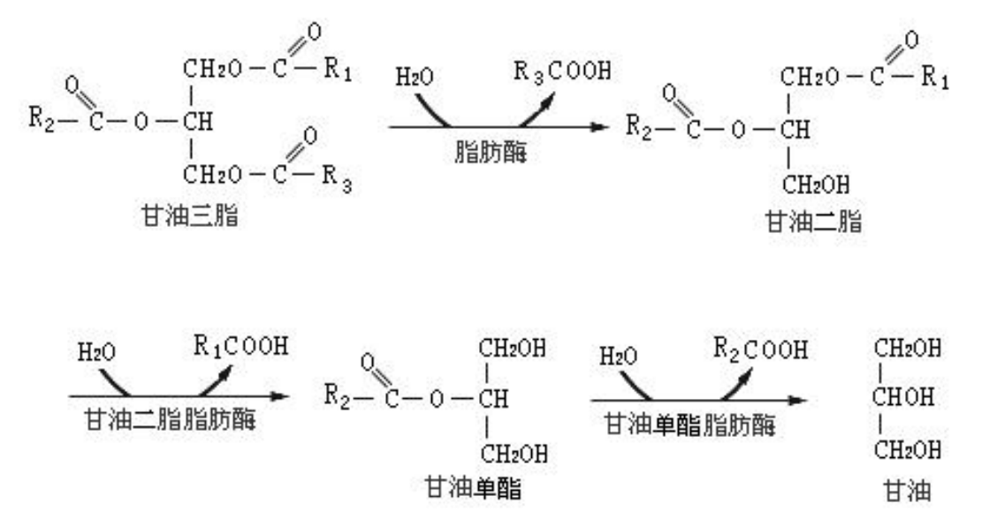

甘油分解代谢

脂肪细胞缺少甘油激酶，不能直接利用脂肪水解产生的甘油，甘油只有通过血液循环运至肝脏，才能被甘油激酶催化形成 3-磷酸甘油，在磷酸甘油脱氢酶作用下氧化生成磷酸二羟丙酮。磷酸二羟丙酮经糖酵解途径，异构化生成 3-磷酸甘油醛，转化生成丙酮酸，再经柠檬酸循环彻底氧化生成 CO2和 H2O 并提供能量；或经糖异生途径生成葡萄糖。

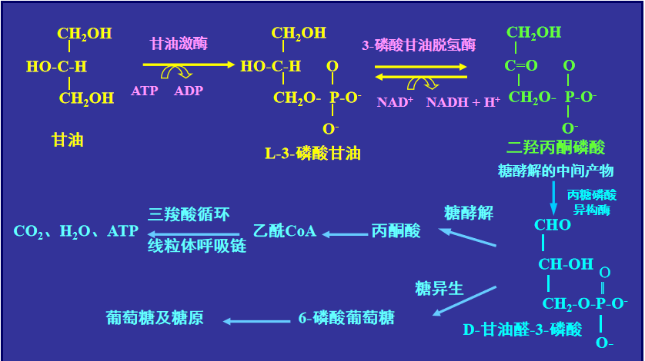

脂肪酸的分解代谢

脂肪酸分解代谢

脂肪酸是人和哺乳动物的主要能源物质。

在有氧条件下，脂肪酸在体内分解成 CO2、 H2O 并释放大量能量，以 ATP 形式供机体利用。除脑组织外，大多数组织均能氧化脂肪酸， 以肝和肌肉最为活跃。

脂肪酸的氧化分解方式主要是β-氧化、α-氧化、ω-氧化等形式。

1. 偶数饱和脂肪酸的分解代谢：主要是β-氧化。脂肪酸降解过程分三个阶段：

  （1）脂肪酸的活化：(脂酰CoA合成酶，线粒体外膜上)，反应在细胞胞液中进行；



  （2）脂酰CoA转运：(肉碱脂酰转移酶Ⅰ和Ⅱ)由胞液进入到线粒体基质内；

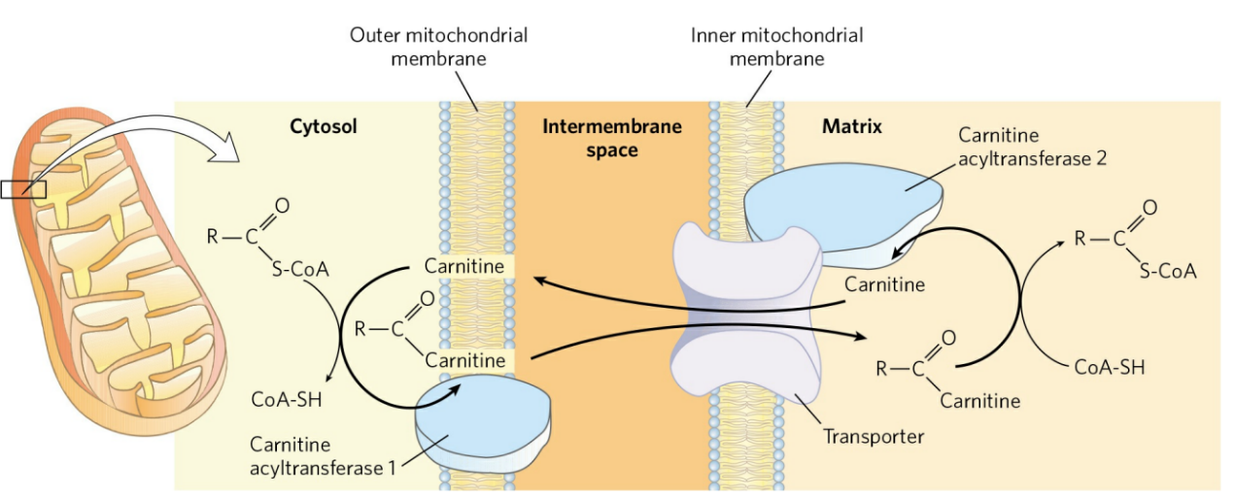

  （3）β - 氧化：以二碳为单位降解，脂肪酸氧化的酶位于线粒体基质中。以二碳为单位降解。

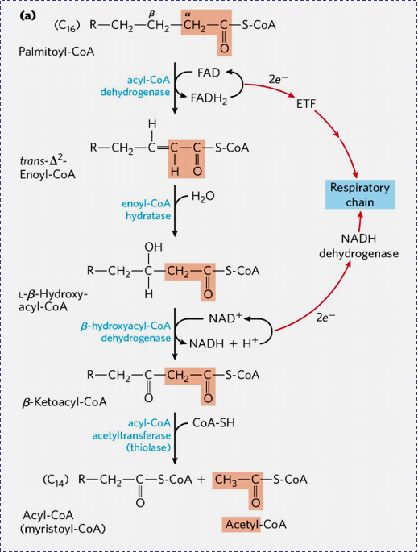 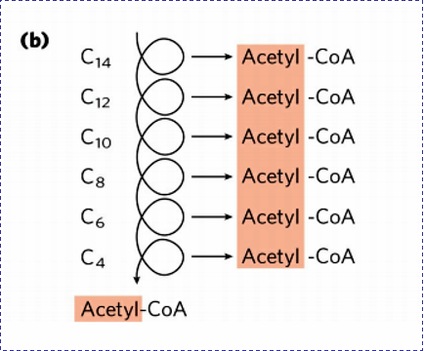

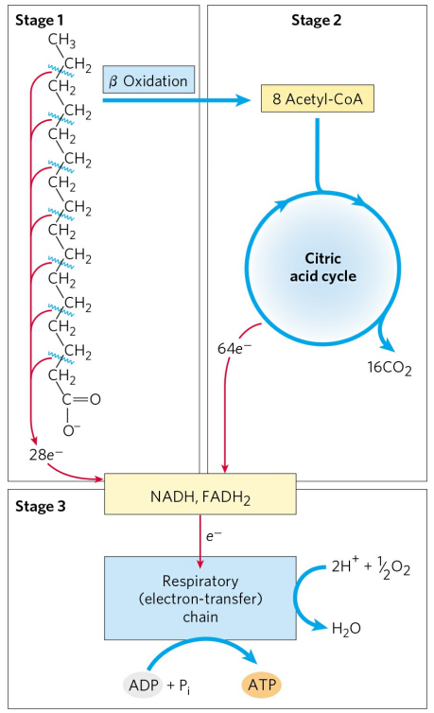

1 分子16 碳软脂酸彻底氧化需进行 7 次β-氧化，生成 7 分 子 FADH2、7 分子 NADH+H+、8 分子乙酰 CoA。1 分子 FADH2通过呼吸链氧化产生 1.5 分子 ATP，1 分子 NADH+H+氧化产生2.5 分子 ATP，1 分子乙酰 CoA 通过三羧酸循环氧化产生 10分子 ATP。因此，1 分子软脂肪酸彻底氧化共生成（7×1.5）+（7×2.5）+（8×10）=108个 ATP。 减去脂肪酸活化时消耗的 2 个高能磷酸键，相当于 2 个 ATP，净生成106个 分子 ATP。

软脂酸完全氧化的反应式：

C15H31CO～SCoA + 23 O2 + 108 Pi + 108 ADP → CoA-SH + 16CO2 + 123 H2O + 108 ATP

2. 奇数饱和脂肪酸的分解代谢：在许多植物、海洋生物、石油酵母中，含有少量的奇数碳脂肪酸。

奇数脂肪酸的分解同偶数脂肪酸的分解代谢氧化方式相似，只是奇数脂肪酸经β-氧化后，产生多个乙酰 CoA 分子和 1 个丙酰 CoA。动物体内的丙酰 CoA 在丙酰 CoA 羧化酶、甲基丙二酸单酰 CoA 差向异构酶和甲基丙二酸单酰 CoA 变位酶作用下，生成琥珀酰 CoA 进入柠檬酸循环，转化成草酰乙酸经糖异生途径生成葡萄糖。

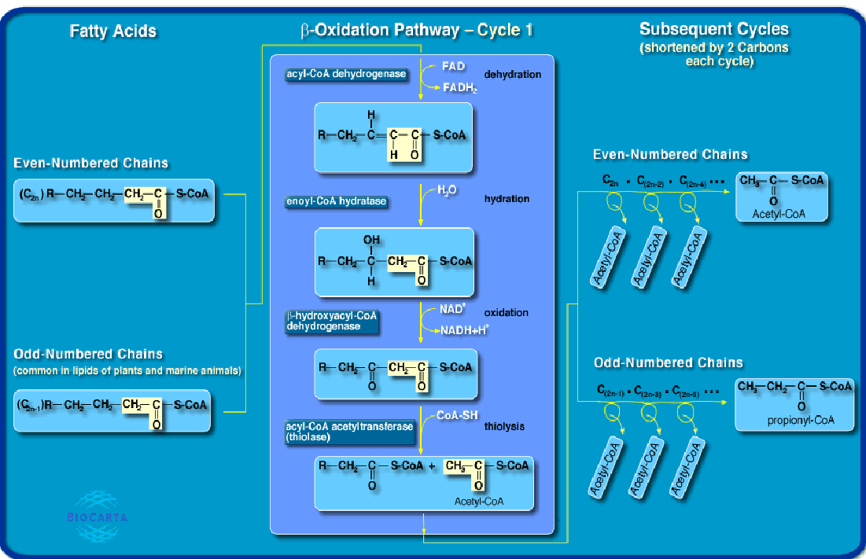

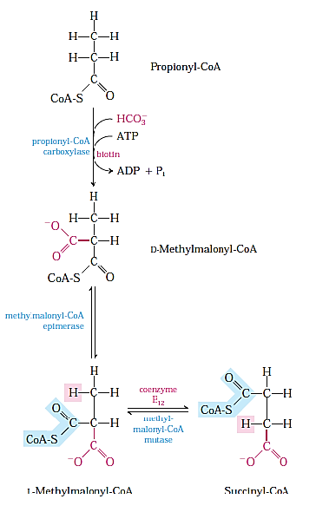

3. 不饱和脂肪酸分解代谢

哺乳动物主要有四类不饱和脂肪酸：

棕榈油酸（ω-7）：16:1 Δ9 16碳一烯脂酸，双键位于第9位；

油 酸（ω-9）：18:1 Δ9 18碳一烯脂酸，双键位于第9位；

亚 油 酸（ω-6）：18:2 Δ9,12 18碳二烯酸，双键位于第9,12位；

亚 麻 酸（ω-7）：18:3 Δ9,12,15 18碳三烯酸，双键位于第9,12,15位，

其中亚油酸和亚麻酸是人体必需脂肪酸，人和哺乳动物缺乏在脂肪酸第9 位碳原子以上位置引入双键的酶系，所以，自身不能合成亚油酸和亚麻酸，必须从植物中获得。亚油酸和亚麻酸广泛存在于植物油（花生、芝麻和棉籽油等）中。 不饱和脂肪酸的氧化途径和上述饱和脂肪酸基本一样，但同时还需要其它酶存在。

(1) 单不饱和脂肪酸的氧化： 油酸 18:1 ∆9

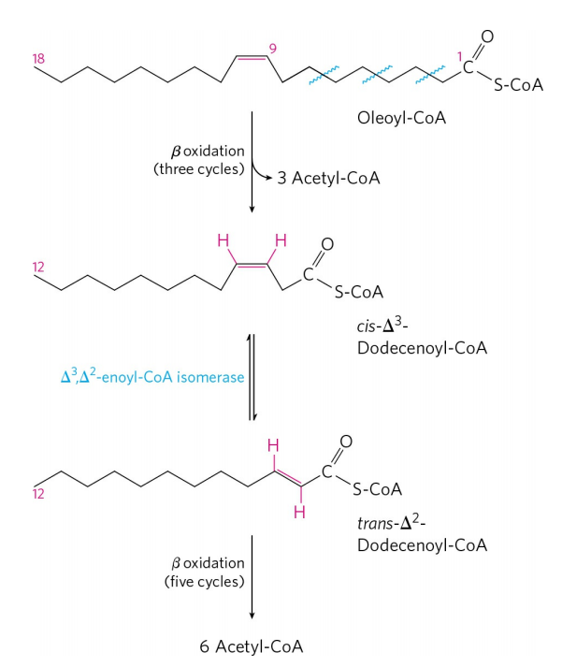

(2) 多不饱和脂肪酸的氧化：亚油酸 18:2 ∆9, 12

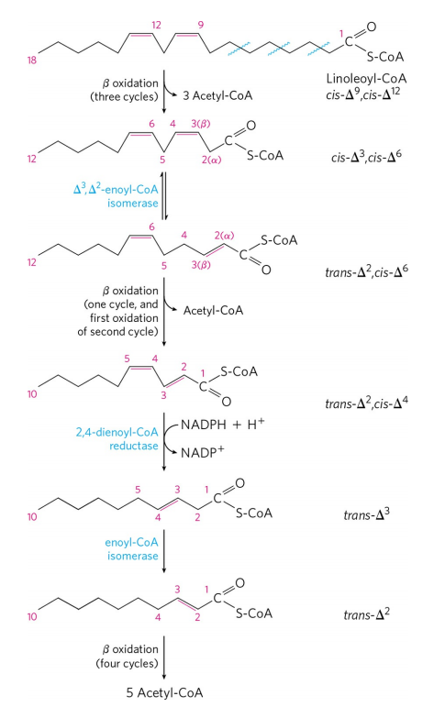

酮体的代谢

 酮体代谢

酮体（ketone bodies）是脂肪酸在肝脏分解氧化时产生的特有中间代谢物质，是乙酰乙酸（acetoacetate）、β-羟基丁酸（β-hydroxybutyrate）、丙酮（acetone）三者的总称。肝中含有活性较强的酮体合成酶系，但缺乏利用酮体的酶系，所以，酮体不能在肝脏中分解。 脂肪酸氧化生成的乙酰 CoA 是合成酮体原料。

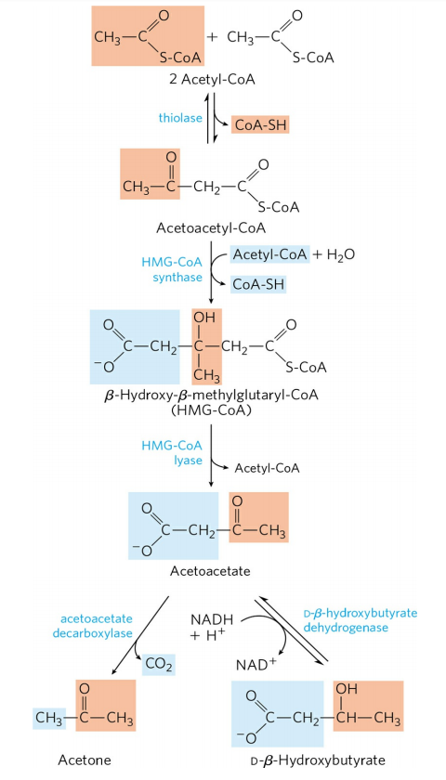

酮体生成的生理意义：

酮体是脂肪酸在肝内正常的中间代谢产物，是肝输出能源的一种形式。

酮体溶于水，分子小，能通过血脑屏障及肌肉毛细血胞壁，是肌肉尤其是脑组织的重要能源。脑组织不能氧化脂肪酸，却能利用酮体。

长期饥饿、糖供应不足时，酮体可以代替葡萄糖成为脑组织及肌肉的主要能源。

人体中酮体的产生和酮体利用失去相对平衡（如饥饿、高脂低糖膳食及糖尿病）时，脂肪酸动员加强， 产生过多的酮体，尤其是未控制糖尿病患者，血液酮体的含量可高出正常情况的数十倍，丙酮约占酮体总量的一半。酮体生成超过肝外组织利用能力，使血液中酮体的浓度升高，称酮血症。发生酮血症的同时，在尿液中有大量酮体出现，称酮尿症。酮体过多的危害之一是引起酸中毒，若在体内积聚过多，就会影响血液的酸碱平衡。

甘油三酯的合成代谢

甘油三酯的合成代谢

合成甘油三酯所需的 3-磷酸甘油主要来自两条途径：

①糖代谢生成（脂肪细胞、肝脏）： 磷酸二羟丙酮加氢生成 3-磷酸甘油；

②脂肪动员生成（肝）：脂肪动员生成的甘油转运至肝 脏经磷酸化后生成 3-磷酸甘油。

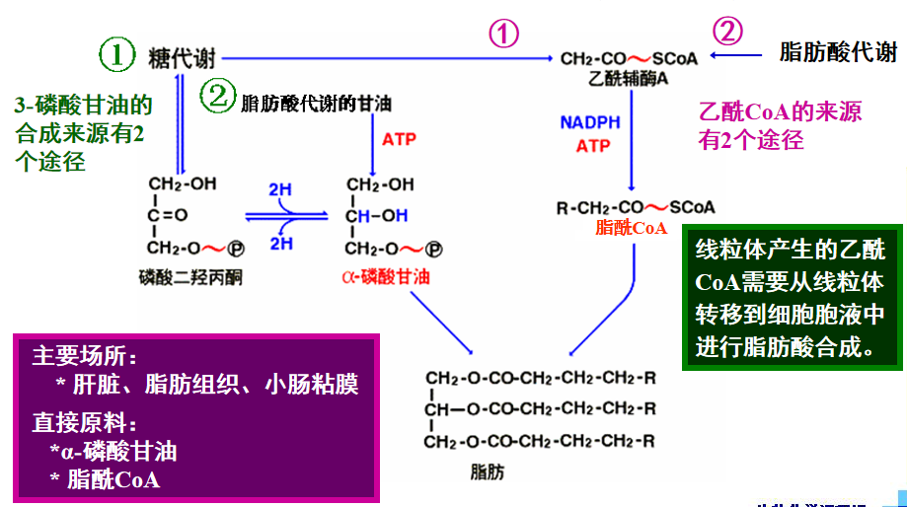

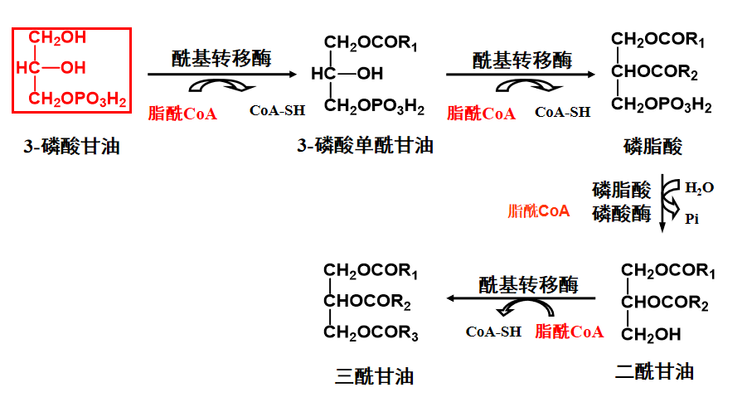  
脂肪酸的合成代谢

脂肪酸的合成代谢（Biosynthesis of Fatty Acids ）

脂肪酸合成发生在细胞胞液中。肝是人体合成脂肪酸的主要场所。

脂肪酸的合成可以分为 3 个过程：

（1）乙酰 CoA 的转运：乙酰 CoA 是合成脂肪酸的主要原料，细胞内的乙酰 CoA 全部在线粒体内产生，乙酰 CoA 不能自由透过线粒体内膜，需要通过柠檬酸-丙酮酸循环（citrate pyruvate cycle）来完成。

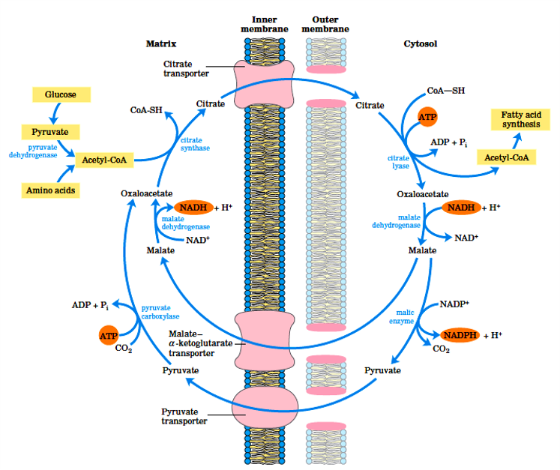

（2）丙二酸单酰 CoA 的合成： 乙酰 CoA 在乙酰 CoA 羧化酶催化下羧化为丙二酸单酰 CoA。乙 酰 CoA 羧化酶是脂肪酸合成的限速酶，辅基为生物素，Mn2+为激活剂。

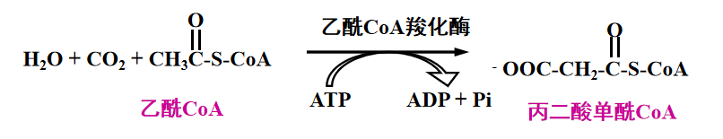

（3）脂肪酸的合成：以乙酰 CoA 为起始物，丙二酸单酰 CoA 为二碳单位供体，合成长链脂肪酸，合成过程 类似于β-氧化逆反应，即缩合→还原→脱水→再还原。每循环一次，延长 2 个碳原子。

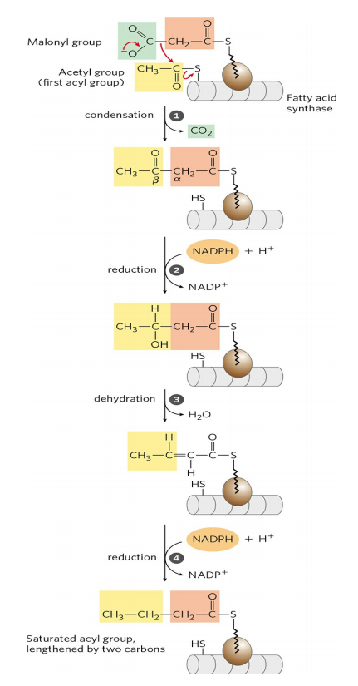

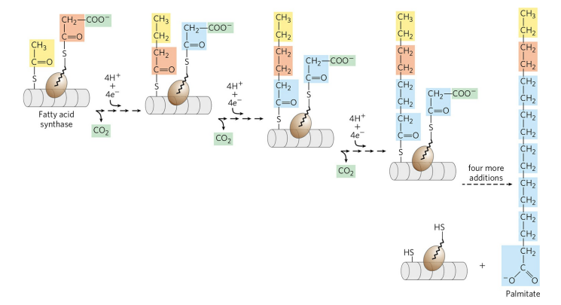

（4）脂肪酸碳链的延长：

细胞胞液中还含有能使脂肪酸碳链延长的酶系，每次可延长 2 个碳原子，但催化碳链延长反应的酶体系与合成酶系不同，脂肪酰基不是以 ACP 为载体，而是与 CoA 相连参加反应。

在细胞胞液中合成的软脂酸，可在线粒体中脂肪酸延长酶系作用下，与乙酰 CoA 缩合逐步延长碳链成 C18、C20、C24等高级脂肪酸，其过程与脂肪酸β氧化逆反应相似，仅烯脂酰 CoA 还原酶的辅酶为 NADPH 与β氧化过程不同。

（5）不饱和脂肪酸的合成：

在去饱和酶系作用下，在原有饱和脂肪酸中引入双键。去饱和作用是在光滑内质网膜上进行的。多数不饱和脂肪酸都是由棕榈油酸、油酸、亚油酸和亚麻酸 这4种不饱和脂肪酸衍生而来，通过延长和去饱和作用交替进行来完成的。

甘油三酯的合成

甘油三酯的合成（Biosynthesis of Triacylglycerols）

人体可利用甘油、糖、脂肪酸和甘油一酯为原料，经过脂肪酸途径和甘油一酯途径合成甘油三酯。

1. α-磷酸甘油：

糖酵解的中间产物磷酸二羟丙酮在甘油磷酸脱氢酶作用下，生成α-磷酸甘油；

游离的甘油也可经甘油激酶催化，生成α-磷酸甘油。

2. 脂酰CoA：合成的脂肪酸活化



3. 磷脂酰甘油：

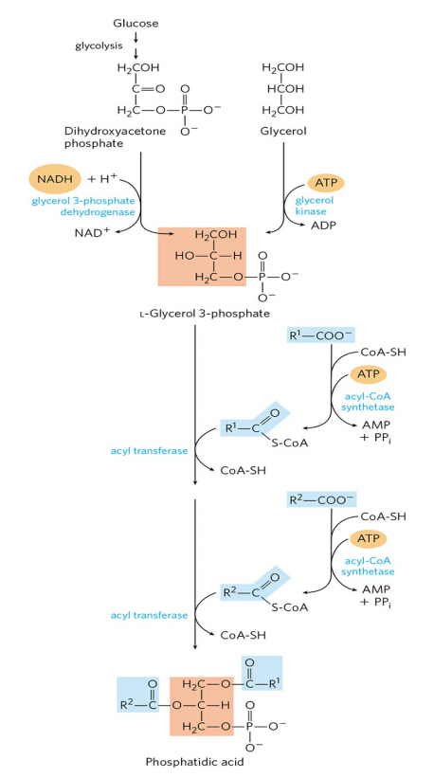

4. 三酰甘油：

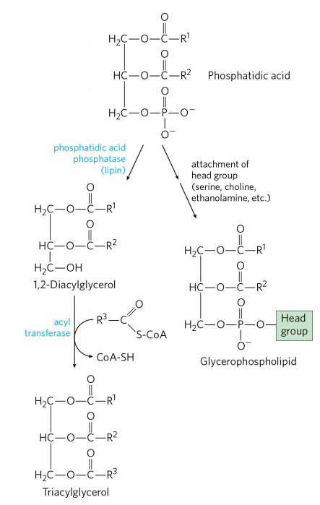

胆固醇代谢

胆固醇代谢

是一类具有羟基的固体醇类化合物，故称为胆固醇（cholesterol）。胆固醇主要来自人体自身的合成，食物中的胆固醇是次要补充。为了贮存和运送固醇，C-3上的羟基与脂肪酸形成一个酯键。

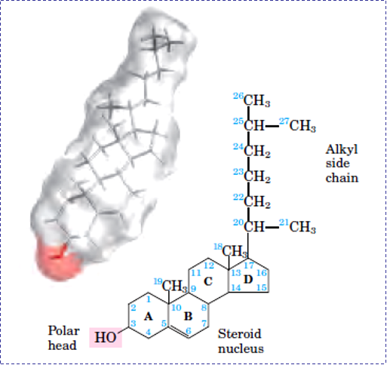

 体内的胆固醇不能被分解成水和 CO2，也不能提供能量。

胆固醇的功能：构成生物膜组成成分；组成血浆脂蛋白；转变为类固醇激素和转变为维生素D等生理活性物质调节代谢反应；转变为胆汁酸随胆汁排出体外。

除成年动物脑组织和成熟红细胞外，几乎全身各组织均可合成胆固醇，肝细胞是胆固醇合成的主要场所，胆固醇合成主要在细胞胞液及光滑内质网上。乙酰 CoA 是合成胆固醇的原料，线粒体内的乙酰 CoA 通过柠檬酸-丙酮酸循环，进入胞液后进行胆固醇合成。

每合成 1 分子胆固醇需要18 分子乙酰 CoA，36 分子 ATP 及 16 分子 NADPH+H+。胆固醇合成过程比较复杂，有近 30 步反应，可分四个阶段：

① 甲羟戊酸合成

 ② 异戊二烯衍生物合成

③ 鲨烯合成（三十碳六烯）

④  胆固醇合成

3-羟-3- 甲基戊二酸单酰 CoA（HMG-CoA） 还原酶是胆固醇合成的限速酶。饥饿与禁食可抑制肝合成胆固醇。

血脂

血脂

血浆中含有的脂类统称为血脂，包括甘油三酯、磷脂、胆固醇及其酯和非酯化脂肪(non esterified fatty acid)，亦称游离脂肪酸(free fatty acid，简写 FFA)。

血脂含量受到饮食、营养、疾病等因素的影响，是临床上了解患者脂类代谢情况的重要指标。

血脂是以脂蛋白的形式存在并运输的，脂蛋白（lipoproteins）由脂类与载脂蛋白结合形成。

血脂的来源有二种途径：一为外源性，从食物摄取的脂类经消化吸收进入血液；二是内源性，由肝、脂肪细胞以及其它组织合成后释放进入血液。

脂蛋白主要由蛋白质、甘油三酯、磷脂、胆固醇及其酯组成。

各类脂蛋白组成比例、含量不同分为：

乳糜微粒（CM）是运输外源性甘油三酯及胆固醇的主要形式，不是动脉粥样硬化的主要危险因素，但容易诱发胰腺炎。

极低密度脂蛋白（VLDL）是运输内源性甘油三酯的主要形式。没有致动脉硬化作用。

低密度脂蛋白（LDL）富含胆固醇和胆固醇酯，低密度脂蛋白把胆固醇从肝脏运送到全身组织，当低密度脂蛋白过量时，它携带的胆固醇便积存在动脉壁上，容易引起动脉硬化。

高密度脂蛋白（HDL）含蛋白质量最多，可将各组织的胆固醇送回肝脏代谢，是一种抗动脉粥样硬化的血浆脂蛋白，是冠心病的保护因子。

血浆脂蛋白代谢紊乱可以表现为高脂蛋白血症 (hyperlipoproteinemia)，亦称高脂血症 (hyperlipidemia)，是血中脂蛋白合成与清除紊乱所致。这类病症可以是遗传性的，也可能是其它原因引起的，表现为血浆脂蛋白异常、血脂增高等。

本章总结

甘油三酯在动物中是提供氧化能量的主要成分。

食物中的甘油三酯在小肠中经胆酸盐乳化、脂肪酶水解后、由小肠上皮细胞吸收并重新转化为甘油三酯，后与特异的载脂蛋白结合形成乳糜微粒。乳糜微粒将三酰甘油运输到组织中，在脂蛋白脂肪酶作用下释放能够进入细胞的游离脂肪酸。

贮存在脂肪组织中的甘油三酯在激素作用下，经激素敏感型甘油三酯脂肪酶催化水解被动员。释放出来的脂肪酸结合在血清蛋白上，然后通过血液运送到心脏、骨骼肌和其他利用脂肪作为燃料的组织中。

进入细胞后，脂肪酸在线粒体外膜上被活化为脂酰辅酶 A，而后转化成脂酰肉碱，被特异的载脂蛋白转运进入线粒体，并在线粒体基质中重新转化成脂酰辅酶 A，并进入β-氧化途径。

第一阶段：β-氧化从饱和脂肪酰辅酶 A 的羧基端切下一个以酰辅酶 A 单位，需要 4 步反应。

（1）在结合有 FAD 的脂酰辅酶 A 脱氢酶的作用下，α-和β-碳脱氢；

（2） 稀脂酰 辅酶 A 水化酶将反式-Δ2双键水化；

（3）在 NAD 和β-羟脂酰辅酶 A 脱氢酶的作用下，β- 羟脂酰辅酶 A 脱氢；

（4）在硫解酶的作用下生成乙酰辅酶 A 和少了 2 个碳原子的脂酰辅酶 A，并重新进入β-氧化循环。

第二阶段：乙酰辅酶 A 通过三羧酸循环氧化为 CO2。

最后一个 阶段：脂肪酸氧化释放的能量经氧化磷酸化转化为 ATP，这一阶段释放最多的能量。

不饱和脂肪酸的氧化途径和上述饱和脂肪酸基本一样，但需有其它酶存在。

酮体（丙酮，乙酰乙酸和 D-β-羟基丁酸）在肝中形成。酮体可被氧化成乙酰辅酶 A 进入三羧酸循环而提供能量，但在糖尿病患者和过度饥饿的个体中，酮体的过量生成可能会引起“酸中毒”或“酮症”。

蛋白质的消化、吸收

生物体必须从环境中摄取原料，合成新的蛋白质来满足机体需要，同时，由于生物体总是在不断地新陈代谢，将不正常的和积累过剩的蛋白质进行降解，保证细胞代谢处于正常、 有序状态。在动物细胞中都存在蛋白质的合成和降解，降解的蛋白质来源有从环境中摄取的（食物），也有细胞内非正常的蛋白质，在疾病状态下（糖尿病或过度饥饿等）也会氧化细胞内蛋白质作为燃料，为机体提供能量。

人体不能直接用食物蛋白来更新和修补组织，必须先经过消化，将复杂的大分子蛋白质转变为小分子氨基酸，吸收后再重新合成人体自身特有的蛋白质。

蛋白质的消化是在胃肠道内，经胃蛋白酶、胰蛋白酶、胰凝乳蛋白酶、弹性蛋白酶、羧肽酶及肠肽酶等多种蛋白水解酶协同催化来完成。

蛋白质进入生物体内被水解成氨基酸后，才能被小肠粘膜吸收进入血液，经血液输送到 各组织器官（主要在肝脏）进行分解代谢。

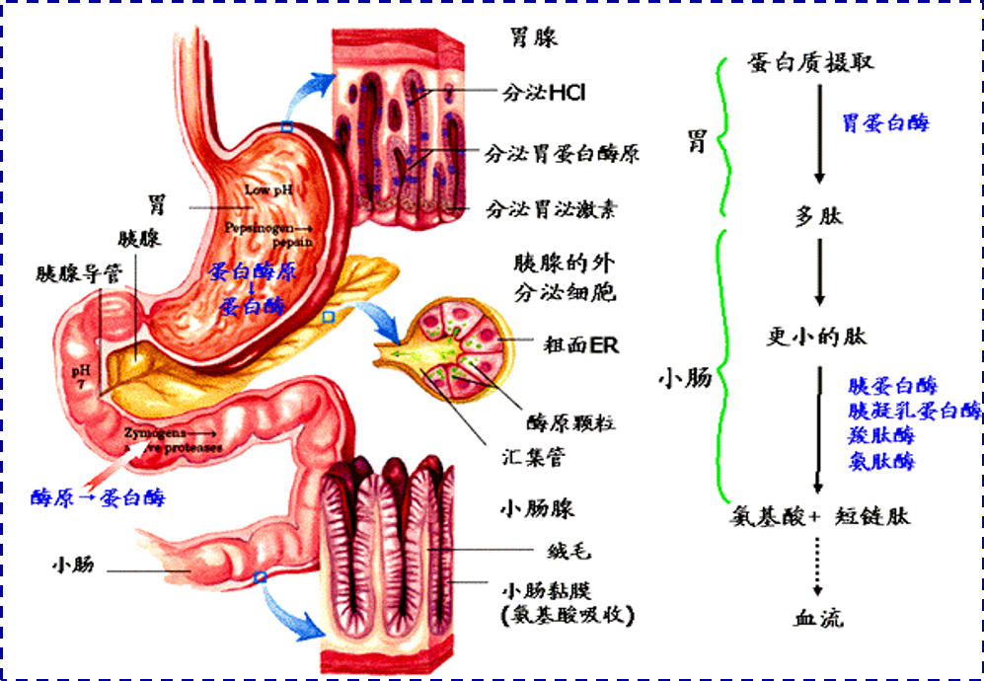

氨基酸的分解代谢

氨基酸分解代谢

氨基酸的主要功能是合成蛋白质（包括酶）， 也合成多肽及其它含氮的生理活性物质。

大部分氨基酸在肝脏中进行分解代谢，氨基酸分子中至少含有 一个氨基，在氨基酸代谢中氨基从碳骨架上脱 离，一部分用于不同生物合成，多余氨基或直接排出体外，或者转化成尿素或尿酸排出体外。

20 种氨基酸的碳骨架（α-酮酸）最终形成 5 种产物， 进入三羧酸循环，或者彻底氧化分解生成 CO2、 H2O 和 ATP，或者进入到糖异生途径或酮体代谢途径。

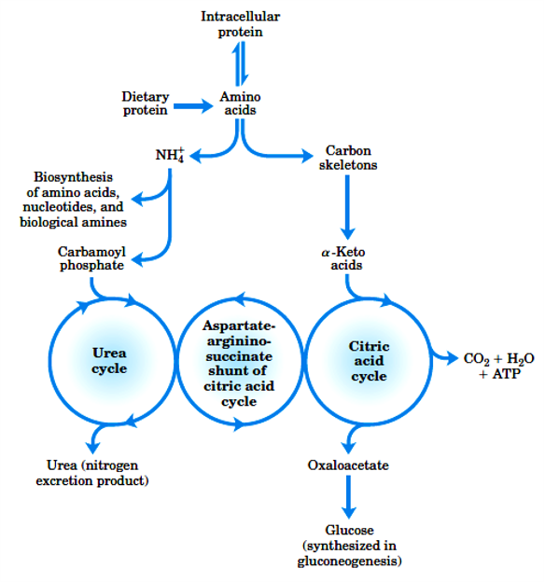

氨基酸的脱氨基作用

氨基酸脱氨基作用

脱氨基作用是氨基酸在酶的催化下脱去氨基，生成α-酮酸的过程。这是氨基酸在体内分解的主要方式。因氨基酸结构不同，脱氨基的方式也不同，主要有氧化脱氨基、转氨基、联合脱氨基和非氧化脱氨基等，其中以联合脱氨基最为重要。

1. 氧化脱氨基作用

氧化脱氨基作用是指在酶的催化作用下，氨基酸在氧化脱氢的同时脱去氨基的过程。谷 氨酸在线粒体中由谷氨酸脱氢酶催化氧化脱氨，以 NAD+或 NADP+作为辅酶。

氧化脱氨基作用是指在酶的催化作用下，氨基酸在氧化脱氢的同时脱去氨基的过程。谷 氨酸在线粒体中由谷氨酸脱氢酶催化氧化脱氨，以 NAD+或 NADP+作为辅酶。

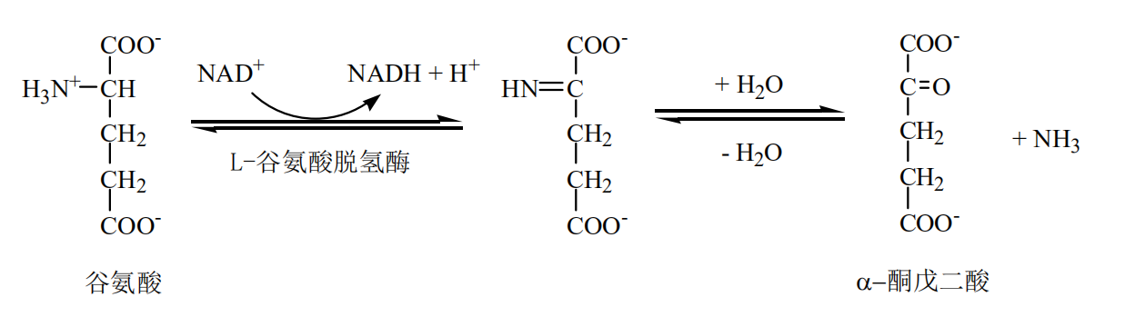

2. 转氨基作用(Transamination)

在转氨酶（aminotransferase）催化下，将α-氨基酸的氨基转移给一个α-酮酸（常有α-酮戊二酸、草酰乙酸、丙酮酸），生成新的α-酮酸和新的α-氨基酸的过程。转氨酶的辅酶是磷酸吡哆醛。

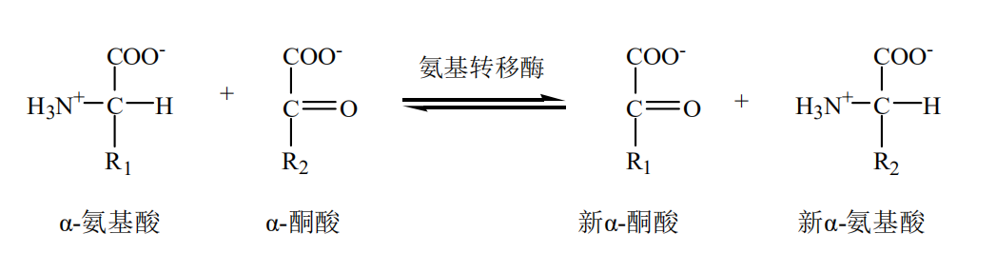

体内有谷丙转氨酶（glutamate-pyruvate transaminase，GPT）和谷草转氨酶（glutamate- oxaloaacetate transaminase，GOT），GOT 在心肌中含量最高，GPT 在肝细胞中含量最高。当心肌和肝细胞受损时，细胞膜通透性增加，使胞内GOT 和 GPT 外漏进入血清，在血清中含量的变化是临床上心梗死和肝炎病的诊断指标之一。

3. 联合脱氨基作用

联合脱氨基作用是体内主要的脱氨方式。

① 转氨基偶联氧化脱氨基作用：在L-谷氨酸脱氢酶和转氨酶催化下，发生联合脱氨基作用。在转氨酶催化下，将某种氨基酸的α-氨基转移到α-酮戊二酸上，生成谷氨酸；在 L-谷氨酸脱氢酶作用下，将谷氨酸氧化脱氨生成α-酮戊二酸，而α-酮戊二酸再继续参加转氨基作用。联合脱氨反应是可逆的，这种方式既是氨基酸脱氨基的主要方式，也是体内合成非必需氨基酸的主要方式。

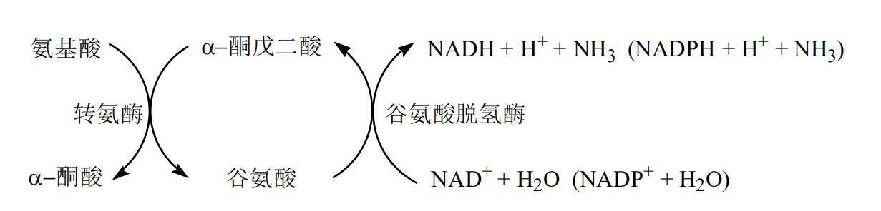

② 转氨基作用偶联嘌呤核苷酸循环脱氨基作用：

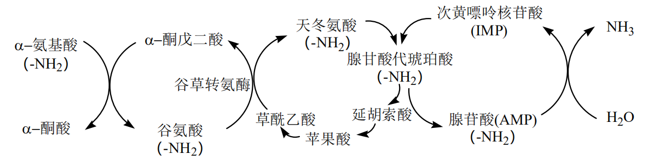

4. 非氧化脱氨基作用

氨基酸的脱羧基作用

氨基酸的脱羧基作用

氨基酸在脱羧酶作用下，脱去羧基生成一级胺和 CO2。 脱羧酶的辅酶为磷酸吡哆醛。

常见的胺类有γ-氨基丁酸、组胺、尸胺、酪胺、5-羟色胺、腐胺和牛磺酸等，它们分别由谷氨酸、组氨酸、赖氨酸、酪氨酸、色氨酸、鸟氨酸和半胱氨酸脱羧基转化而来。γ-氨基丁酸是一种重要的抑制性神经递质，参与多种代谢活动，具有很高的生理活性。

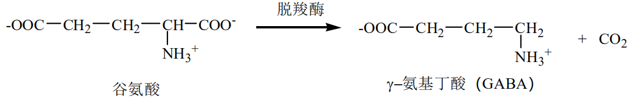

氨的转运

氨的转运

大多数的氨基酸在肝脏中进行代谢，一部分氨组织中氨基酸经过联合脱氨或其它方式产生的氨，由于对细胞具有很强的毒性，大约 1%的血氨即可引起中枢神经系统中毒，所以， 为了维持生物体的正常活动，细胞内的氨浓度要保持很低的水平，大量的氨必须进一步代谢排出体外。

氨的转运有两条主要途径：谷氨酰胺转氨途径和丙氨酸-葡萄糖循环转氨途径。

谷氨酰胺转氨途径

谷氨酰胺转氨途径

谷氨酰胺广泛存在于各组织的耗能解毒反应中，它主要从脑、肌肉等组织向肝和肾运氨。

组织细胞中产生的氨，在谷氨酰胺合成酶作用下，消耗 ATP，合成谷氨酰胺。谷氨酰胺是不带电荷且无毒，作为氨的载体，穿过细胞膜，进入血液，被运送到肝脏。在肝脏线粒体中，谷氨酰胺被谷氨酰胺酶分解，重新形成谷氨酸和氨，氨在肝脏中被进一步转化成尿素排出体外。

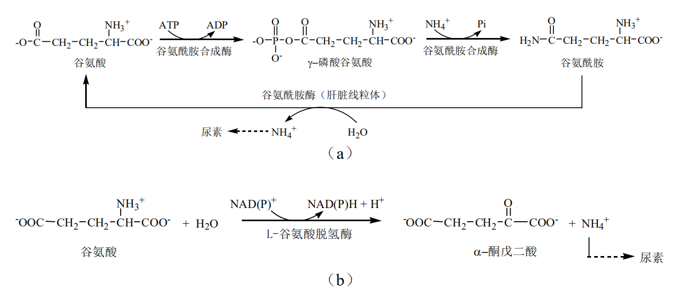

丙氨酸-葡萄糖循环转氨途径

丙氨酸-葡萄糖循环途径

在肌肉组织中，氨基酸脱下的氨与糖酵解产生的丙酮酸反应，生成丙氨酸，丙氨酸作为 氨的载体，经血液将氨运送到肝脏。在肝脏中，丙氨酸经联合脱氨基作用，释放出的氨用于尿素合成，而生成的丙酮酸沿糖异生途径合成葡萄糖。葡萄糖再由血液输送到肌肉组织，沿糖酵解途径生成丙酮酸，再接受氨基生成丙氨酸。丙氨酸与葡萄糖反复地在肌肉组织与肝脏之间进行氨的转运，称为丙氨酸-葡萄糖循环。通过该循环可以及时地把氨运出肌肉，供给肝脏合成尿素，又为肝脏提供糖异生的原料，保证了肌肉组织所需的葡萄糖，提供了充足的能源。

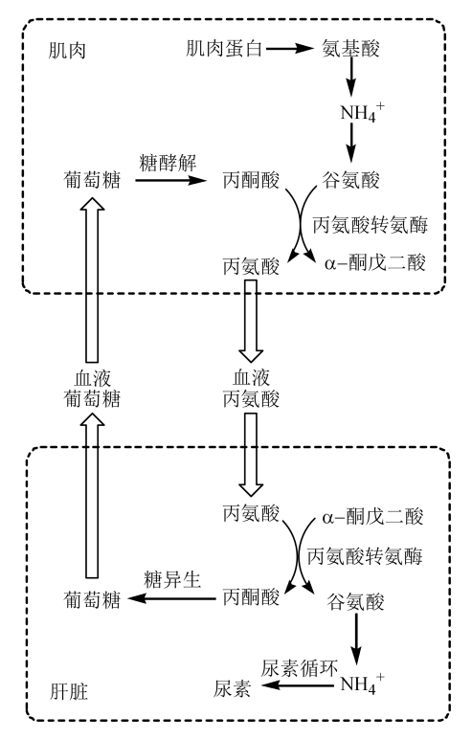

 丙氨酸-葡萄糖循环在运动中的意义：

（1）运动时骨骼肌释放丙氨酸进入血液循环，经血液输送到肝脏，由糖异生作用 生成葡萄糖，从而维持血糖浓度的稳定；

（2）将运动肌中糖分解代谢的中间产物丙酮酸转变为丙氨酸，防止肌细胞内丙酮 酸浓度升高，减少乳酸生成，保证糖分解代谢通畅；

（3）将运动肌中氨基酸的氨基以无毒 形式运输到肝脏内解毒，避免血氨过度升 高。葡萄糖-丙氨酸循环和葡萄糖-乳酸循环 (Cori 循环)都是肌肉向肝脏转运三碳化合物，反应相似，所不同的是三碳化合物分别是丙氨酸和乳酸。

氨的代谢—尿素循环

氨的代谢——尿素循环（Urea cycle）

1932 年 Hans Krebs 及其助手 Kurt Henseleit 发现了尿素循环途径，又称为鸟氨酸循环（Orinithine cycle）。

氨在人体内的主要代谢去路是合成尿素，肝脏是尿素合成的主要器官，合成的尿素经血液运至肾脏随尿液排出。

 尿素合成过程由氨甲酰磷酸合成酶Ⅰ、鸟氨酸转氨甲酰酶、精氨琥珀酸合成酶、精氨琥珀酸裂解酶和精氨酸酶作用的酶促反应。

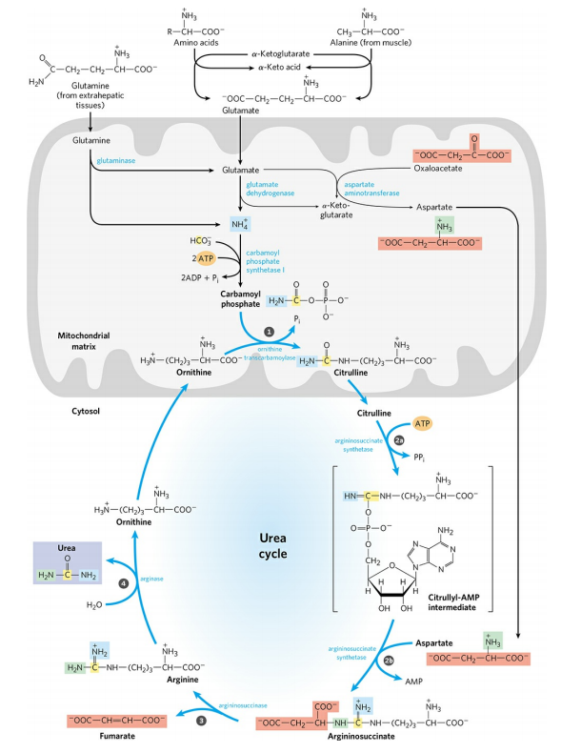

在尿素合成过程中，整个过程共消耗了 3 分子 ATP（4个高能磷酸键）：合成氨甲酰磷酸需要 2 分子 ATP；合成精氨琥珀酸需要 1 分子 ATP（这 个 ATP 进行焦磷酸裂解反应，生成 AMP 和 PPi，PPi 进一步水解为 2 个 Pi）。

尿素合成的总反应方程式： 2NH4+ + HCO3- + 3ATP + H2O NH2-CO-NH2 + 2ADP + 4Pi + AMP + 2H+

在尿素循环的五步反应中，前两步反应发生在线粒体基质中，后三步反应在细胞胞液中。

尿素分子中的 2 个氨基，第一个氨基来自线粒体基质中，第 二个氨基来自天冬氨酸。碳原子来自线粒体呼吸作用产生的 CO2和 H2O 生成的碳酸氢盐，生成的 1 分子尿素相当于排出 2 分子氨和 1 分子 CO2，既减少了氨的毒性，又保持了血液的 pH 值的稳定。

三羧酸循环和尿素循环相互关联，延胡索酸将三羧酸循环和尿素循环联系起来，将被人称为“Krebs bicycle” 。在线粒体中，由草酰乙酸和谷氨酸转氨基作用生成的天冬氨酸可以被转运到细 胞胞液中，作为尿素循环中合成精氨琥珀酸的氨基供体，这些反应形成了天冬氨酸-精氨琥珀 酸旁路（aspartate-argininosuccinate shunt）。

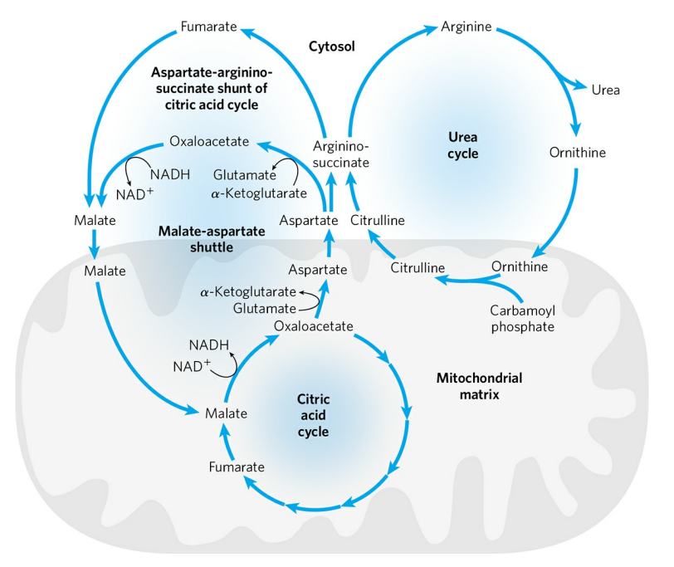

尿素循环的活性在两个层次上受到调节：

一是处于饥饿状态或主食蛋白质的动物，尿素 循环的 5 种酶水平都以更高速率合成，尿素产生明显增加；

二是氨甲酰磷酸合成酶 I 作为 关键酶调节尿素循环，是尿素合成的限速酶。

α-酮酸的代谢

α-酮酸的代谢

氨基酸脱氨基后形成的碳骨架是α-酮酸。

20 种基本氨基酸可降解为 6 个主要中间代谢产物（乙酰 CoA、丙氨酸、α-酮戊二酸、琥珀酸 CoA、延胡索酸和草酰乙酸），进入三羧酸循环，或者彻底氧化成 CO2、H2O 和 ATP，或者进入糖异生途径或生成酮体。

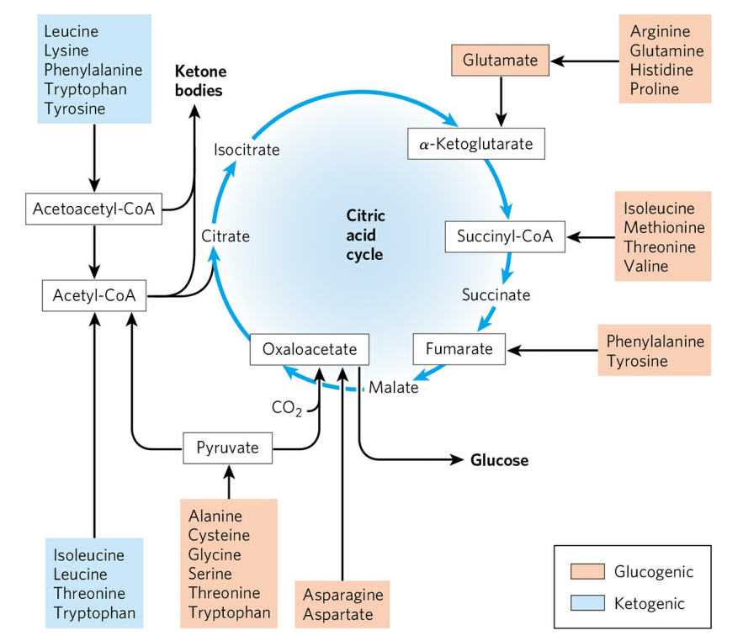

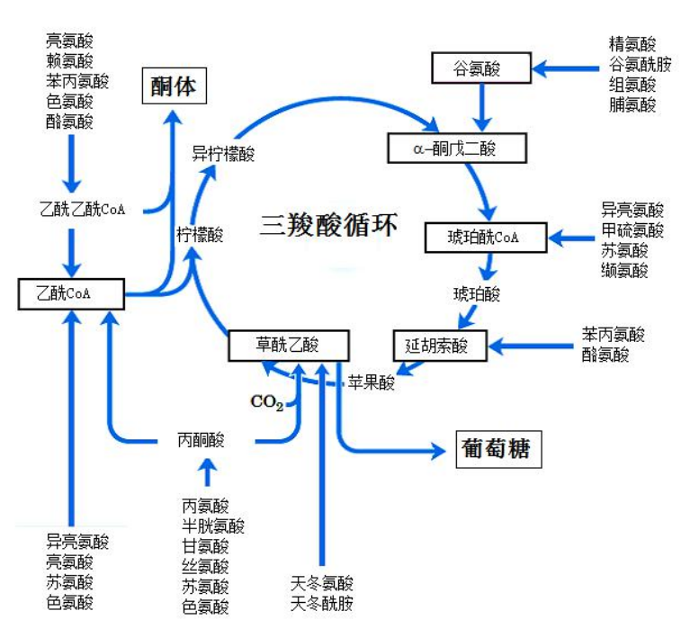

20 种基本氨基酸中可以降解为丙酮酸、草酰乙酸、延胡索酸、 琥珀酰 CoA、α-酮戊二酸的氨基酸可以通过糖异生途径转变成糖，是葡萄糖合成的前体，这类氨基酸称为生糖氨基酸（glucogenic amino acid）。所有非必需氨基酸都是生糖氨基酸。

降解为乙酰 CoA 和乙酰乙酰 CoA 的氨基酸，称为生酮氨基酸（ketogenic amino acid）。在生酮氨基酸中只有亮氨酸和赖氨酸不能转变成糖，只能转变为酮体。糖尿病人的肝脏所形成的大量酮体，除来源于脂肪酸外，还可来源于生酮氨基酸。

有一些氨基酸如苯丙氨酸、 酪氨酸、色氨酸、苏氨酸和异亮氨酸的分解产物既能生糖也能生酮，这几个氨基酸被称为生糖兼生酮氨基酸。

氨基酸代谢病

氨基酸代谢病

氨基酸代谢中缺乏某种酶，可以导致该酶的作用底物在血液或尿液大量出现，发病症状表现有智力迟钝、发育不良、周期性呕吐、沉睡、搐溺、共济失调及昏迷等，代谢缺欠症大部分发生在婴儿时期，常在幼年就导致死亡。 在氨基酸代谢过程中，由于遗传缺陷，会发生一些较常见的先天性氨基酸代谢病：

1）苯丙酮尿症（phenylketonuria，PKU）

在苯丙氨酸和酪氨酸代谢途径中，由于苯丙氨酸羟化酶缺乏或不足，使苯丙氨酸不能转化为酪氨酸，转化成苯丙酮酸，因患儿尿液中排出大量苯丙酮酸等代谢产物而得此病名。

2）尿黑酸尿症（Alkaptonuria）

苯丙氨酸和酪氨酸代谢的另一种遗传性疾病。缺乏尿黑酸双加氧酶（homogentisate dioxygenase）所致。

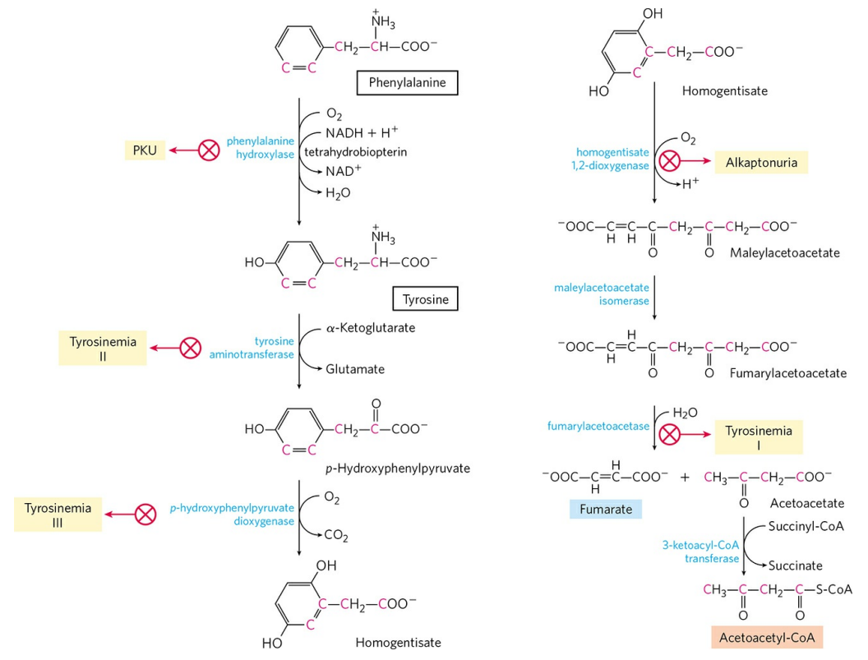

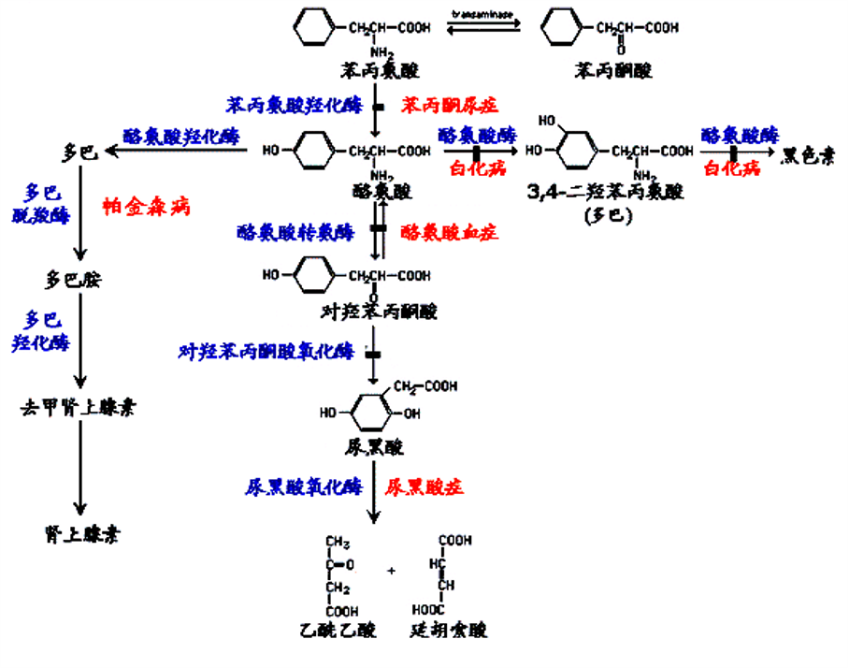

3）枫糖尿症（Maple syrup urine disease） 又称为槭糖尿症

3种分支氨基酸（缬氨酸、亮氨酸和异亮氨酸）主要是在肌肉、脂肪组织、肾脏和脑中被氧化，支链α-酮酸脱氢酶复合体缺陷引起的分支α-酮酸在血液中累积，因患儿尿液中排出大量α-酮-β-甲基戊酸，带有枫糖浆的香甜气味而得名。

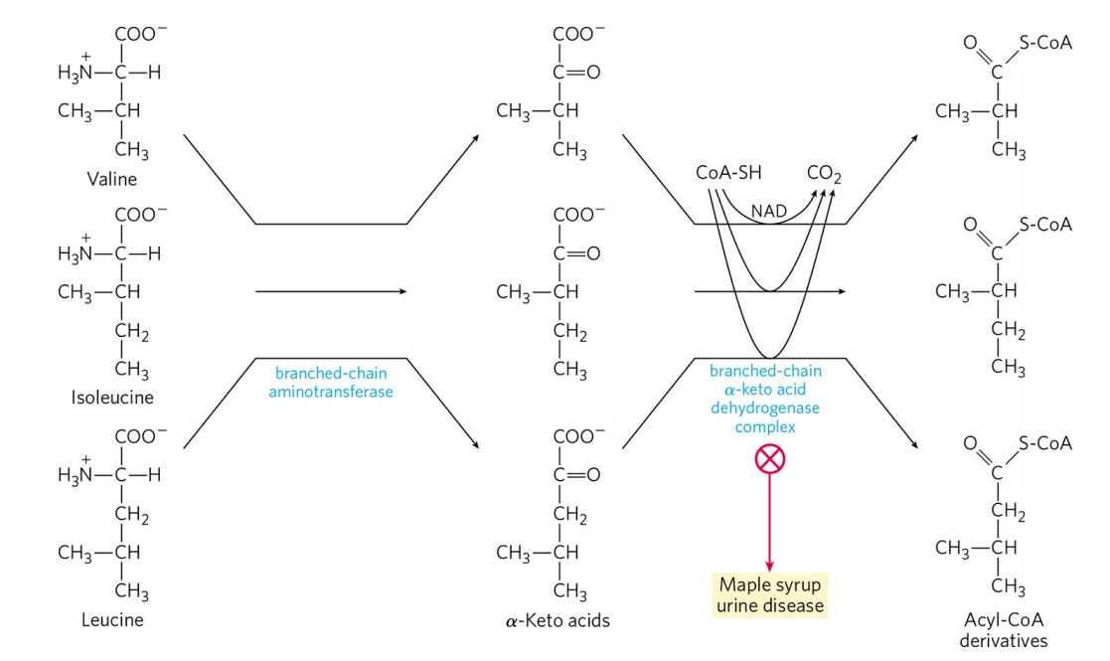

氨基酸的生物合成

氨基酸的生物合成

大多数的细菌和植物可合成全部 20 种基本氨基酸，而人和哺乳动物只能合成非必需氨基酸，来源于糖酵解、三羧酸循环和磷酸 戊糖途径的中间物，其余必需氨基酸必须从食物中摄取。

氨基酸的生物合成可分为 六个途径：

（1）α-酮戊二酸合成谷氨酸、谷氨酰胺、脯氨酸、精氨酸途径；

（2）草酰乙酸合成天冬氨酸、天冬酰胺、甲硫氨酸、苏氨酸、赖氨酸途径；

（3）丙酮酸合成丙氨酸、缬氨酸、亮氨酸、异亮氨酸途径；

（4）3-磷酸甘油酸合成丝氨酸、甘氨酸、半胱氨酸途径；

（5）磷酸烯醇式丙酮酸和 4-磷酸赤藓糖合成苯丙氨酸、酪氨酸、色氨酸途径；

（6）5-磷酸核糖合成组氨酸途径。

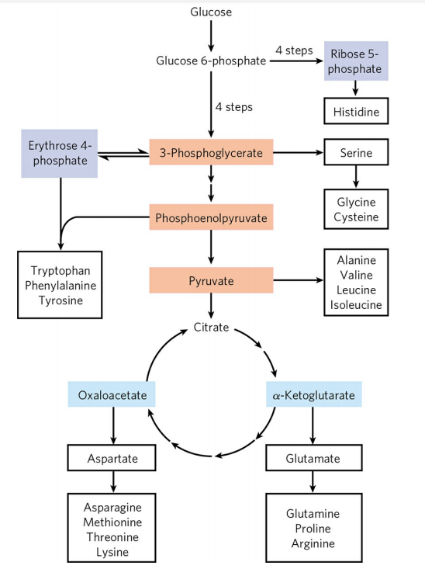

本章总结

氨基酸除主要作为合成蛋白质的原料外，还可以转变成核苷酸、某些激素、神经递质等含氮物质。

人体内氨基酸主要来自食物蛋白质的消化吸收。食物蛋白质的消化主要在小肠中进行，由各种蛋白水解酶的协同作用完成。水解生成的氨基酸及小肽即可被吸收。

外源性与内源性氨基酸共同构成“氨基酸代谢库”，参与体内代谢。

氨基酸的脱氨基作用，生成氨和相应的α-酮酸，这是氨基酸的主要分解途径。转氨基与 L-谷氨酸氧化脱氨基的联合脱氨基作用，是体内大多数氨基酸脱氨基的主要方式。这个过程也是体内合成非必需氨基酸的重要途径。

胺类物质在体内也有重要的生理作用，脱羧基作用也是氨基酸的重要代谢途径。

氨是有毒物质，体内的氨通过丙氨酸、谷氨酰胺转运到肝脏，大部分经鸟氨酸循环合成尿素，排出体外。尿素合成是一个重要的代谢过程。

 α-酮酸是氨基酸的碳架，除部分可用于再合成氨基酸外，其余的经过不同代谢途径，汇集于丙酮酸或三羧酸循环中的某一中间产物，可以转变成糖，也可以继续氧化，最终生成二氧化碳、水和能量。 有些氨基酸则可转变成乙酰 CoA 而形成脂类。

体内氨基酸、糖及脂类代谢是相互联系的。三羧酸循环是物质代谢的总枢纽， 可使糖、脂肪酸、蛋白质及氨基酸完全氧化，也可使体内各代谢彼此相互转变，构成 一个完整的代谢体系。

核酸和核苷酸的分解代谢

核酸和核苷酸的分解代谢

生物体内的核酸，多以核蛋白形式存在。

生物体通过分泌消化酶类来分解食物中所含的核蛋白和核酸类物质，以获得各种核苷酸。

核苷酸水解脱去磷酸而生成核苷，核苷再分解生成嘌呤碱或嘧啶碱和戊糖。

1. 嘌呤碱的分解代谢

在动物的肝脏、肾脏和小肠中进行，不同种类的生物分解嘌呤的能力不同，嘌呤分解代谢的产物也各不相同。人类、鸟类和昆虫体内因缺乏尿酸氧化酶，尿酸是嘌呤代谢的终产物。

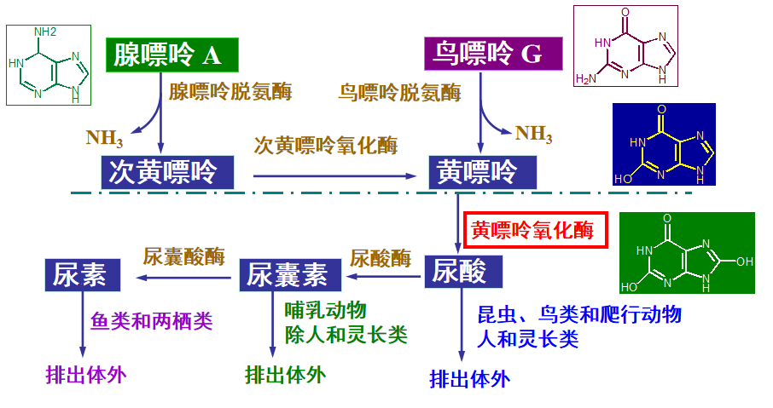

正常人血中尿酸含量为：120～420 μmol/L。

“痛风症”与嘌呤代谢障碍有关，基本的生化特征为高尿酸血症（hyperuricemia）。由于尿酸的溶解度很低，尿酸常以钠盐或钾盐的形式沉积于软组织、软骨及关节等处，形成尿酸结石及关节炎；尿酸盐也可沉积于肾脏成为肾结石。

2. 嘧啶的分解代谢

嘧啶的分解代谢主要在肝脏中进行。分解代谢过程中有脱氨基、 氧化、还原及脱羧基等反应。胞嘧啶脱氨基转变为尿嘧啶。尿嘧啶和胸腺嘧啶在二氢嘧啶脱氢酶的催化下，分别还原为二氢尿嘧啶和二氢胸腺嘧啶。二氢嘧啶酶催化嘧啶环水解，分别生成β-丙氨酸(β-alanine)和β-氨基异丁酸(β-aminosiobutyrate)。β-丙氨 酸和β-氨基异丁酸可继续分解，β-氨基异丁酸亦可随尿排出体外。

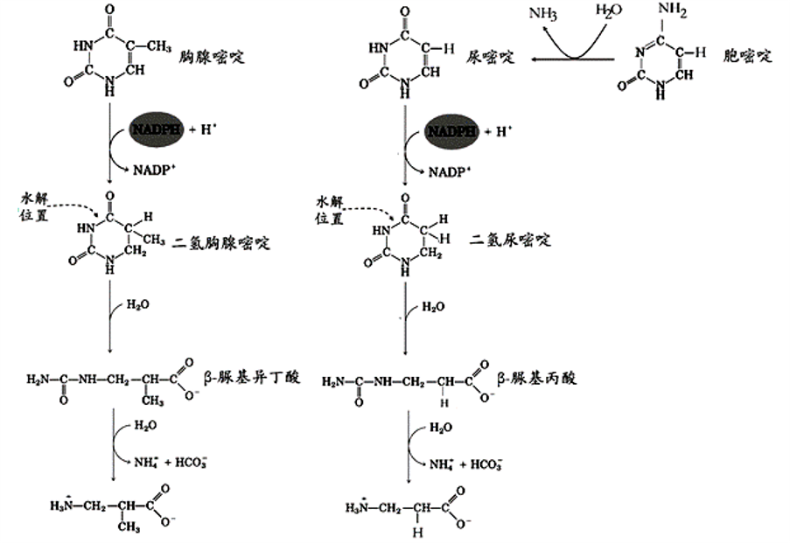

核苷酸的生物合成

核苷酸的生物合成

1. 从头合成途径 (de novo sythesis)

由简单的前体分子 (CO2、NH3、氨基酸、戊糖)合成；肝、小肠、胸腺是从头合成的主要器官， 脑、骨髓则无法进行此合成。生物体内嘌呤碱的合成途径是从 5-磷酸核糖焦磷酸开始，经过一系列酶促反应，生成次黄嘌呤核苷酸，然后再转变为其它嘌呤核苷酸。

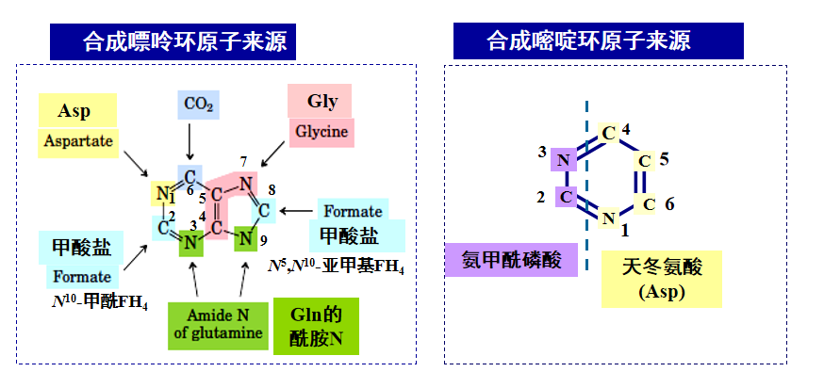

2. 补救途径 (salvage)

直接利用碱基和核苷合成核苷酸，核苷酸降解产物再循环。补救合成的生理意义：① 补救合成节省从头合成时的能量和一些氨基酸的消耗。② 体内某些组织器官(如脑、骨髓等)只能进行补救合成。

抗核苷酸代谢的物质

抗核苷酸代谢的物质

人工合成某些与嘌呤、嘧啶、叶酸或某些氨基酸类似化学结构的物质，通过竞争性抑制或“以假乱真”等方式干扰或阻断核苷酸的正常合成代谢，进一步抑制核酸、蛋白 合成及细胞增强，这类物质称为核苷酸的抗代谢物。在临床上常用来作为抗肿瘤药和免疫抑制剂。

① 嘌呤类似物：例如 6-巯基嘌呤（6-MP），结构与次黄嘌呤相似，在体内可通过多种途径抑制嘌呤核苷酸合成。

② 嘧啶类似物：例如 5-氟尿嘧啶（5-Fu），结构与胸腺嘧啶相似，可以在体内干扰胸苷酸的合成。

③ 叶酸类似物：例如氨基喋呤和氨甲喋呤（MTX），它们的结构与叶酸类似，能抑制嘌呤核苷酸和胸苷酸的合成。

6-MP、5-Fu 和 MTX 均为临床常用的抗癌药。

本章总结

生物体通过消化食物中的核蛋白和核酸类物质来获得各种核苷酸。

核苷酸水解脱去磷酸生成核苷，核苷再分解生成嘌呤碱或嘧啶碱和戊糖。

分解嘌呤碱的酶是黄嘌呤氧化酶，人类以尿酸作为嘌呤代谢的终产物。由于某种遗传缺陷，引起的尿酸晶体在关节处的积累会导致“痛风症”。

嘧啶的分解代谢主要在肝脏中进行。胞嘧啶脱氨基转变为尿嘧啶，尿嘧啶和胸腺嘧啶可进行彻底的分解并排出体外。

嘌呤环的生物合成从 5-磷酸核糖焦磷酸开始，谷氨酰胺、甘氨酸和天冬氨酸可为嘌呤环增加氮原子，两个环闭合便生成嘌呤核。

嘧啶由氨甲酰磷酸和天冬氨酸合成，核糖-5-磷酸再结合上去生成嘧啶核糖核苷酸。

嘌呤和嘧啶的合成通过反馈抑制来调节。磷酸化反应使核苷单磷酸转化成核苷三磷酸，在核糖核苷酸还原酶的作用下，核糖核苷酸转化成为脱氧核糖核苷酸。胸腺嘧啶核苷酸由 dCDP 和 dUMP 衍生得到。